

**基于区块链的**

**碳核算和碳交易系统**

**项目解决方案**

**开发团队：你的外包我来包**

**目 录**

**[1 目标与服务模型 1](#_Toc1921798502)**

[1.1研究背景 1](#_Toc1513372234)

[1.2业务背景 1](#_Toc450821770)

[1.3发展分析 1](#_Toc639181774)

[1.4 碳排放市场调研和需求分析 2](#_Toc1014873324)

[1.5碳排放市场的痛点和面临的挑战 2](#_Toc1660831994)

[1.6 赛题价值与意义 3](#_Toc610879452)

[1.7 组织管理与项目开发计划 4](#_Toc2079117104)

[1.8 工作范围与交付说明 7](#_Toc2014746591)

**[2 组织管理与业务分析方案 8](#_Toc323809041)**

[2.1 项目概述 8](#_Toc534990589)

[2.2 业务功能需求分析 12](#_Toc72799334)

[2.2.1 功能概述 12](#_Toc1620211395)

[2.2.2 场景分析和开发 14](#_Toc800271805)

[2.3业务系统概念数据模型分析 26](#_Toc478145474)

[2.4系统其他需求 27](#_Toc307174444)

[2.5业务系统运行环境配置 28](#_Toc130192920)

**[3 技术路线及实现方案 31](#_Toc2014053794)**

[3.1项目总体设计 31](#_Toc1564871744)

[3.2界面设计 33](#_Toc567176599)

[3.3 用例交互操作设计 37](#_Toc2004674007)

[3.4数据库设计 42](#_Toc685097866)

[3.5系统出错处理设计 46](#_Toc1780002295)

[3.6 系统维护设计 47](#_Toc2051369355)

[3.7 系统关键技术实现 47](#_Toc1662280547)

[3.7.1 基于Langchain的LLM大模型智能合约技术 47](#_Toc1334389606)

[3.7.2 基于长安链的本地区块链搭建 51](#_Toc914382421)

[3.7.3 基于长安链SDK搭建区块链浏览器 56](#_Toc632371815)

[3.7.4 碳模型及碳核算申报 57](#_Toc376525702)

[3.7.5 碳额度交易市场 64](#_Toc1780649452)

[3.7.6 用户溯源交易记录 65](#_Toc43235172)

[3.7.7 部署智能合约 66](#_Toc804063118)

[3.7.8 基于ECDSA数字签名与sha256的交易保障及碳币背书发行 67](#_Toc1921717302)

[3.7.9 gofpdf碳排放报告生成 72](#_Toc148643834)

[3.7.10 AES加密技术 74](#_Toc733436577)

[3.7.11 系统优化技术 77](#_Toc312415859)

[3.7.12 交易真实性验证 80](#_Toc175825298)

[3.8 系统主要界面 81](#_Toc158285214)

[3.8.1 基于区块链的碳核算和碳交易系统 - 企业端 81](#_Toc1714836712)

[3.8.2 基于区块链的碳核算和碳交易系统 - 数据审核员端 86](#_Toc2030075844)

[3.8.3 基于区块链的碳核算和碳交易系统 - 第三方监管机构端 93](#_Toc264526572)

[3.8.4 基于区块链的碳核算和碳交易系统 - 管理员端 95](#_Toc606946314)

[3.8.5 基于区块链的碳核算和碳交易系统 - 区块链浏览器 100](#_Toc399376148)

[3.9 系统特色功能 104](#_Toc1428522561)

[3.10系统测试 105](#_Toc311509267)

[3.11 功能创新点 106](#_Toc2118602730)

[3.11.1长安链智能合约生成助手 106](#_Toc2077215850)

[3.11.2碳模型智能解析公式 107](#_Toc125141671)

[3.12 技术创新点 109](#_Toc869574084)

[3.12.1抗量子多方安全计算 109](#_Toc1305411953)

[3.12.2碳排放转换碳币奖励机制 110](#_Toc1365756319)

[3.12.3碳额度交易市场信用管理机制与结算机制 111](#_Toc1961234297)

[3.12.4触发式同步机制 112](#_Toc738331876)

[3.12.5数据分类存储 112](#_Toc983327566)

**[4 成本模型及可行性分析 114](#_Toc1899738097)**

[4.1 成本分析 114](#_Toc111332683)

[4.2 市场分析 114](#_Toc710146644)

[4.3 风险管理 115](#_Toc1868019329)

[4.4 可行性分析 117](#_Toc1737427010)

[参考文献 120](#_Toc1600608811)

# **1 目标与服务模型**

## **1.1研究背景**

在21世纪，我们步入了一个被广泛认为是科技和信息时代的新纪元。这个时代的标志之一是计算机技术和人工智能（AI）的迅猛发展，它们已经成为推动社会进步和经济增长的关键力量。随着互联网的普及和智能设备的大量涌现，人类社会开始深刻反思如何利用这些技术创新，以便更好地适应并改善我们的生活和工作环境。

与此同时，全球气候变化正成为一个迫在眉睫的挑战，要求我们采取切实有效的措施来应对。2020年，中国作出了具有历史意义的承诺，即力争在2030年前实现碳达峰，并努力在2060年前实现碳中和。这一承诺不仅是对全球环境保护事业的贡献，也是中国转向高质量发展的重要驱动力，标志着向低碳经济和绿色转型的坚定步伐。

## **1.2业务背景**

为实现2030年碳达峰和2060年碳中和目标，企业与机构亟需通过碳核算与碳交易系统精确管理碳排放。面对低碳经济转型和绿色发展需求，此系统能助力企业准确评估碳足迹，促进减排措施实施，并通过碳市场激励减排。然而，当前碳市场面临数据孤岛、信息透明度低、安全性问题等挑战，急需数字化解决方案以提高碳管理效率，确保碳交易的公平、透明与安全，支持“双碳”目标达成。

## **1.3发展分析**

随着全球对气候变化的日益关注，低碳经济已成为国际社会的共识，碳核算与碳交易作为实现碳减排目标的重要机制，其重要性日益凸显。目前，全球碳市场正在快速发展，越来越多的国家和地区建立了碳交易系统。特别是中国提出的“双碳”目标，为国内碳市场的发展注入了新动力，预示着碳核算和碳交易系统的需求将会迎来爆炸性增长。

然而，碳市场的快速发展同时伴随着诸多挑战。首先，碳核算的准确性问题一直是碳交易系统中亟需解决的关键问题。由于缺乏统一标准和精确计量方法，不同企业之间的碳排放数据难以进行有效比对，影响了碳交易的公平性和透明度。其次，碳交易市场的信息不对称和数据孤岛问题，使得碳交易效率低下，难以形成统一开放的碳市场环境。此外，碳市场的监管和交易安全性也是亟需解决的问题，如何保证交易数据的安全性和防止碳交易欺诈行为，是提升碳市场信任度的关键。

面对这些挑战，区块链技术因其不可篡改、去中心化的特性，被视为碳交易市场的潜在解决方案。区块链技术可以实现碳交易的透明化和可追溯性，有效减少信息不对称和数据篡改的可能性，同时提高碳市场的整体效率。此外，利用大数据和人工智能技术进行碳排放数据的分析和预测，可以提高碳核算的准确性和效率。

综上所述，碳核算与碳交易系统的发展正面临着转型升级的关键时期。通过技术创新解决现有问题，并推动国际合作建立统一的碳市场标准和监管机制，是促进碳市场健康发展的重要途径。随着技术的进步和全球减碳共识的加深，碳核算与碳交易系统将成为推动全球碳减排努力的重要支撑。

## **1.4 碳排放市场调研和需求分析**

随着全球碳排放规制的日益严格和中国“双碳”目标的提出，我国碳市场监管面临前所未有的机遇和挑战。碳市场作为实现碳减排目标的重要工具，其规模和影响力持续扩大。政策支持力度的增强、国际合作的深化、以及碳交易技术的进步，共同推动了我国碳市场的快速发展。据统计，中国碳交易市场自试点阶段以来已显示出强劲的增长势头，碳交易量和交易价值逐年攀升，展现出碳市场潜力巨大且持续增长的趋势。

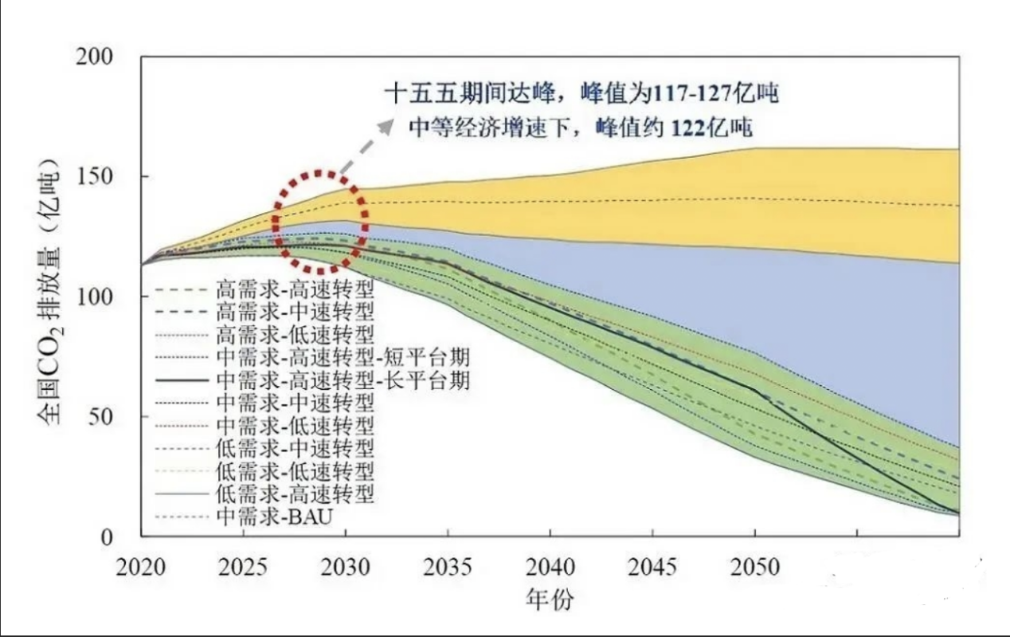

图 1.1 全国能源系统相关CO2排放路径（含工业过程排放）

## **1.5碳排放市场的痛点和面临的挑战**

1. 法规体系不完善

我国碳市场建设起步较晚，相关法律法规和标准体系尚不完善，特别是跨地区、跨行业碳交易的法律框架、监管规则和操作指南等方面存在空白，使得碳市场运行缺乏足够的法律支持和指导。

2. 监管技术手段有限

目前，碳市场监管主要依赖传统的监督管理手段，缺乏高效的技术支持系统。尤其是在碳排放数据的核查、碳交易的实时监控等方面，传统方法难以满足快速、准确的监管需求，影响了碳市场的公平性和透明度。

3. 市场参与主体意识不足

尽管越来越多的企业开始关注碳排放和碳交易，但整体上，企业特别是中小企业对碳市场的认识还不够充分，对碳交易的积极性和主动性不足。缺乏足够的碳交易意识和碳资产管理知识，限制了碳市场的活跃度和效率。

4. 交易机制不完善

我国碳市场的交易机制仍在探索中，存在一定程度的不确定性。如碳配额的分配方式、碳价格的形成机制、交易的结算方式等关键环节的机制尚不成熟，使得市场运行效率不高，也增加了市场参与者的风险。

5. 信息不对称与数据不透明

碳市场涉及的数据种类繁多，包括碳排放数据、碳减排项目数据等，这些数据的准确性、完整性对碳市场的健康运行至关重要。然而，目前碳市场存在明显的信息不对称问题，碳排放和碳交易的数据收集、报告和验证过程不够透明，影响了市场的公信力。

为此，我们应该：

1. 完善法规体系

加快构建和完善碳市场相关的法律法规和标准体系。明确碳排放、碳交易、碳核算等关键环节的法律责任和技术标准，为碳市场的规范运行提供法律保障。同时，制定跨地区、跨行业碳交易的统一规则，为市场参与者提供明确的操作指南。

2. 引入高效技术手段

利用区块链、大数据、人工智能等现代信息技术，提高碳市场的监管效率和透明度。通过建立碳排放和碳交易的数据平台，实现数据的实时监控、分析和共享，提高数据核查的准确性和效率。

3. 提升市场参与主体意识

通过培训、宣传等方式，提高企业尤其是中小企业对碳市场的认识，增强其参与碳交易的意愿和能力。鼓励企业通过参与碳市场，实现绿色低碳转型，提升企业的市场竞争力。

4. 优化交易机制

完善碳市场的交易机制，提高市场运行的灵活性和效率。合理确定碳配额分配方式，建立公平、透明的碳价格形成机制，优化交易的结算方式，降低市场参与的门槛和成本。

5. 加强信息透明度

建立健全的信息披露和报告制度，要求市场参与者定期发布碳排放和碳交易信息，通过第三方核查机构的审核，确保信息的真实性和完整性。同时，向公众开放碳市场的相关信息，提高市场的公信力。

## **1.6 赛题价值与意义**

在面临全球气候变化的严峻挑战下，各国政府和国际组织纷纷加大了对碳排放的管控力度，特别是在欧盟这样对环保标准要求极高的市场，对企业的碳排放监管尤为严格。在这样的背景下，“基于区块链的碳核算和碳交易系统”项目应运而生，其不仅代表了一种先进的技术应用，也体现了企业在全球化竞争中追求可持续发展的战略思维。

首先，项目通过利用区块链技术的不可篡改性、去中心化和透明度高等特点，为企业提供了一个安全、可靠的碳交易平台。这使得碳核算和交易的每一环节都可以被精准记录和追踪，极大地提高了数据的真实性和可信度，减少了欺诈和误报的可能性，这对于提升整个碳市场的公信力具有重要意义。

其次，随着碳交易成本的降低和交易效率的提升，企业能够更加灵活地参与全球碳市场，通过碳交易实现成本最优化，促进了低碳技术的研发和应用。这不仅有助于企业减少自身的碳足迹，也为全球碳减排做出了贡献，体现了企业的社会责任和环保意识。

此外，项目还通过整合和分析大量的碳排放数据，为企业提供了基于数据驱动的碳管理决策支持。企业可以根据系统提供的数据和分析报告，评估自身的碳排放状况，制定更为科学和有效的减排策略，不仅提升了企业在环保方面的管理能力，也增强了企业应对市场变化和政策调整的灵活性和主动性。

更重要的是，该项目的成功实施，对于推动全球碳市场的规范化和标准化具有重要意义。通过提供一个高效、透明的碳交易平台，有助于统一碳市场的交易规则和标准，促进了不同地区和不同行业之间的碳交易合作，为全球碳市场的健康发展奠定了基础。

总之，“基于区块链的碳核算和碳交易系统”项目不仅为企业提供了一个有效管理碳排放、参与全球碳市场的平台，也展示了企业在追求经济效益的同时，如何通过科技创新实现环保目标、履行社会责任的典范。在未来，随着项目的进一步完善和应用，有望在全球范围内推动更多企业参与碳减排行动，共同应对气候变化的挑战，促进全球经济向着更加绿色、低碳的方向发展。

## **1.7 组织管理与项目开发计划**

1.团队建设

（1）组织机构

本项目的小组成员共5人，包括许XX（项目组长）、刘XX（程序员）、邱XX（程序员）、冯XX（技术经理）和付XX（实施经理）。为确保在项目的顺利实施，项目组成员各司其职、分工协作。项目组具体的分工如表1.1所示。

表1.1 项目组成员分工职责表

|  |  |  |
| --- | --- | --- |
| 开发阶段 | 职责 | 人员 |
| 项目计划  可行性分析 | 全面负责项目的进度、成本、质量、风险，进行项目计划及项目监控工作。负责与客户的沟通。 | 许XX |
| 系统分析 | 负责系统需求的获取和管理。 | 冯XX  邱XX |
| 系统设计 | 按照需求设计软件架构设计，包括数据库设计，指导编码人员进行编码。 | 许XX  付XX |
| 编码 | 按照需求、设计进行代码的编写，进行单元测试、代码评审。 | 邱XX  刘XX  冯XX |
| 测试 | 按照需求对系统设计测试用例、进行集成测试。 | 付XX  冯XX |

（2）队名

项目组队名为：你的外包我来包团队

（3）队徽



图1.2 队徽

（4）精神格言

**想法本身并不值钱，只有执行好才能创造价值。—OpenAI创始人山姆·阿尔特**

注释：在信息技术领域，深奥的道理和隐秘、深远的问题是日常工作的一部分。作为这个行业的学习者和实践者，此项目经常会遇到全新的概念和技术。这要求此项目不断地学习和探索，以便深入理解复杂的问题。特别是在IT领域，知识的更新换代速度极快，这就需要此项目保持学习的热情，不断地吸收新知识，勤奋地研究和讨论那些深奥的技术问题，以保持此项目的知识和技能与时俱进。

（5）团队精神

如同深不见底的海洋，此项目小组致力于探索知识的深度和广度，发掘每个成员内在的潜力。在不断变革的时代里，此项目如海洋般深邃，汇聚着知识的浩瀚和智慧的光芒。此项目鼓励团队成员像深海中勇敢的探险者一般，不断探索、不断学习，不畏挑战，勇往直前。

（6）个人及团队目标

1）个人目标：

* 发掘并认识到每位成员的潜力，提升解决问题的能力，同时增强个人的自信。
* 激发自我激励，锻造在逆境中坚持不懈的毅力。
* 深刻理解团队合作的重要性，提高对团队参与的认同感和责任意识。
* 优化成员间的相互作用，促进和谐协作，提升团队的协同作用。

2）团队目标：

* 明确并共同认同团队既定的目标，以此增强团队的内聚力。
* 建立和维护一个相互支持、团结一致的团队文化。
* 改善并优化成员间的人际关系，营造一个积极向上的工作环境。
* 通过积极的交流与互动，不断提高团队的沟通效率和信息流通。
* 增强成员对团队的归属感和团结力，让每个人都能在团队中找到“家”的感觉。

2.项目开发计划

本系统致力于构建一个全面的基于区块链的碳核算和碳交易系统，包含Web企业端、数据审核员段、第三方监管端、管理员端。项目的开发被划分为若干关键阶段，每个阶段都设定了特定的子目标和里程碑，以确保开发流程的透明度和可追溯性：

1. 启动阶段 (Inception Phase)

* 目标：制定全面的项目管理计划和可行性评估。
* 重点：此阶段关注于项目实施过程中业务和需求的主要风险点，确保项目目标与企业战略一致，同时评估项目的可行性和潜在风险。

1. 规划阶段 (Elaboration Phase)

* 目标：深入分析问题域，精确捕捉和定义功能性和非功能性需求。
* 重点：建立稳健的系统架构基础，优先解决项目中的高风险问题和决策点，以支持后续开发阶段的顺利进行。

1. 构建阶段 (Construction Phase)

* 目标：设计、实现并整合系统功能，执行综合性集成测试。
* 重点：本阶段是一个集中的制作过程，专注于软件功能的实现、系统集成、性能调优及质量控制，确保软件构建的稳定性和可靠性。

1. 交付阶段 (Transition Phase)

* 目标：进行系统确认测试，验证软件产品是否满足最终用户的实际使用需求。
* 重点：确保软件产品通过一系列确认测试，并针对最终用户环境进行优化调整，可能包括多个迭代周期，以达到产品发布的质量标准。

以上各阶段的目标和重点活动旨在确保开发过程的系统性和连贯性，同时提供了一个清晰的路线图，以确保项目按照既定目标高效前进。

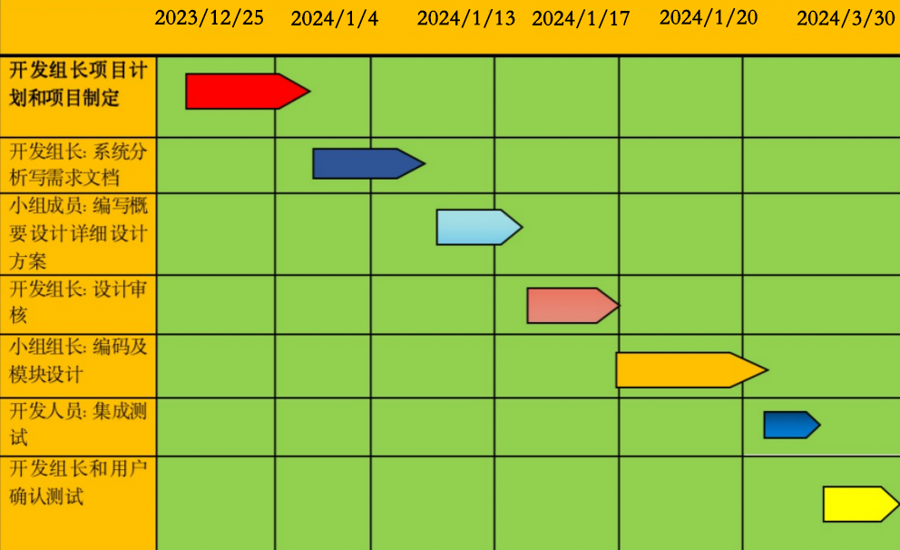

图1.3项目开发进度及阶段性任务图

## **1.8 工作范围与交付说明**

本次项目开发工作范围包括：

（1）市场调研与市场分析；

（2）项目可行性分析；

（3）产品研发。

需要交付的说明包括：

（1）文本：概要介绍、项目简介ppt、项目详细方案

（2）视频：包含展示项目内容的演示视频

# **2 组织管理与业务分析方案**

## **2.1 项目概述**

在全球气候变化问题日益严峻的背景下，各国政府和国际组织都在积极寻求减少温室气体排放的有效途径。中国作出了“碳达峰、碳中和”的重大承诺，标志着国家层面对环境保护和气候变化的高度重视。在这一宏观背景下，“基于区块链的碳核算和碳交易系统”项目应运而生，旨在为企业提供一个高效、透明、安全的碳排放管理和碳权交易平台，以技术创新推动碳减排目标的实现。

项目通过区块链技术的应用，解决了当前碳市场中存在的多项挑战。首先，项目中的碳核算模块利用区块链技术确保碳排放数据的准确性和真实性。通过智能合约和区块链的不可篡改性，确保了数据的完整性和透明度，使企业能够准确计算并上报其碳排放量。其次，碳交易模块提供了一个去中心化的交易平台，使得碳减排证书的购买和销售过程更加公平、透明。这不仅增强了市场的流动性，还提高了碳市场的整体效率。此外，项目还针对监管机构的需求设计了完善的监管工具，使政府能够实时监控碳市场的交易活动，及时发现和处理违规行为，确保碳市场的健康发展。同时，通过提供数据追踪和分析工具，帮助政府更好地制定和调整环保政策，促进经济的绿色低碳转型。

项目的实施将极大地促进企业的碳排放管理和碳权交易，帮助企业实现碳减排目标，提升企业的绿色形象和市场竞争力。同时，项目也将为中国乃至全球的碳减排努力提供有力支撑，推动全球气候治理进程，对实现全球可持续发展目标具有重要意义。

1.项目制定

经过需求调研以及多方讨论，项目组对此讨论决定系统的方案目标为：

本次项目是根据区块链的碳核算和碳交易系统的项目说明，由企业端、数据审核员段、第三方监管端、管理员端4个Web端组成展示。功能分别如下表 2.1，表 2.2：

表2.1 企业端功能点

|  |  |
| --- | --- |
| **企业端功能点** | |
| 1. **注册** | 用户通过输入用户名密码，选择用户类型为企业，输入相关信息进行注册，注册完成获取登录ID，注册信息上链。 |
| 1. **登录** | 企业输入用户ID和密码，完成登录。 |
| 1. **在线培训和指导** | 企业可通过平台提供的碳核算指导视频和材料，来获取相关知识的培训和指导。 |
| 1. **碳核算** | 选取碳核算模型，输入相关数据并提供证明材料后进行碳核算，碳核算信息传递至数据审核员。 |
| 1. **获取初始碳财产** | 根据上一年企业碳核算数据以及政府的碳排放配额，给企业提供定量的碳币、碳额度。 |
| 1. **碳交易** | 企业可以将剩余的碳排放额度进行发布和交易，碳排放额度由碳币结算交易，交易信息上链。 |
| 1. **搜索功能** | 企业可查看自身碳核算数据，碳币、碳排放额度，交易信息，并提供溯源。 |
| 1. **可视化图表** | 用户可以在平台中查看有关。碳币碳排放汇率的图表，实时掌握市场动向 |
| 1. **智能市场分析** | 通过市场的趋势来进行智能分析，为用户更好地提供建议。 |
| 1. **意见反馈** | 用户可以将自己的意见或者建议反馈给平台 |
| 1. **上传多类型数据证明材料** | 用户可以在碳申报计算完成之后的界面中进行上传数据证明材料，供数据审核员审核数据。 |
| 1. **碳排放报告查看** | 用户可以在数据审核员审核完成数据之后下载查看碳排放报告。 |
| 1. **溯源查看交易记录** | 用户可以在溯源界面溯源查看到之前的所有的信息。 |
| 1. **资产查看** | 用户可以查看自己的碳币以及碳额度的剩余资产。 |

表2.2 数据审核员端功能点

|  |  |
| --- | --- |
| **数据审核员功能点** | |
| **1）注册** | 用户通过输入用户名密码，选择用户类型为数据审核员，输入相关信息进行注册，注册需要管理员审批，审批完成获取登录ID，注册信息上链。 |
| **2）登录** | 数据审核员输入用户ID和密码，完成登录。 |
| **3）检验企业数据** | 对企业上传的碳核算数据和相关数据证明材料进行审核。 |
| **4）碳排放报告铸造** | 审核通过后给对应企业发放碳排放报告PDF，报告信息上链。 |
| **5）数据准确性检测** | 对用户输入不正确的数值自动打回并提醒。 |

表2.3 第三方监管机构端功能点

|  |  |
| --- | --- |
| **第三方监管机构端功能点** | |
| **1）注册** | 用户通过输入用户名密码，选择用户类型为第三方监管机构，输入相关信息进行注册，注册需要管理员审批，审批完成获取登录ID，注册信息上链。 |
| **2）登录** | 第三方监管机构输入用户ID和密码，完成登录。 |
| **3）搜索** | 第三方监管机构可搜索查看企业的碳核算数据，碳币、碳排放额度，交易信息。 |
| **4）审查数据** | 对企业数据进行审查，如发现问题可以将其碳排放额度撤销，并要求企业重新申报。 |
| **5）审查用户交易记录** | 第三方监管机构可以对所有用户的交易数据进行审查，对不合规的交易进行整改。 |

表2.4管理员端功能点

|  |  |
| --- | --- |
| **管理员端功能点** | |
| **1）登录** | 根据预先设置好的用户ID和密码，完成登录。 |
| **2）用户审核** | 对其他用户的注册请求进行审核。 |
| **3）授权** | 审核完成后，管理员对用户注册类型提供对应功能。 |
| **4）分配碳币碳额度** | 管理员根据企业请求，提供初始碳币碳额度。 |
| **5）搜索功能** | 管理员可搜索查看企业的碳核算数据，碳币、碳排放额度，交易信息。 |
| **6）审查市场交易** | 对恶意扰乱市场秩序的企业进行封号处理。 |
| **7）上链信息查看** | 对所有上链信息都可以通过区块链浏览器进行查看。 |
| **8）审查用户交易记录** | 管理员可以对所有用户的交易数据进行审查，对不合规的交易进行整改。 |
| **9）智能合约GPT使用** | 管理员可以通过智能合约GPT自动生成智能合约，加快管理员编写智能合约的速度。 |
| **10）智能合约部署上链** | 管理员可以对满足于市场与平台的智能合约上链 |
| **11）为用户分发公钥私钥** | 对注册的企业、数据审核员、第三方监管机构提供独立的公钥私钥，用于数据验证 |

2.项目范围

软件产品名称为**：**区块链的碳核算和碳交易系统。

该系统软件范围和局限性主要包括以下几个方面：

（1）系统可能面临众多用户同时在线的情况，开发时应进行负载测试；运行时则需部署高性能的服务器以满足需求。

（2）考虑到系统涉及企业，数据审核员，第三方监管机构和管理员四方，保障安全性至关重要。因此，在使用过程中应预防各种人为和不可控因素，制定应对措施，以避免严重问题的发生。

（3）系统采用当下流行的高级编程语言和技术进行开发，以便于后期的维护和扩展。在实现过程中，关键算法应保持良好的可理解性、易维护性和可扩展性。

3.系统用户

本系统的最终用户是企业，数据审核员，第三方监管机构和管理员。上述用户在使用系统时有不同的特点：

（1）企业

熟悉区块链的碳核算和碳交易系统，能够进行碳核算，具有熟练操作Web端的能力。

（2）数据审核员

对碳排放数据敏感。

（3）第三方监管机构

需要由专门的第三方监管机构操作，保证数据可信。

（4）管理员

需要专人管理，进行日常维护，查看上链信息是否正常。

4.假定条件与约束限制

本项目需求假定条件为软件系统实际运行环境。其中主要的约束限制为：

（1）系统部署需要高配置的海外服务器和存储设备，以及良好的网络带宽，但在实际开发阶段无法完全满足这些环境配置要求。因此，采取的应对策略是将部分功能设置为在线运行，而其他功能则在本地运行。

（2）本项目为竞赛类项目，时间限制为100天，人员限定为5人。

## **2.2 业务功能需求分析**

2.2.1 功能概述

碳链记平台致力于提供一体化的碳管理解决方案，为企业和相关利益相关者提供便捷的碳排放数据记录、监管和交易服务。碳链记平台的使用者为企业、数据审核员、第三方监管机构和管理员，各个使用者具体的功能需求如图2.1-2.4。

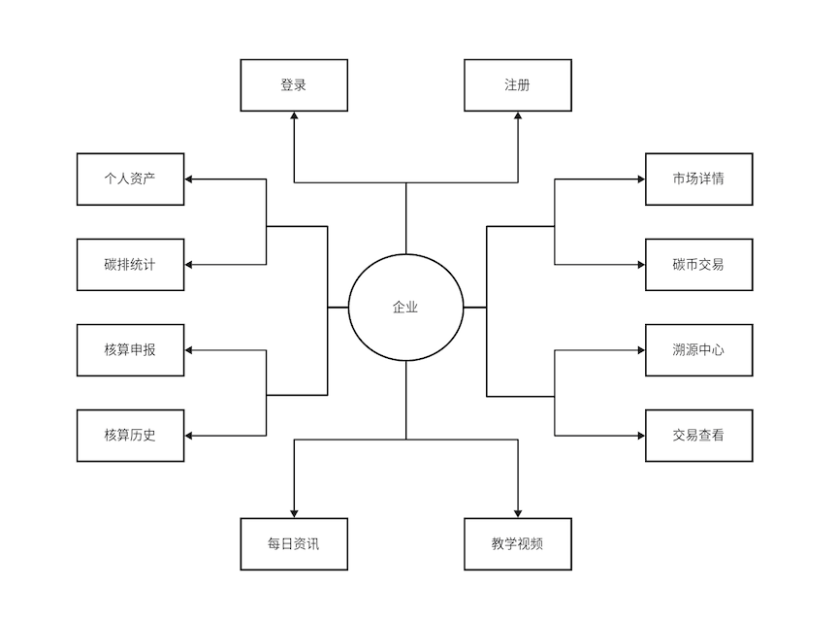

图2.1企业用例图

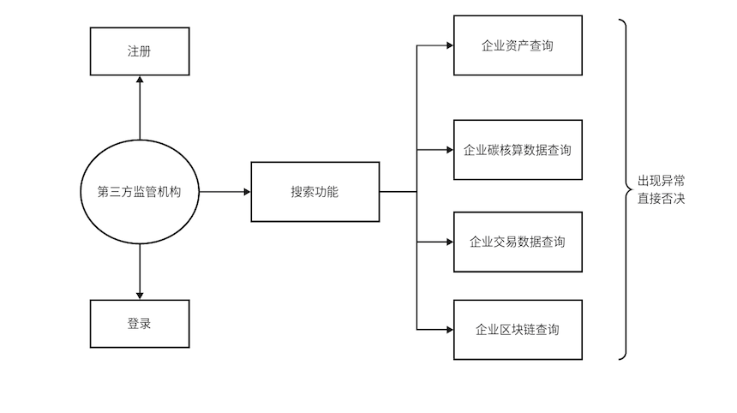

图2.2第三方监管机构用例图

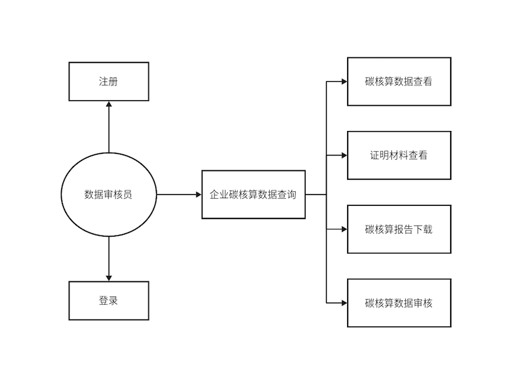

图2.3数据审核员用例图

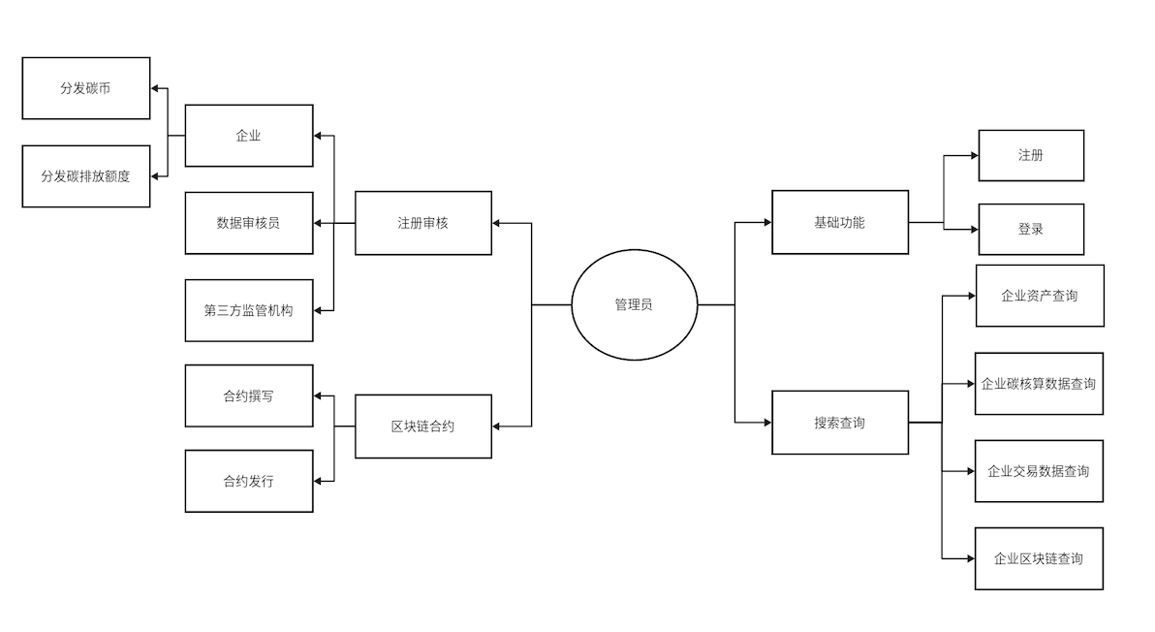

图2.4管理员用例图

### 2.2.2 场景分析和开发

场景是从用户视角观察目标软件系统功能和外部表现的一系列具体互动行为，它代表用例的具体实例，而用例则是一类场景的概括性抽象。 场景主要分为四类：标准用例场景，替代用例场景，异常用例场景以及假设性场景。通过场景测试法检验需求，即模拟特定的场景边界情形，通过事件触发特定动作，观察其最终结果，用以揭示需求中的潜在问题。此项目通常从标准用例场景分析开始，随后转向其他场景的分析。

1. 窗体底端

（1）企业登录系统用例场景分析，如表2.5所示，流程如图2.5。

表2.5企业登录系统场景分析

|  |  |
| --- | --- |
| 场景名称： | 企业登录系统 |
| 参与执行者： | 企业、后台服务器、数据库、企业端 |
| 前置条件： | 网络连接通畅，数据库已连接 |
| 事件流：  1、企业进入企业端登录页面；  2、企业在公司ID框和密码框输入公司ID和密码；  3、点击登录，检查信息是否输入完全；  4、向云端服务器验证公司ID和密码是否匹配；  5、服务器取出与该公司ID的密码进行验证；  6、验证成功后登入。 | |
| 后置条件： | 登录成功的企业可以使用企业端提供的各项服务功能 |

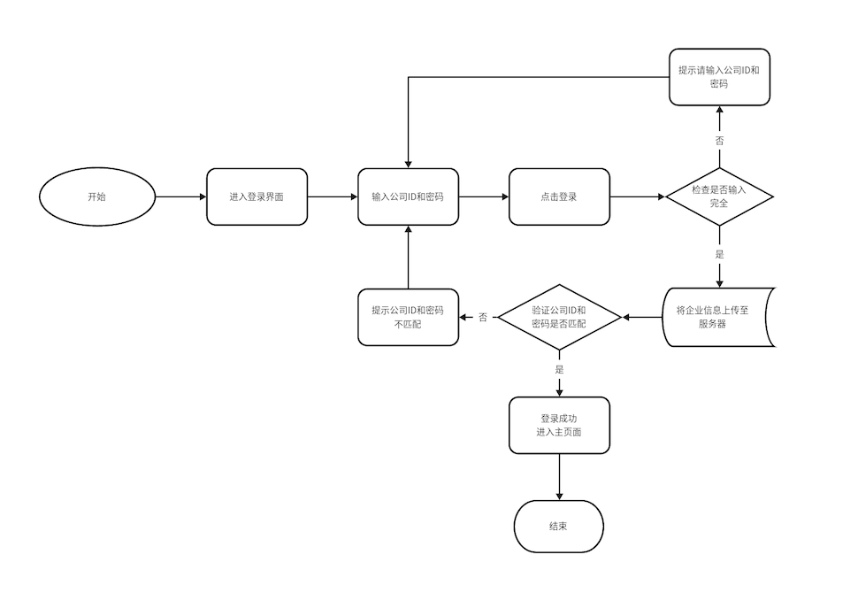

图2.5企业登录系统流程图

（2）企业注册系统用例场景分析，如表2.6所示，流程如图2.6。

表2.6企业注册场景分析

|  |  |
| --- | --- |
| 场景名称： | 企业注册系统 |
| 参与执行者： | 企业、后台服务器、数据库、企业端、管理员 |
| 前置条件： | 网络连接通畅、数据库已连接、区块链部署完毕 |
| 事件流：  1、企业进入企业端注册页面；  2、企业在输入框中输入公司名称、公司ID、密码、电话和邮箱；  3、点击立即注册，检查输入框是否输入完全；  4、向云端服务器发送注册信息；  5、服务器将注册信息存储，等待管理员审核；  6、管理员从云端服务器获取数据，进行审核；  7、管理员审核通过，注册信息上链。 | |

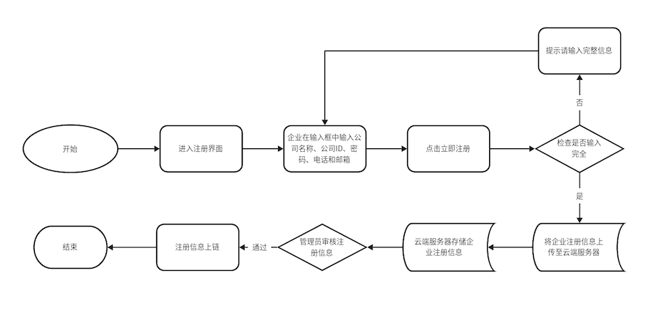

图2.6企业注册系统流程图

（3）碳核算申报系统用例场景分析，如表2.7所示，流程如图2.7。

表2.7碳核算申报系统场景分析

|  |  |
| --- | --- |
| 场景名称： | 碳核算申报系统 |
| 参与执行者： | 企业、后台服务器、区块链、企业端 |
| 前置条件： | 网络连接通畅、企业已登录、数据库已连接 |
| 事件流：  1、打开企业端，进入碳核算申报界面；  2、选择要申报的模型；  3、依据核算教程，将所有表填上相关数据；  4、点击下一步，将所有表数据传输到云端服务器；  5、云端服务器获取数据，根据模型公式进行计算；  6、云端服务器计算成功，将结果返回到企业端同时区块链上链；  7、上传相关模型证明材料。 | |

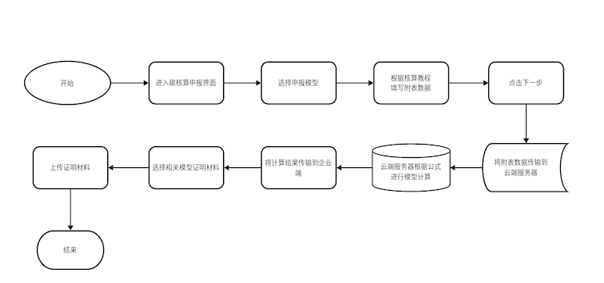

图2.7碳核算申报系统流程图

（4）核算历史查看系统用例场景分析，如表2.8所示，流程如图2.8。

表2.8核算历史查看系统场景分析

|  |  |
| --- | --- |
| 场景名称： | 核算历史查看 |
| 参与执行者： | 企业、后台服务器、数据库、企业端 |
| 前置条件： | 网络连接通畅、企业已登录、数据库已连接 |
| 事件流：  1、打开企业端，进入核算历史页面；  2、从云端服务器获取所有核算数据；  3、附表数据查看；  4、证明材料查看；  5、查看碳核算是否通过；  6、碳排放报告下载。 | |

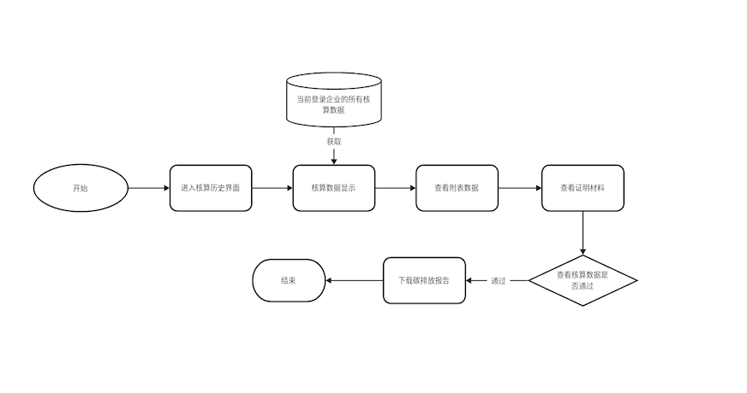

图2.8核算历史查看系统流程图

（5）企业发布交易系统用例场景分析，如表2.9所示，流程如图2.9。

表2.9 企业发布交易系统场景分析

|  |  |
| --- | --- |
| 场景名称： | 企业发布交易 |
| 参与执行者： | 企业、后台服务器、数据库、企业端 |
| 前置条件： | 网络连接通畅、用户已登录 |
| 事件流：  1、打开用户端，进入交易市场页面；  2、点击发布交易；  3、输入所需碳币和出售的碳额度；  4、点击确定出售；  5、向云端数据库存储新建的交易信息；  6、交易市场刷新交易信息。 | |

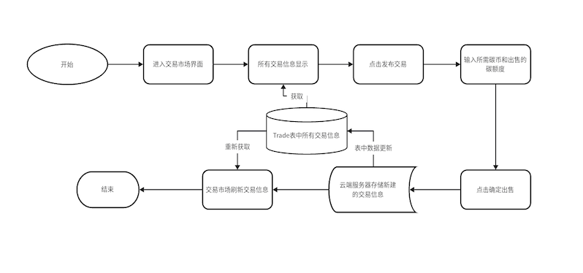

图2.9企业发布交易系统流程图

（6）企业交易系统用例场景分析，如表2.10所示，流程如图2.10。

表2.10企业交易系统场景分析

|  |  |
| --- | --- |
| 场景名称： | 企业交易 |
| 参与执行者： | 企业、后台服务器、区块链、数据库、企业端 |
| 前置条件： | 网络连接通畅、企业已登录 |
| 事件流：  1、打开用户端，进入交易市场页面；  2、查看交易信息，挑选心仪的交易信息；  3、点击交易；  4、确认交易信息；  5、点击确定交易；  6、交易信息更新；  7、交易信息上链；  8、交易市场刷新交易信息。 | |

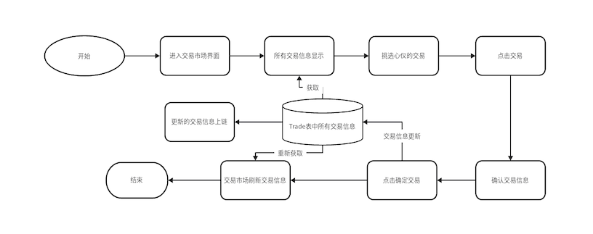

图2.10企业交易系统流程图

（7）企业溯源系统用例场景分析，如表2.11所示，流程如图2.11。

表2.11企业溯源系统场景分析

|  |  |
| --- | --- |
| 场景名称： | 企业溯源 |
| 参与执行者： | 企业、区块链服务器、数据库、企业端 |
| 前置条件： | 网络连接通畅、企业已登录 |
| 事件流：  1、打开用户端，进入溯源中心页面；  2、点击某交易的详情按钮；  3、从区块链服务器获取溯源信息；  4、显示溯源信息。 | |

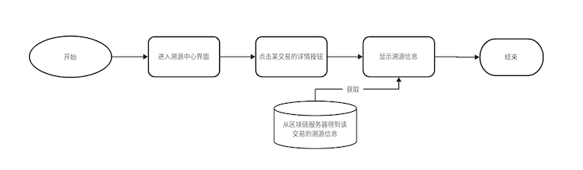

图2.11企业溯源系统流程图

（8）管理员分发碳币碳额度系统用例场景分析，如表2.12所示，流程如图2.12。

表2.12管理员分发碳币碳额度系统场景分析

|  |  |
| --- | --- |
| 场景名称： | 管理员分发碳币碳额度 |
| 参与执行者： | 管理员、后台服务器、数据库、管理员端 |
| 前置条件： | 网络连接通畅、管理员已登录 |
| 事件流：  1、打开管理员端，进入用户管理页面；  2、从云端服务器获取注册信息；  3、根据碳币汇率、政府的碳排放配额和企业碳核算数据，计算应发放的碳币和碳额度；  4、给企业分发碳币和碳额度；  5、更新云服务器中的注册信息  6、将更新的注册信息上链。 | |

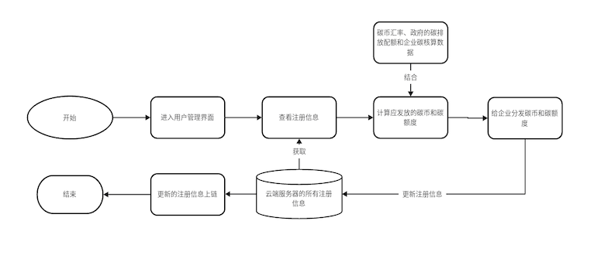

图2.12管理员分发碳币碳额度系统流程图

（9）第三方监管机构监管系统用例场景分析，如表2.13所示，流程如图2.13。

表2.13第三方监管机构监管系统场景分析

|  |  |
| --- | --- |
| 场景名称： | 第三方监管机构监管 |
| 参与执行者： | 第三方监管机构、后台服务器、数据库、第三方监管端 |
| 前置条件： | 网络连接通畅、第三方监管机构已登录 |
| 事件流：  1、打开第三方监管机端，进入数据审核界面；  2、查看所有数据信息；  3、第三方监管机构判定数据信息是否有误；  4、否决有误的数据信息。 | |

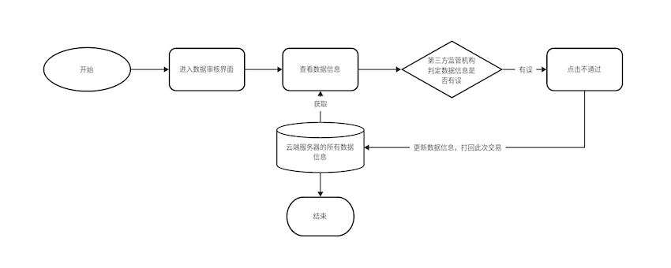

图2.13第三方监管机构监管系统流程图

（10）数据审核员审核碳核算系统用例场景分析，如表2.14所示，流程如图2.14。

表2.14数据审核员审核碳核算系统场景分析

|  |  |
| --- | --- |
| 场景名称： | 数据审核员审核碳核算 |
| 参与执行者： | 数据审核员、后台服务器、数据库、数据审核员端 |
| 前置条件： | 网络连接通畅、数据审核员已登录 |
| 事件流：  1、打开数据审核员端，进入数据审核页面；  2、查看所有碳核算信息；  3、数据审核员进行审核，碳核算是否通过；  4、通过：生成碳排放报告，不通过：打回碳核算信息；  5、碳排放报告上链。 | |

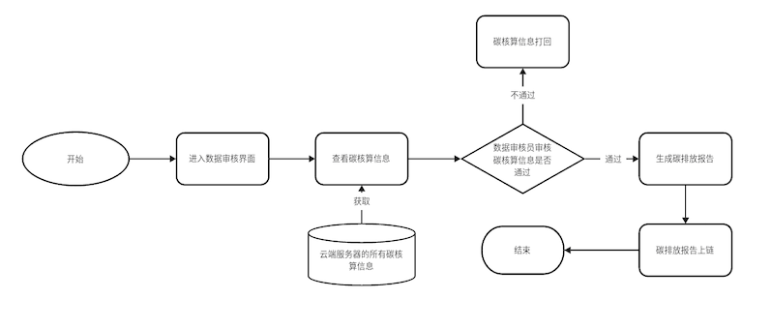

图2.14数据审核员审核碳核算系统流程图

（11）企业自行培训系统用例场景分析，如表2.15所示，流程如图2.15。

表2.15企业自行培训系统场景分析

|  |  |
| --- | --- |
| 场景名称： | 企业自行培训 |
| 参与执行者： | 企业、企业端 |
| 前置条件： | 网络连接通畅、企业已登录 |
| 事件流：  1、打开企业端，进入培训中心页面；  2、企业自行选择资讯浏览或者视频学习；  3、点击该条资讯进入资讯详情界面浏览；  4、点击该条视频进入视频详情界面浏览；  5、浏览完毕，返回培训中心界面。 | |

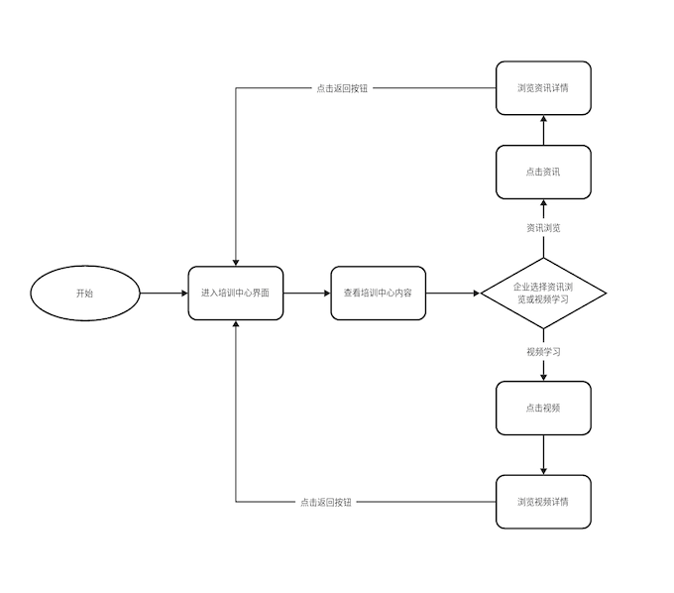

图2.15企业自行培训系统流程图

（12）管理员编写合约系统用例场景分析，如表2.16所示，流程如图2.16。

表2.17管理员编写合约系统场景分析

|  |  |
| --- | --- |
| 场景名称： | 管理员编写合约 |
| 参与执行者： | 管理员、区块链服务器、管理员端 |
| 前置条件： | 网络连接通畅、管理员已登录、区块链服务器已连接 |
| 事件流：  1、打开管理员端，进入合约撰写页面；  2、管理员使用SmartIDE编写合约；  3、下载编写好的合约；  4、部署合约上链；  5、管理员测试合约。 | |

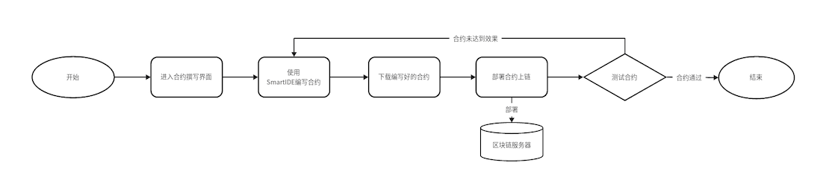

图2.17管理员编写合约系统流程图

（13）管理员使用智能合约GPT编写合约系统用例场景分析，如表2.18所示，流程如图2.18所示。

表2.18管理员使用智能合约GPT编写合约系统场景分析

|  |  |
| --- | --- |
| 场景名称： | 管理员使用智能合约GPT编写合约 |
| 参与执行者： | 管理员、区块链服务器、管理员端 |
| 前置条件： | 网络连接通畅、管理员已登录、区块链服务器已连接 |
| 事件流：  1、打开管理员端，进入合约撰写页面；  2、打开智能合约GPT；  3、输入需要写出的合约的问题；  4、智能合约GPT自动编写合约；  5、保存合约；  6、部署合约上链；  7、测试合约。 | |

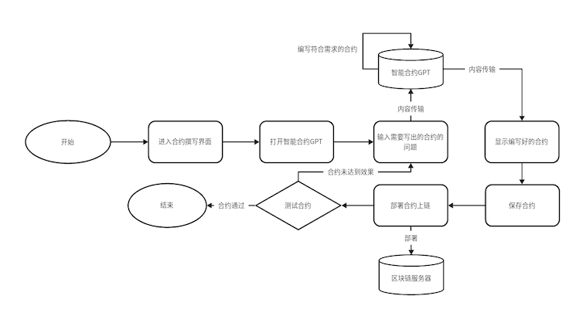

图2.18管理员使用智能合约GPT编写系统流程图

**2.3业务系统概念数据模型分析**

概念数据模型（Conceptual Data Model）是数据库设计中的一个高层模型，它不涉及底层的数据库系统细节，而是专注于描绘数据的高级结构和关系。此模型允许设计者在早期阶段理解和分析数据需求，不受任何特定数据库管理系统技术的限制。为了在数据库管理系统中实施，概念模型需要转化为逻辑数据模型。它捕获了信息需求的基本结构，而实体-关系图是创建此类模型的一个常用工具。设计完成的E-R图及其附属文档通常被视为设计过程的一个重要里程碑。

本系统的E-R图如下：

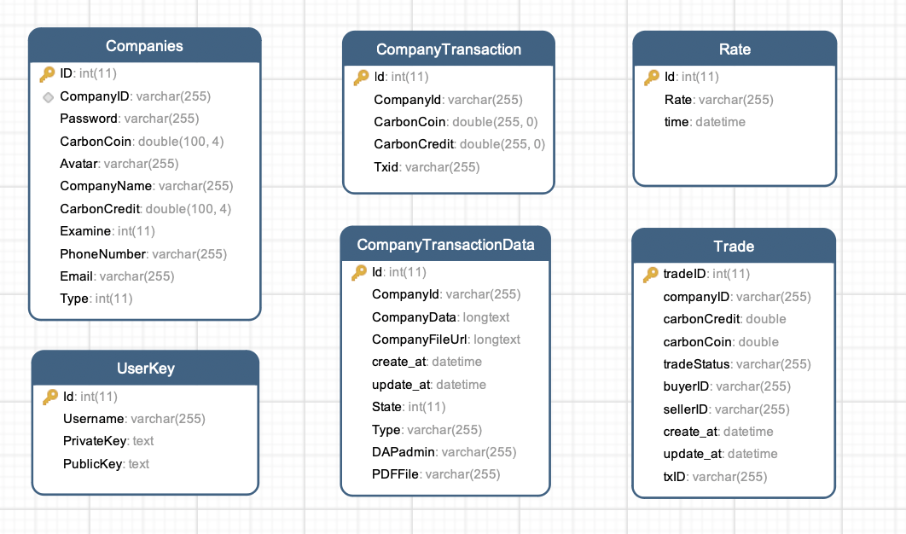

图2.19系统物理数据模型图

上图中，本系统的主要实体包括：

（1）企业信息表 Companies (ID, CompanyID, Password, CarbonCoin,Avatar, CompanyName, CarbonCredit, Examine, PhoneNumber,Email,Type)

（2）企业公钥私钥表UserKey(Id,Username,PrivateKey,PublicKey)

（3）企业交易历史表 CompanyTransaction(Id,CompanyId,CarbonCoin,

CarbonCredit,Txid)

1. 企业交易历史数据表 CompanyTransactionData(Id,CompanyId,

CompanyData,CompanyFileUrl,create\_at,update\_at,State,Type,DAPadmin,PDFFile)

（5）碳排放汇率表 Rate (Id,Rate,time)

（6）企业交易市场表 Trade(tradeID,companyID,carbonCredit,carbonCoin,

tradeStatus,buyerID,sellerID,create\_at,update\_at,txID)

在此，列出系统关键的几个实体，实体之间关系性质包括：一对一、一对多以及多对多。其中，多对多的关系在关系数据库中对应一张关系表。

在此阶段形成的是数据库概念模型，通过建模工具Navicat可以概念模型转化为对应的逻辑模型（关系模式）、物理模型以及系统设计阶段的类图。

## **2.4系统其他需求**

2.4.1系统性能需求

系统的性能需求重点在响应速度、存储容量及安全性：

（1）适用性——满足大多数碳核算和碳交易平台的需求。

（2）用户友好性——为用户提供简单易用的操作方式，无需用户自行部署、安装或维护。

（3）可扩展性——系统可根据企业新需求进行扩展，以适应未来碳交易市场的增长和发展。

（4）高吞吐量——系统应能够处理大规模的数据和用户请求，确保实时性和高效性，以满足用户需求。

（5）低延迟——系统的响应时间应尽可能短，保证用户交易和查询的及时性，提升用户体验。

（6）安全性——考虑到区块链系统中的交易信息可能涉及敏感数据和资产，系统必须具备高度的安全性，包括数据加密、身份验证、权限管理等机制，以防止数据泄露和恶意攻击。

（7）可靠性和稳定性——系统应具备高可靠性和稳定性，能够持续运行并处理交易，即使在面对网络攻击或者硬件故障时也能自动恢复。

（8）跨平台兼容性——系统应支持跨平台运行，能够在不同操作系统和硬件环境下稳定运行。

基于这些需求，此项目经过深思熟虑，决定采用阿里云的ECS云存储平台。其优点包括易用性强、方便快捷、高度可扩展及高效性能。具体理由如下：

（1）适用性：ECS具有良好的适用性，满足开发者和用户的大部分需求。

（2）用户友好性：为开发者提供便捷的开发条件，支持分布式部署并提供必要的框架和运行环境，只需上传到服务器即可运行，无需额外安装。

（3）灵活性：ECS与阿里云的多种云产品能无缝衔接，为业务发展持续提供计算、存储、安全等全面解决方案。

此外，ECS还提供DDoS防护、木马查杀、防暴力破解等服务，方便实现多用户对多服务器的访问控制。

2.4.2输入输出规范

系统的输入输出规范如下：

1. 输入数据规范
   * 对用户手动输入的数据实施有效性检验。
   * 对格式要求明确的手动输入数据提供具体格式指示。
   * 减少用户手动输入的需求，对于有确定范围的输入项提供选择性输入。

（2）输出要求

* + 用户操作需有清晰的成功/失败反馈。
  + 若操作结果包含多条信息，应以表格式展示。
  + 输出结果必须与预期相符。
  + 输出的表现形式应保持一致，例如使用确认框、表格或页面等。

2.4.3出错处理需求

系统应具备有效的错误处理能力，包括以下方面：

（1）若用户输入非法数据，系统应提供错误提示并允许重新输入；对于关键数据输入（如密码），需设置输入次数限制。

（2）系统应能妥善处理用户的误操作。

（3）应尽量减少由系统编码错误造成的问题。

2.4.4约束

系统的约束条件主要受用户和环境的限制，具体包括：

（1）数据的准确性要求。

（2）工具和语言限制，使用Java和Go语言进行编程，涵盖数据库建模、需求建模等方面。

（3）设计限制，采用Navicat进行系统设计。

（4）文档编写需遵循GB/T的最新版本标准。

2.4.5将来可能提出的要求

为确保系统的可维护性，开发过程需采纳面向对象的方法和技术：

（1）在软件架构设计时，应选用适当的设计模式，降低对象间的耦合度。

（2）考虑到系统后期可能的扩展，为潜在的子系统扩展预留接口，并明确接口需求。

（3）对于过分简化的流程，应保留空间以便未来的补充和完善。

## **2.5业务系统运行环境配置**

2.5.1硬件配置

系统开发和运行的平台为：

（1）操作系统：Windows 7/8/10、Mac

（2）开发平台： JetBrains GoLand、JetBrains WebStorm，SmartIDE

（3）开发语言：①Go（后端使用语言）、②Java（前端使用语言）

（4）体系结构：

HTML和CSS：类似于微信小程序的WXML页面布局，HTML和CSS负责定义网页的结构、样式和布局。HTML描述页面的语义结构，而CSS则负责定义页面的外观和样式。

JavaScript：与小程序中的JS逻辑部分类似，JavaScript负责处理网页的交互逻辑、响应用户事件和实现页面的动态效果。JavaScript可以通过DOM操作和事件监听来实现页面的交互功能，从而使页面更加丰富和交互性更强。

服务器端技术：与小程序中的服务端部分类似，Web页面通常也需要与后端服务器进行交互，获取数据并进行处理。服务器端技术可以包括各种后端语言和框架，如Node.js、Python Django、Ruby on Rails等，用于处理业务逻辑、数据库操作等。

Web开发框架和库：类似于小程序框架，Web开发中也有各种框架和库用于简化开发流程、提高开发效率和增强功能。例如，React、Vue.js、Angular等前端框架可以帮助开发者快速构建交互式的Web界面，同时提供了丰富的组件和工具来简化开发。

Package Managers（例如npm、Yarn）：与小程序中的小程序包管理工具相似，Web开发中也有各种包管理工具用于管理项目的依赖和资源。通过这些工具，开发者可以方便地安装、管理和更新项目所需的库、框架和工具。

Web预览工具：与微信小程序开发工具中的预览功能类似，Web开发者可以使用各种浏览器提供的开发者工具来实时预览网页的布局和外观。此外，一些现代化的开发环境也提供了实时预览功能，使开发者能够即时查看他们的界面更改。

（5）数据库服务器：MySQL

（6）硬件环境：最低配置：i3 x86处理器，8G内存，40G磁盘。

2.5.2软件配置

开发系统所需要的软件包括：

（1）利用JetBrains GoLand、JetBrains WebStorm、长安链平台合约编译器

（2）数据库服务器为MySQL；

（3）采用Vue3技术、Element-Plus技术、JavaScript技术、CSS技术、HTML技术、gofpdf技术、hashmap技术、ECDSA椭圆签名算法、sha256随机加密技术、AES加密技术、GIN框架、Gorm框架、LangChain框架、ChainMaker框架；

（4）Navicat作为建模工具。

2.5.3接口规定

系统的关键接口主要涵盖以下几个方面：

（1）用户界面：涉及所需用户界面的软件组件，并描述每个界面的逻辑特性。用户界面的具体细节，如特定对话框布局，应单独记录在用户界面规格说明书中，而非软件需求规格说明书。

（2）软件接口：重点关注软件与操作系统、数据库管理系统的交互接口，以及局域网和互联网软件间的数据交换。

（3）通讯接口：系统采用HTTP网络协议，用于数据库服务器与客户端之间的数据传输。

2.5.4控制

控制系统的后台运行的主要输入设备是键盘和鼠标，主要输出设备是显示器；控制系统客户端操作的是键盘，输出设备是显示屏。

# **3 技术路线及实现方案**

## **3.1项目总体设计**

（1）开放性、可扩展性和可靠性原则

开放系统遵循的是一种广泛采用的计算机产品设计原则，它意味着这些产品都遵从某些共通的、能够相互操作的标准，从而能够和谐地共同工作。开放系统的特点是简化了不同类型的网络和系统之间的互联，统一了标准，便于扩展和升级，满足用户需求的多样性和产品的持续更新。

（2）友好的用户操作界面

用户界面应设计得美观、方便、实用，使用户能在较短时间内学会使用。

（3）实用性原则

任何系统设计都应考虑其实用性。系统开发的目标是实现业务处理的自动化和规范化，提高工作效率，减轻工作人员的工作负担，降低成本。

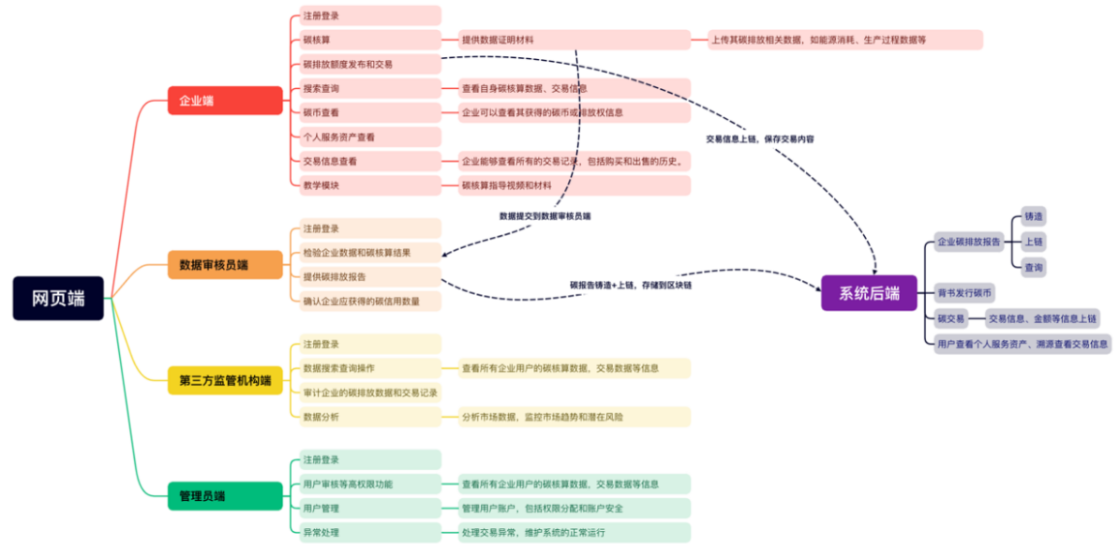

图3.1平台功能思维导图

3.1.1体系结构设计

本系统是一个融合了C/S（客户端/服务器）和B/S（浏览器/服务器）体系结构特征的网络开发软件。

（1）Web展示层

系统的Web展示层用于显示各数据，并负责提供用户界面同用户的交互，全部通过前端Vue.js开发完成的接口请求来获取在后端的对应数据。数据模型通过模板技术呈现，提供了丰富且直观的用户界面。系统还实现了响应式设计，支持多种终端设备，确保了跨平台的一致体验。

（2）业务逻辑层

业务逻辑层是系统的核心，负责处理系统的基本业务逻辑，即系统的功能。它本身并不直接与数据库或分布式账本发生关系，而是通过数据持久层提供的接口来处理系统的业务逻辑。这意味着业务逻辑层不直接与底层数据存储或区块链交互，而是通过封装好的请求去调用智能合约。

通过数据持久层提供的接口，业务逻辑层可以实现对系统数据的操作，例如保存请求信息到数据库中。然后，业务逻辑层会调用核心为Go语言实现的智能合约来处理请求。根据需求，业务逻辑层可能需要对合约进行部署以及将数据上链。最后，业务逻辑层将处理合约执行的结果，并根据需要进行输出或其他处理。

这种设计使得业务逻辑层更加专注于系统的功能实现，同时保持了系统的灵活性和可维护性。通过封装数据库或区块链交互的细节，业务逻辑层可以更容易地适应未来的变化或替换底层技术。

本系统的总体框架体系结构如图3.2所示。

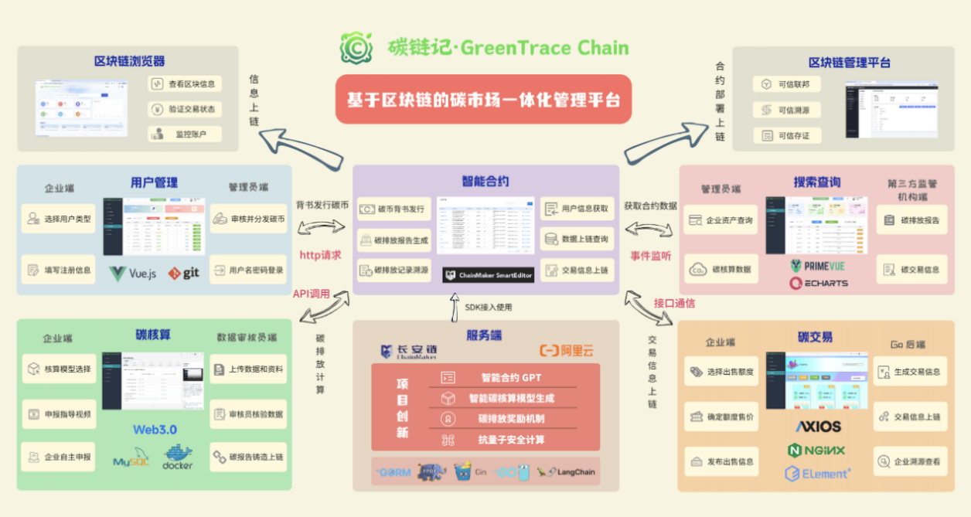

图3.2 系统架构图

本程序由Web用户端、数据审核员端、第三方监管机构端和管理员端这四个主要平台构成。系统后端选择阿里云服务器，实现五大平台之间的互动交流。同时，使用Redis作为服务器的缓存数据库来提高响应速度和数据处理效率。在处理图片上传时，采用了云对象存储技术，确保数据的安全和高效管理。整个系统的架构设计遵循现代软件开发的最佳实践，实现了前后端的清晰分离，并支持多种类型客户端的访问。在后端部分，此项目的设计注重代码的可维护性和可扩展性，确保系统能够灵活应对不断变化的业务需求。

3.1.2软件结构设计

（1）概述

面向对象程序设计（OOP）既是一种程序设计范式，也是一种软件开发方法。在OOP中，对象是类的实例，它把对象作为程序的基本单位，将程序和数据封装起来，目的是增强软件的可重用性、灵活性和扩展性。

面向对象程序设计提高了程序的灵活性和可维护性，特别是在大型项目设计中得到了广泛应用。此外，面向对象的方法使得程序更易于分析、设计和理解。因此，面向对象设计不仅仅是一种编程技术，更是一种全面的软件开发方式。

设计模式的产生正是基于面向对象设计的原则。设计模式的目标在于促进代码的重用性、增强代码的可理解性，并确保代码的可靠性。

（2）软件结构设计

系统的软件架构主要体现在类以及类之间的相互关系上。运用设计模式来构建系统的软件结构，能有效降低类（或对象）间的耦合度，使代码更加易于理解。这样的做法增加了整个系统软件架构的灵活性，从而使其更易于维护和修改。通过这种方式，代码的可复用性也得到了提升，有利于软件开发的效率和质量。

## **3.2界面设计**

软件用户界面（Software User Interface）是软件与用户进行交互的界面，包括其外观、组件和程序等。界面设计是用户与机器之间信息传递和交换的媒介，涵盖了硬件和软件界面，是计算机科学、心理学、设计艺术学、认知科学及人机工程学的交叉研究领域。随着信息技术和计算机技术的迅速发展，人机界面设计和开发已成为计算机界和设计界极为活跃的研究方向。

图形用户界面（GUI）的设计遵循几个核心原则，旨在提升用户体验和软件的功能性：

* 直观透明：用户应能一目了然地理解界面功能，无需深入培训即可轻松使用应用系统。
* 用户为核心：用户界面应允许用户控制应用的工作方式和响应，而不是开发者强加的操作流程。

在界面设计中，理解不同用户需求的分类及界面元素对用户行为的影响至关重要。交互性是网络界面设计的关键追求。为满足可用性要求，全面了解用户的特征和多样化需求是必不可少的。这要求找到合适的方式来记录和满足这些多样化的需求。

软件界面设计不仅要注重外观上的创意，吸引用户的注意，还需结合图形和版面设计原则，使软件设计成为一种独特的艺术形式。一般来说，企业软件用户界面的设计应遵循以下基本原则：

* 用户友好：设计应简单明了，易于理解和操作。
* 一致性：整个界面的风格、布局和操作方式应保持一致性。
* 反馈：对用户操作应有及时明确的反馈。
* 简洁性：避免过度装饰，使界面简洁不拥挤。
* 易于访问：考虑到不同用户的访问需求，设计应具有良好的可访问性。
* 美观性：界面设计应美观，提供愉悦的用户体验。

这些原则结合起来，可以帮助设计出既实用又吸引人的用户界面，提升整体的用户体验。

（1）用户导向原则

设计用户界面要站在用户的观点和立场上来考虑设计软件，因此，必须要和用户来沟通，了解用户的需求、目标、期望和偏好等。用户之间差别很大，他们对计算机操作的能力和适应能力各有不同。而且，用户使用的计算机机器配置也是千差万别，包括显卡、声卡、内存、网速、操作系统以及浏览器等都会有不同。设计时如果忽视了这些差别，设计出的界面在不同的机器上显示就会造成混乱。

资源丰富、一个多姿多彩的人机交互界面，少不了精美的鼠标光标、图标以及指示图片、底图等。

1：也需要遵循统一的规则，包括上述颜色表的建立，图标的建立步骤也应该尽可能的形成标准，参考itop的outlookbar图标设计标准。

2：有标准的图标风格设计，有统一的构图布局，有统一的色调、对比度、色阶，以及图片风格。

3：底图应该融于底图，使用浅色, 低对比，尽量少的使用颜色。

4：图标、图像应该很清晰的表达出意思，遵循常用标准，或者用户机器容易联想的到物件，绝对不允许画出默认奇妙的图案。

5：鼠标光标样式统一，尽量使用系统标准，杜绝出现重复的情况，例如某些软件中一个手的形状就有4钟不同的样子。

（2）布局控制

如果界面的布局凌乱，仅仅把大量的信息堆集在界面上，会干扰浏览者的阅读。一般，界面设计上所要遵循的原则有：

遵循一致的准则，确立标准并遵循无论是控件使用，提示信息措辞，还是颜色、窗口布局风格，遵循统一的标准，做到真正的一致。

1：使用户使用起来能够建立起精确的心里模型，使用熟练了一个界面后，切换到另外一个界面能够很轻松的推测出各种功能，语句理解也不需要费神理解。

2：降低培训、支持成本，支持人员不会行费力逐个指导。

3：给用户统一感觉，不觉得混乱，心情愉快，支持度增加。

颜色使用恰当，遵循对比原则：

1：统一色调，针对软件类型以及用户工作环境选择恰当色调：如：安全软件，根据工业标准，可以选取黄色，绿色体现环保，蓝色表现时尚、紫色表现浪漫等等，淡色可以使人舒适，暗色做背景使人不觉得累等。

2：如果没有自己的系列界面，采用标准界面则可以少考虑此方面，做到与操作系统统一，读取系统标准色表。

3：色盲、色弱用户，即使使用了特殊颜色表示重点或者特别的东西，也应该使用特殊指示符，如"!"，"?"着重号，以及图标等。

4：颜色方案也需要测试，常常由于显示器、显卡的问题，色彩表现每台机器都不一样，应该经过严格测试，不同机器进行颜色测试。

（3）视觉平衡

用户界面设计时，各种组成元素（如图形、文字、空白）都会有视觉作用。根据视觉原理，图形与一块文字相比较，图形的视觉作用要大一些。所以，为了达到视觉平衡，在设计时需要以更多的文字来平衡一幅图片。

另外，按照中国人的阅读习惯是从左到右，从上到下，因此视觉平衡也要遵循这个这个道理。此外，也决不能低估空白的价值。在设计上，适当增加一些空白，精炼界面，使得页面变的简洁。

（4）色彩的搭配和文字的可阅读性

颜色是影响网页的重要因素，不同的颜色对人的感觉有不同的影响，考虑到希望对用户产生什么影响，应为界面设计选择合适的颜色（包括背景色、元素颜色、文字颜色、链节颜色等）。

为方便阅读软件上的信息，可以参考报纸的编排方式将网页的内容分栏设计，甚至两栏也要比一满页的视觉效果要好。另一种能够提高文字可读性的因素是所选择的字体，通用的字体（Arial，Courier New，Garamond，Times New Roman，中文宋体）最易阅读，特殊字体用于标题效果较好，但是不适合正文。

（5）和谐与一致性

一致的结构设计，可以让浏览者对软件的形象有深刻的记忆；一致的导航设计，可以让浏览者迅速而又有效的进入在软件中自己所需要的部分；一致的操作设计，可以让浏览者快速学会在整个软件的各种功能操作。破坏这一原则，会误导浏览者，并且让整个软件显的杂乱无章，给人留下不良的印象。当然，软件设计的一致性并不意味着刻板和一成不变，有的软件在不同栏目使用不同的风格，或者随着时间的推移不断的改版软件，会给浏览者带来新鲜的感觉。

（6）个性化

企业软件不同于传统的企业商务活动，要符合Internet网络文化的要求。整个互联网或APP文化是一种休闲的、非正式性的、轻松活泼的文化。

在软件上使用幽默的网络语言，创造一种休闲的、轻松愉快、非正式的氛围会使软件的访问量大增。另外，软件的整体风格和整体气氛表达要同企业形象相符合并应该很好的体现企业CI，体现了“以人为本”的企业定位和营销策略。

以下如图3.3、图3.4、图3.5、图3.6为我们的主要界面展示：

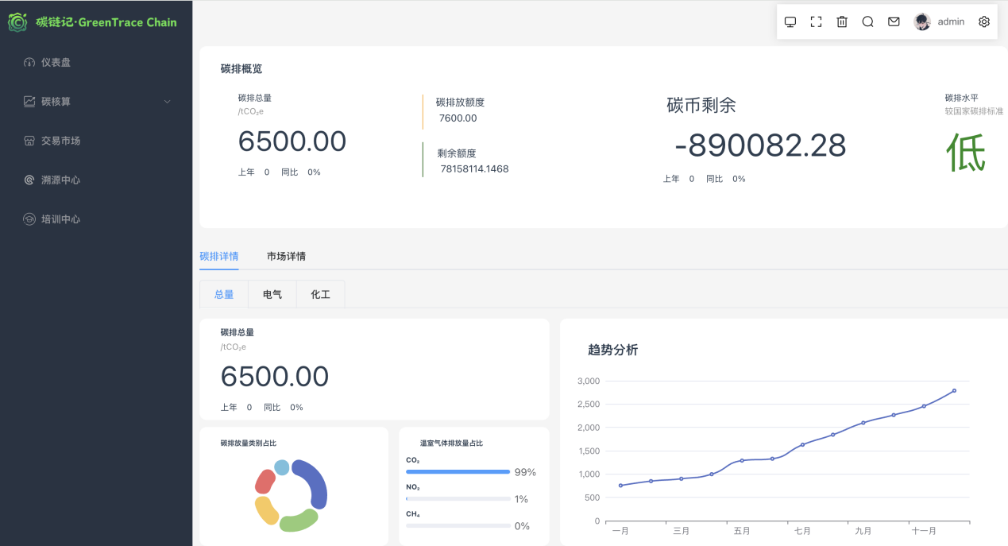

图3.3企业端

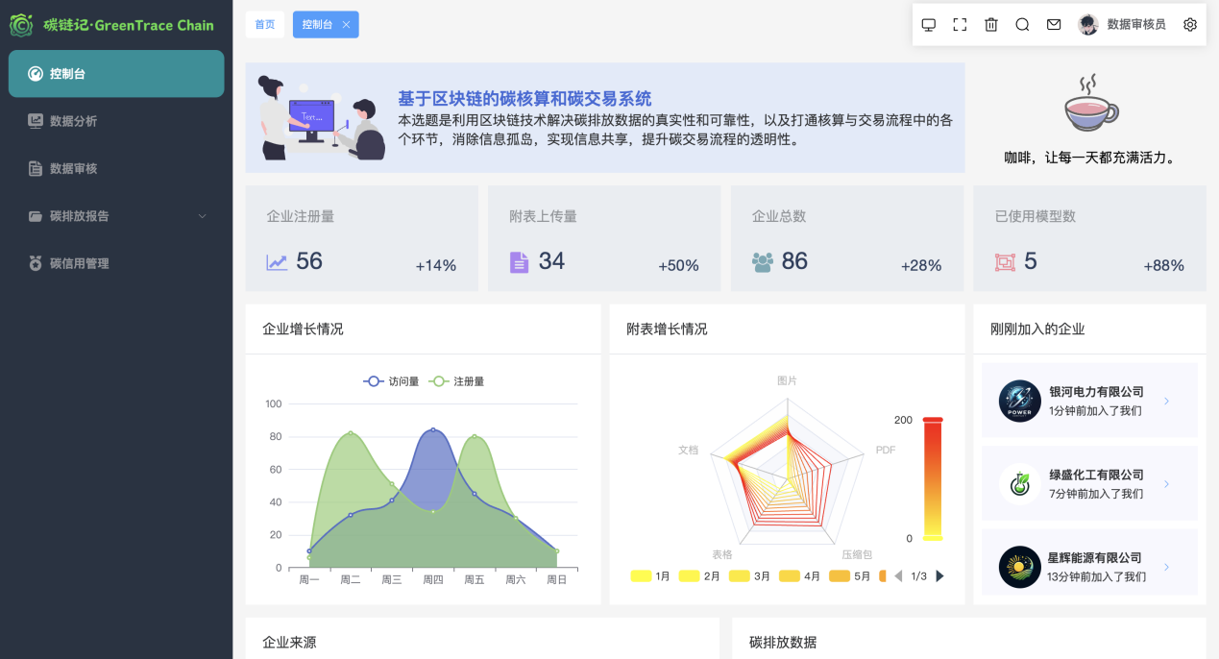

图3.4 数据审核员端

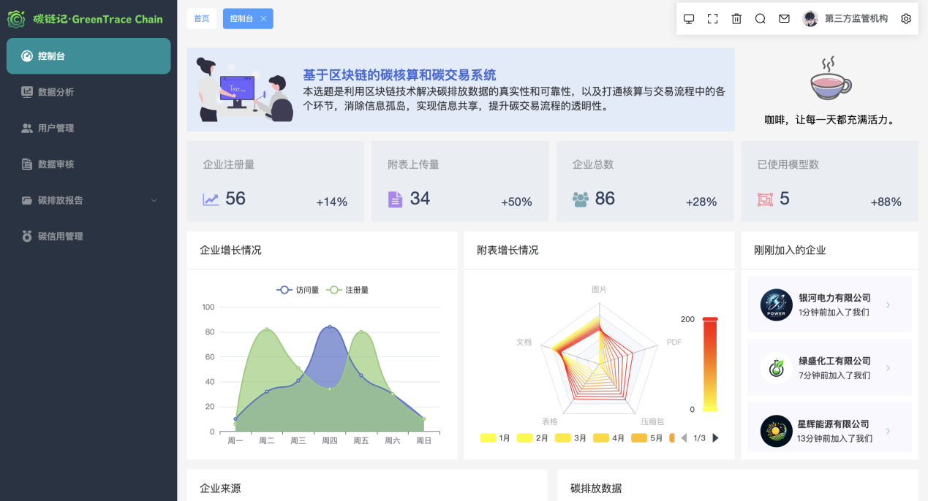

图3.5第三方监管机构端

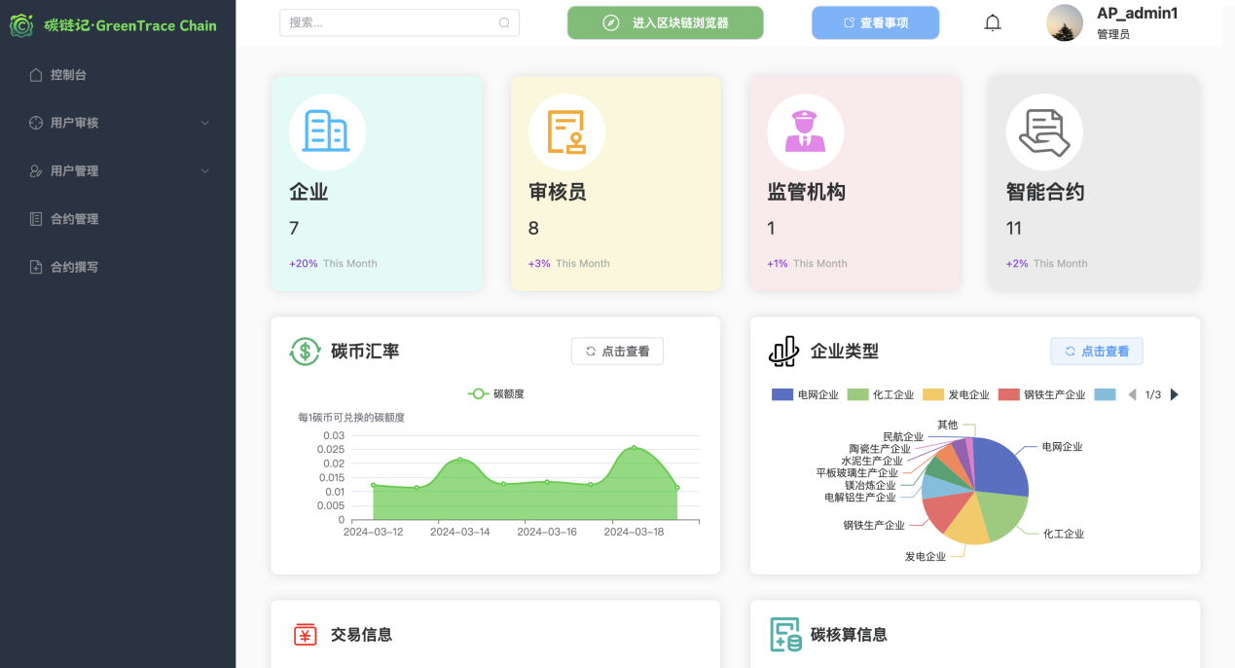

图3.6管理员端

## **3.3 用例交互操作设计**

顺序图是用来展示对象间交互关系的二维图形表示方式，其中纵轴代表时间，时间是沿着竖线向下流逝的。横轴表示协作过程中各个独立对象的类元角色。这些类元角色通过生命线来表示：对象存在时，角色由一条虚线表示；对象的过程在激活状态时，生命线呈现为双线形式。

顺序图的主要目的是描述对象之间的动态交互关系，特别是强调消息传递的时间序列和并发性。通过顺序图，可以清晰地展示多个对象如何相互协作来实现特定的用例。此外，顺序图还有助于分析系统组成对象的属性和功能，为系统的维护和更新提供支持。简而言之，顺序图是理解和设计软件系统中对象交互的重要工具。

用例交互操作设计：

（1）分配碳币碳排放用例时序图：

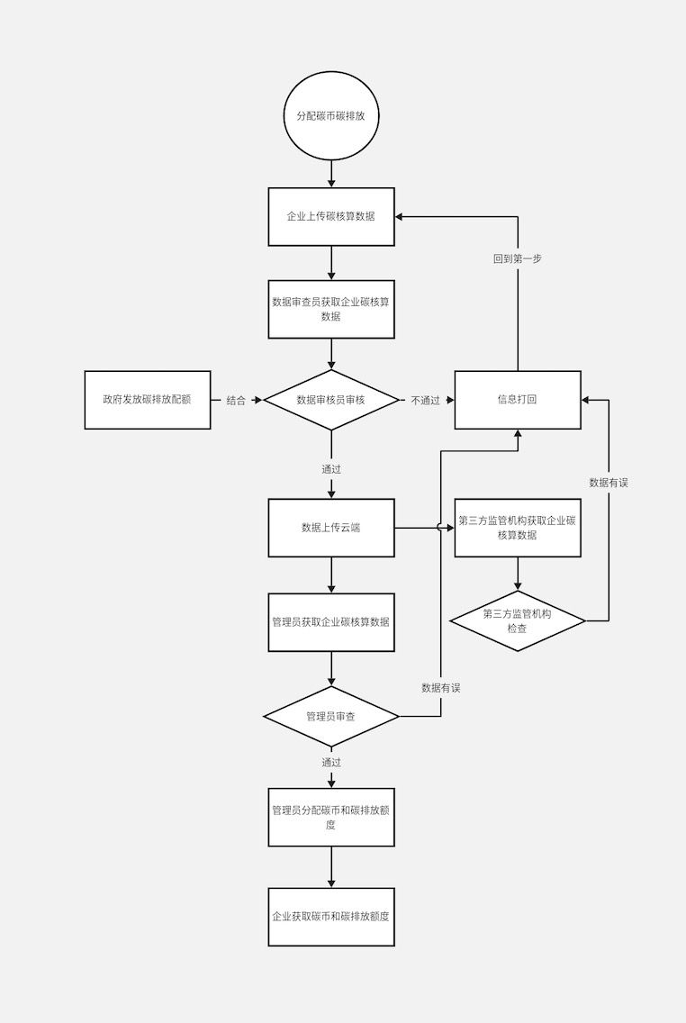

图 3.7 分配碳币碳排放用例时序图

（2）企业碳排放核算用例时序图：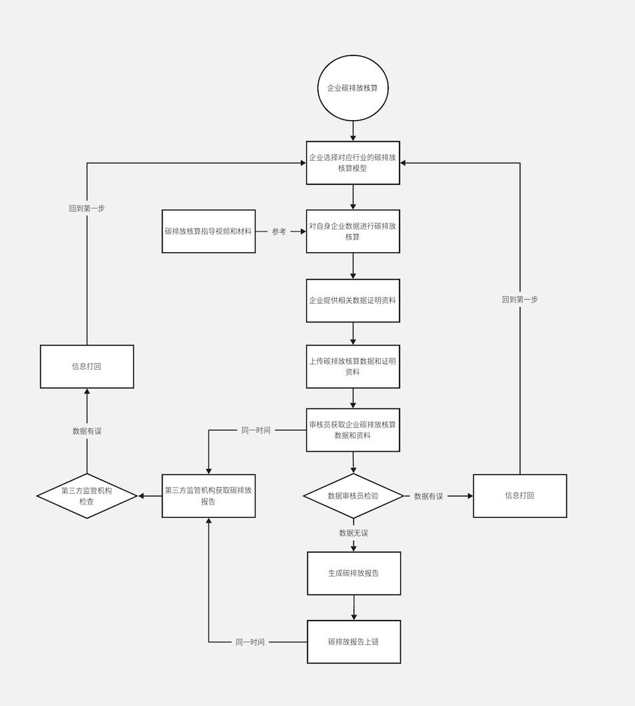

图 3.8 企业碳排放核算用例时序图

（3）企业碳交易用例时序图：

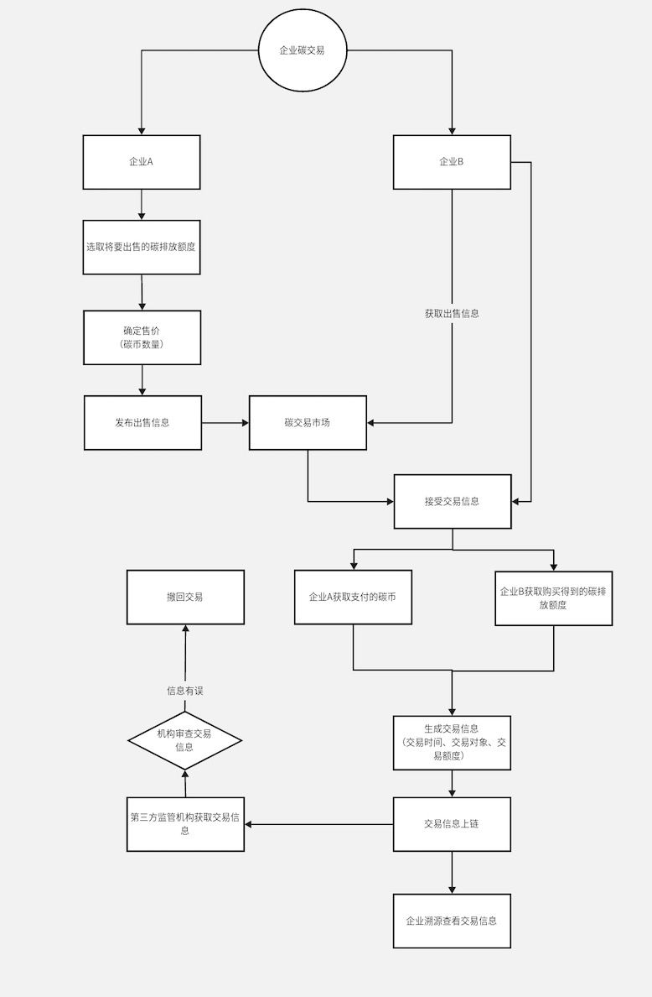

图3.9 企业碳交易用例时序图

（4）搜索查询用例时序图：

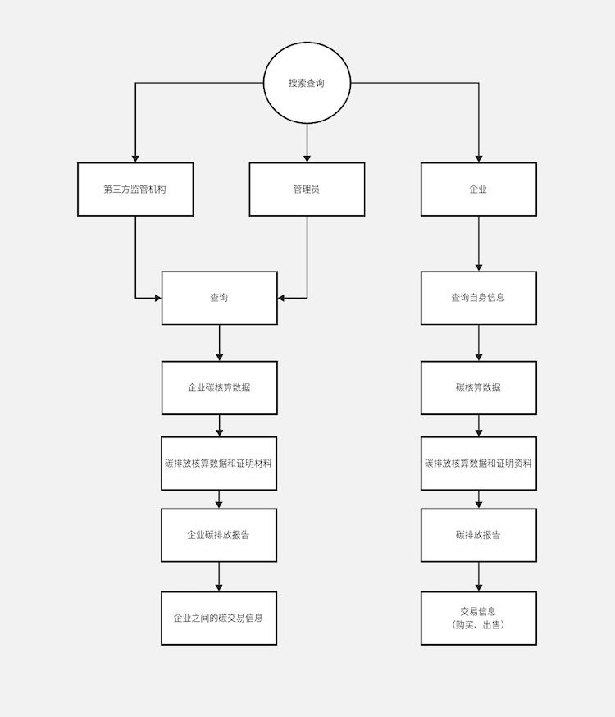

图 3.10 搜索查询用例时序图

（5）注册账户分配碳币碳排放用例时序图：

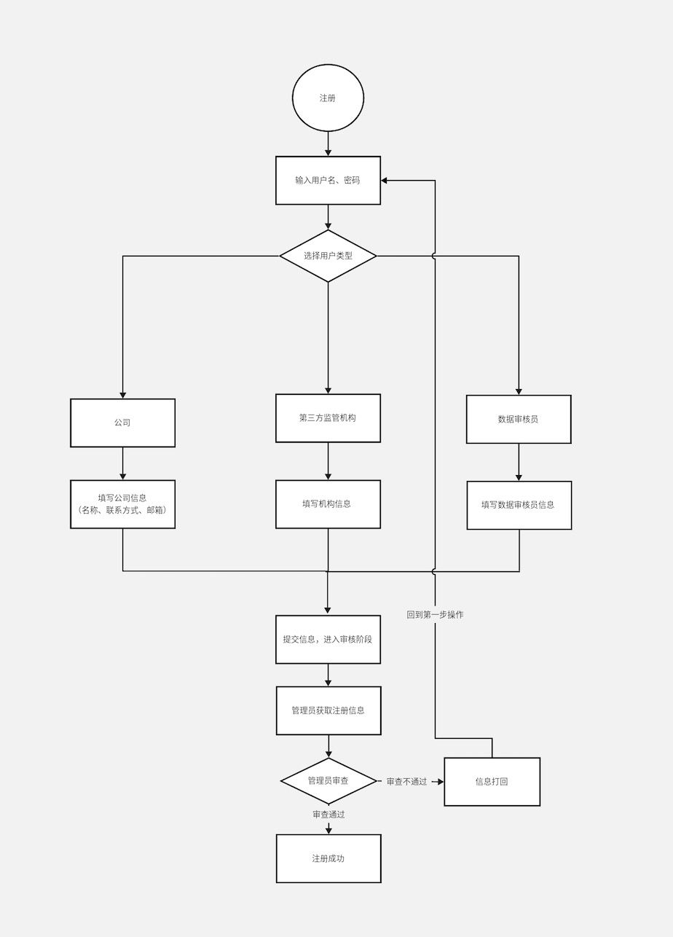

图 3.11 注册账户分配碳币碳排放用例时序图

## **3.4数据库设计**

数据库设计是指在特定数据库管理系统上基于用户需求来构建数据库结构并创建数据库的过程。数据库系统的运作依赖于操作系统的支持。作为信息系统开发和构建中的核心技术，数据库设计涉及建立数据库及其应用系统的技术方面。

鉴于数据库应用系统的复杂性，为了保证相关程序的正常运行，数据库设计过程往往具有相当的复杂性。因此，达到最优的数据库设计不是一次性完成的，而是一个反复探索和逐步完善的过程。这包括规划数据库中的数据对象，以及确定这些数据对象之间的相互关系。简言之，数据库设计不仅是技术上的构建，更是对数据结构和关系深入理解和精细规划的过程。

数据库设计包括以下几个关键步骤：

（1）需求分析

调查和分析用户的业务活动和数据的使用情况，弄清所用数据的种类、范围、数量以及它们在业务活动中交流的情况，确定用户对数据库系统的使用要求和各种约束条件等，形成用户需求规约。

（2）概念设计

通过对其中诸处的分类、聚集和概括，建立抽象的概念数据模型。以扩充的实体—联系（ER图）模型方法为例，第一步先明确现实世界中各部门所含的各种实体及其属性、实体间的联系以及对信息的制约条件等；第二步再将前面得到的多个用户的局部视图集成为一个全局视图，即概念数据模型。

（3）逻辑设计

主要工作是将现实世界的概念数据模型设计成数据库的一种逻辑模式，即适应于某种特定数据库管理系统所支持的逻辑数据模式。

（4）物理设计

对具体的应用任务选定最合适的物理存储结构(包括文件类型、索引结构和数据的存放次序与位逻辑等)、存取方法和存取路径等。这一步设计的结果就是所谓“物理数据库”。

（5）验证设计

在上述设计的基础上，收集数据并具体建立一个数据库，运行一些典型的应用任务来验证数据库设计的正确性和合理性。

（6）运行与维护

在数据库系统正式投入运行的过程中，必须不断地对其进行调整与修改。

在数据库设计中，以下几点应当重点考虑：

（1）标准化和规范化

数据的标准化有助于消除数据库中的数据冗余。

（2）数据驱动

采用数据驱动而非硬编码的方式，许多策略变更和维护都会方便得多，大大增强系统的灵活性和扩展性。

（3）编制文档

采用给表、列、触发器等加注释的数据库工具。对开发、支持和跟踪修改非常有用。

（4）测试、测试、反复测试

建立或者修订数据库之后，必须用新输入的数据测试数据字段。最重要的是，让用户进行测试并且同用户一道保证选择的数据类型满足商业要求。测试需要在把新数据库投入实际服务之前完成。

（5）维护数据的正确性和一致性

在管理信息系统中，多个用户共享数据库，由于并发操作，可能影响数据的一致性。

（6）安全机制

由于数据库的信息对特定的用户有特定的保密要求，安全机制必不可少。

表2.1：用户信息表Companies

|  |  |  |  |  |  |  |
| --- | --- | --- | --- | --- | --- | --- |
| 序号 | 字段 | 描述 | 类型和长度 | 主键 | 可空 | 默认值 |
| 1 | ID | 编号 | int | 是 | 否 | 无 |
| 2 | CompanyID | 公司编号 | varchar(255) | 否 | 否 | 无 |
| 3 | Password | 密码 | varchar(255) | 否 | 否 | 无 |
| 4 | CarbonCoin | 碳币 | double | 否 | 是 | 无 |
| 5 | Avatar | 头像 | varchar(20) | 否 | 是 | 无 |
| 6 | CompanyName | 公司名称 | varchar(255) | 否 | 是 | 无 |
| 7 | CarbonCredit | 碳额度 | double | 否 | 是 | 无 |
| 8 | Examine | 审核状态 | int | 否 | 是 | 无 |
| 9 | PhoneNumber | 手机号码 | varchar(255) | 否 | 是 | 无 |
| 10 | Email | 邮箱 | varchar(255) | 否 | 是 | 无 |
| 11 | Type | 账户类型 | int | 否 | 是 | 无 |

表2.2：交易记录信息表CompanyTransaction

|  |  |  |  |  |  |  |
| --- | --- | --- | --- | --- | --- | --- |
| 序号 | 字段 | 描述 | 类型和长度 | 主键 | 可空 | 默认值 |
| 1 | Id | 编号 | int | 是 | 否 | 无 |
| 2 | CompanyId | 公司编号 | varchar(255) | 否 | 是 | 无 |
| 3 | CarbonCoin | 碳币 | double | 否 | 是 | 无 |
| 4 | CarbonCredit | 碳额度 | double | 否 | 是 | 无 |
| 5 | Txid | 交易编号 | varchar(255) | 否 | 是 | 无 |

表2.3：公司碳核算信息表CompanyTransactionData

|  |  |  |  |  |  |  |
| --- | --- | --- | --- | --- | --- | --- |
| 序号 | 字段 | 描述 | 类型和长度 | 主键 | 可空 | 默认值 |
| 1 | Id | 编号 | int | 是 | 否 | 无 |
| 2 | CompanyId | 公司编号 | varchar(255) | 否 | 是 | 无 |
| 3 | CompanyData | 公司数据 | longtext | 否 | 是 | 无 |
| 4 | CompanyFileUrl | 公司文件路径 | longtext | 否 | 是 | 无 |
| 5 | create\_at | 创建时间 | datetime | 否 | 是 | 无 |
| 6 | update\_at | 更新时间 | datetime | 否 | 是 | 无 |
| 7 | State | 状态 | int | 否 | 是 | 无 |
| 8 | Type | 类型 | varchar(255) | 否 | 是 | 无 |
| 9 | DAPadmin | 数据审核员 | varchar(255) | 否 | 是 | 无 |
| 10 | PDFFile | PDF文件 | varchar(255) | 否 | 是 | 无 |

表2.4：交易市场信息表Trade

|  |  |  |  |  |  |  |
| --- | --- | --- | --- | --- | --- | --- |
| 序号 | 字段 | 描述 | 类型和长度 | 主键 | 可空 | 默认值 |
| 1 | tradeID | 交易编号 | int | 是 | 否 | 无 |
| 2 | companyID | 公司编号 | varchar(255) | 否 | 是 | 无 |
| 3 | carbonCredit | 碳额度 | double | 否 | 是 | 无 |
| 4 | carbonCoin | 碳币 | double | 否 | 是 | 无 |
| 5 | tradeStatus | 交易状态 | varchar(255) | 否 | 是 | 无 |
| 6 | buyerID | 购买者编号 | varchar(255) | 否 | 是 | 无 |
| 7 | sellerID | 售卖者编号 | varchar(255) | 否 | 是 | 无 |
| 8 | create\_at | 创建时间 | datetime | 否 | 是 | 无 |
| 9 | update\_at | 更新时间 | datetime | 否 | 是 | 无 |
| 10 | txID | 交易编号 | varchar(255) | 否 | 是 | 无 |

表2.5：用户公钥私钥表UserKey

|  |  |  |  |  |  |  |
| --- | --- | --- | --- | --- | --- | --- |
| 序号 | 字段 | 描述 | 类型和长度 | 主键 | 可空 | 默认值 |
| 1 | Id | 编号 | int | 是 | 否 | 无 |
| 2 | Username | 用户名称 | varchar(255) | 否 | 是 | 无 |
| 3 | PrivateKey | 私钥 | text | 否 | 是 | 无 |
| 4 | PublicKey | 公钥 | text | 否 | 是 | 无 |

## **3.5系统出错处理设计**

1.出错信息

本程序多处采用了异常处理的机制，当遇到异常时不仅能及时地处理，保证程序的安全性和稳定性；而且各种出错信息能通过弹出对话框的形式，及时告知用户出错的原因和解决的办法，让用户减少错误的发生。

程序的大部分地方还采取了出错保护，如输入内容的长度和类型等减少用户出错的可能。

2.补救措施

主要的补救措施包括：

（1）数据库操作造成的错误

数据库链接时会产生错误，这类错误主要是数据库设置不正确，或者SQL异常引起的，只要取消本次操作，提醒用户检查数据库问题即可。

（2）用户输入造成的错误

这类错误主要是用户输入不规范造成的，主要的补救测试包括：

1）尽量减少用户输入；

2）对用户输入要有有效性验证；

3）对于有格式要求的数据输入，要有输入提示；

4）非法的用户输入，要通过对话框来提醒用户，然后再次操作。

（3）软件编码中自身造成的错误

也就是说，是软件中的bug造成的，在测试阶段尽量减少此类错误。在编码过程中对于任意个路径都要有相应的控制处理措施。

## **3.6 系统维护设计**

系统的维护包括：数据库的维护和软件功能的维护。

（1）对数据库的维护

系统在使用过程中会产生大量的历史记录，本系统已经提供了数据库的备份和恢复功能，可以方便的实现数据库的维护管理。

（2）对于软件功能方面的维护

由于采用了面向对象设计方法（具体的说，是采用了相应的设计模式），软件可理解性增强了；此外，降低了每个对象之间的耦合程度，增加了操作的灵活性，对软件的维护带来了很大的方便。

## **3.7 系统关键技术实现**

### 基于Langchain的LLM大模型智能合约技术

#### LLM大模型

在基于Langchain的LLM大模型智能合约技术实施过程中，首先需要将任务细分并结合适宜的Prompt设计，这是确保流程顺利进行的关键。为此，我们通过查询业务数据库来获取必要的辅助信息，这样可以确保每一个Prompt都具有足够的上下文信息，以支撑模型的理解和回应。结合这些信息后，我们将组合好的Prompt送至LLM进行处理。在这个过程中，我们依赖外部工具来增强LLM的处理能力，比如通过特定算法预处理数据，或者调用外部API来丰富处理逻辑。最终，我们希望通过这一系列精心设计的步骤，使得LLM能够输出结构化的结果，有效支持我们项目的进展。

核心步骤包括：

1.任务分解与Prompt设计：精确地拆解复杂任务，并基于理解的深度和业务需求设计精细化的Prompt。这一步骤是构建有效LLM输入的基础，关键在于将任务需求转化为模型能够理解和执行的指令集。

2.信息整合与查询：从业务数据库中提取必要的辅助信息，以丰富和优化Prompt的上下文环境。通过整合关键业务信息，提高LLM处理的相关性和精准度。

3.模型处理与外部工具辅助：将设计好的Prompt送至LLM进行处理，并依赖外部工具来拓展LLM的能力，如利用算法预处理数据或调用外部API增强功能，确保处理过程的高效和全面。

4.输出结构化结果：目标是生成具有实际应用价值的结构化输出，这不仅支持业务决策，也增强了项目的技术实施效果。

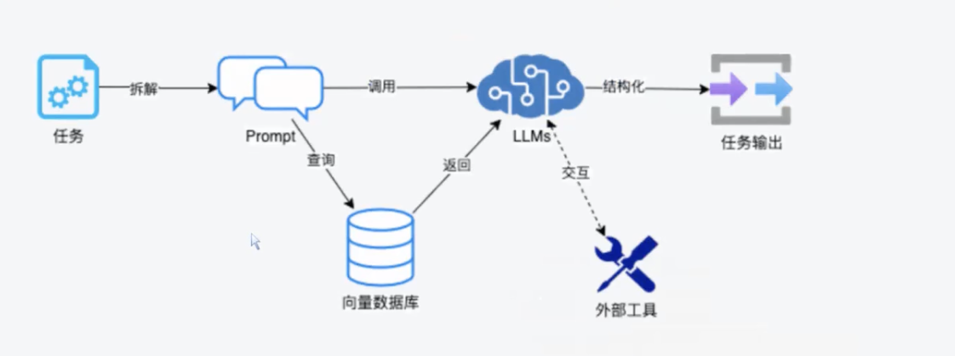

图 3.12 LLM链路图解

#### 3.7.1.2 基于长安链的go智能合约GPT

通过开源文档，将信息load出来然后将其进行结构化，结构化变成一个文本，因为文本可能会很大，所以将其进行拆解向量化，向量化之后存到向量数据库。

用户提出问题，作为一个向量化与向量数据库中进行匹配，获得一些片段，加上模型本身的提示词模板，从而形成最终的提示词，最终的提示词告诉LLM大语言模型，从而输出相应的回答，具体流程如图3.13所示。

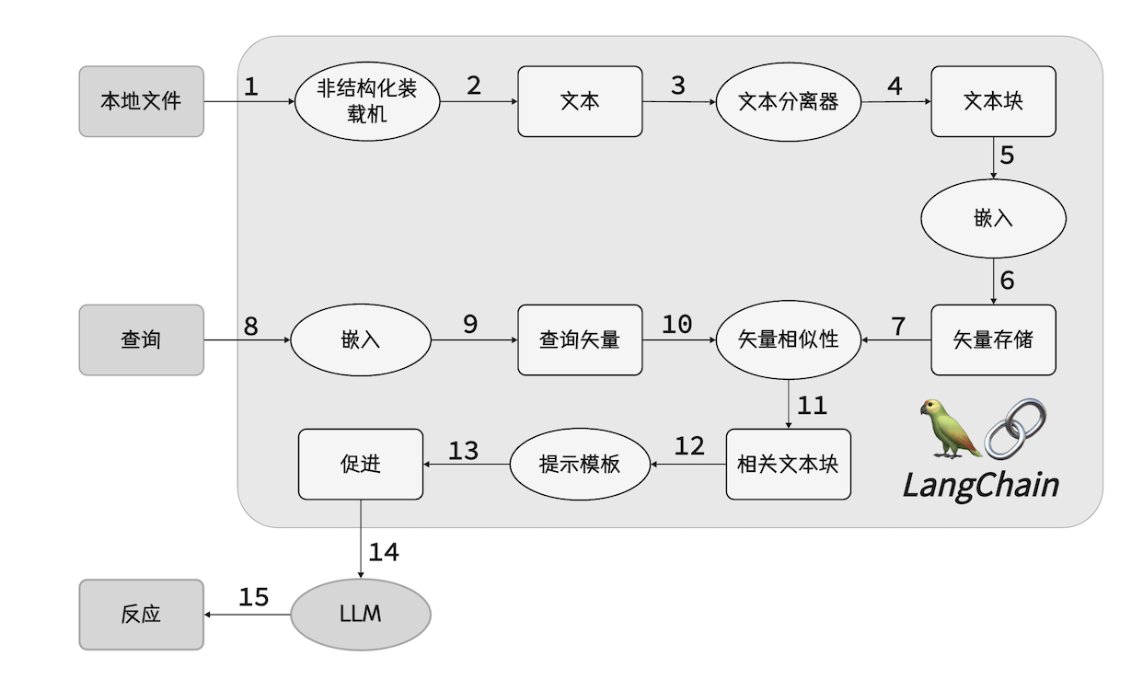

图 3.13 长安链智能合约GPT实现流程

核心代码：

使用go封装openai接口，并且接入web端：

|  |
| --- |
| var sysMessage = `你是一个Golang程序员，只输出代码，不要输出除代码以外的任何其他话。以下是已知的接口可被调用： type SDKInterface interface {  // GetArgs get arg from transaction parameters  // @return: 参数map  GetArgs() map[string][]byte  // GetStateByte get [key, field] from chain  // @param key: 获取的参数名  // @param field: 获取的参数名  // @return1: 获取结果，格式为[]byte, nil表示不存在  // @return2: 获取错误信息  GetStateByte(key, field string) ([]byte, error)  // PutStateByte put [key, field, value] to chain  // @param1 key: 参数名  // @param1 field: 参数名  // @param2 value: 参数值，类型为[]byte  // @return1: 上传参数错误信息  PutStateByte(key, field string, value []byte) error  // DelState delete [key, field] to chain  // @param1 key: 删除的参数名  // @param1 field: 删除的参数名  // @return1：删除参数的错误信息  DelState(key, field string) error  // EmitEvent emit event, you can subscribe to the event using the SDK  // @param1 topic: 合约事件的主题  // @param2 data: 合约事件的数据  EmitEvent(topic string, data []string)  // GetTxTimeStamp 获得交易的时间戳  GetTxTimeStamp() (string, error)  // CallContract 跨合约调用另一个合约  CallContract(contractName, method string, args map[string][]byte) protogo.Response  // Sender 获得交易发送者的地址  Sender() (string, error) } 通过sdk.Instance可以使用上述接口的函数，另外还有sdk.Success(payload []byte) protogo.Response表示成功的返回，sdk.Error(msg string) protogo.Response表示失败的返回，sdk包下没有其他方法了。 我们就可以编写类似Fabric ChainCode的合约，只是合约格式有所不同，另外一定要注意：在代码中绝对不能出现time.Now()，随机数等不确定性的函数，获取时间用sdk.Instance.GetTxTimeStamp()函数。以下是一个最简单的存证数据的合约代码：  package main  import (  "crypto/sha256"  "encoding/hex"  "chainmaker.org/chainmaker/contract-sdk-go/v2/pb/protogo"  "chainmaker.org/chainmaker/contract-sdk-go/v2/sandbox"  "chainmaker.org/chainmaker/contract-sdk-go/v2/sdk" ) // EvidenceContract 存证合约实现 type EvidenceContract struct { } // InitContract 初始化合约，必须实现的接口 func (e \*EvidenceContract) InitContract() protogo.Response {  return sdk.SuccessResponse } // UpgradeContract 升级合约，必须实现的接口 func (e \*EvidenceContract) UpgradeContract() protogo.Response {  return sdk.SuccessResponse } // InvokeContract 调用合约，必须实现的接口 func (e \*EvidenceContract) InvokeContract(method string) (result protogo.Response) {  // 记录异常结果日志  defer func() {  if result.Status != 0 {  sdk.Instance.Warnf(result.Message)  }  }()  switch method {  case "PutEvidence":  return e.PutEvidence()  //其他case ...  default:  return sdk.Error("invalid method")  } } func (e \*EvidenceContract) PutEvidence() protogo.Response {  params := sdk.Instance.GetArgs()  // 获取参数  data := params["data"]  hash:=sha256.Sum256(data)  err := sdk.Instance.PutStateByte(hex.EncodeToString( hash[:]), "data",data)  if err != nil {  return sdk.Error(err.Error())  }  // 返回OK  return sdk.SuccessResponse } func main() {  err := sandbox.Start(new(EvidenceContract))  if err != nil {  sdk.Instance.Errorf(err.Error())  } } 根据以上内容，请仅提供Go代码，不要包含任何Markdown标记，也不要有任何其他文字，只要代码，满足用户的要求：` var upgrader = websocket.Upgrader{  ReadBufferSize: 1024,  WriteBufferSize: 1024,  CheckOrigin: func(r \*http.Request) bool {  return true  }, } func main() {  router := gin.Default()  router.GET("/", func(c \*gin.Context) {  http.ServeFile(c.Writer, c.Request, "index.html")  })  router.GET("/api", func(c \*gin.Context) {  conn, err := upgrader.Upgrade(c.Writer, c.Request, nil)  if err != nil {  fmt.Println("Failed to upgrade connection:", err)  return  }  defer conn.Close()inputText := c.Query("text")  fmt.Println("Received text:", inputText)llm, err := openai.NewChat(  openai.WithEmbeddingModel("text-embedding-ada-002"),  openai.WithAPIVersion("2023-07-01-preview"),  openai.WithAPIType(openai.APITypeAzure),  openai.WithBaseURL("https://chainxpc01.openai.azure.com"), *// 你的API基础URL* openai.WithToken("dbc2a80f84cf48ec8d4bded6caec70b6"), *// 你的API密钥* openai.WithModel("ChainGPT"))  if err != nil {  log.Fatal(err)  }  var humanMessage = c.Query("text")  ctx := context.Background()  \_, err = llm.Call(ctx, []schema.ChatMessage{  schema.SystemChatMessage{Content: sysMessage},  schema.HumanChatMessage{Content: humanMessage},  }, llms.WithStreamingFunc(func(ctx context.Context, chunk []byte) error {  err = conn.WriteMessage(websocket.TextMessage, chunk)  if err != nil {  fmt.Println("Failed to write message:", err)  return err  }  return nil  }),  )  if err != nil {  log.Fatal(err)  }  })  router.Run(":8085") } |
|  |

演示效果如图3.14所示：

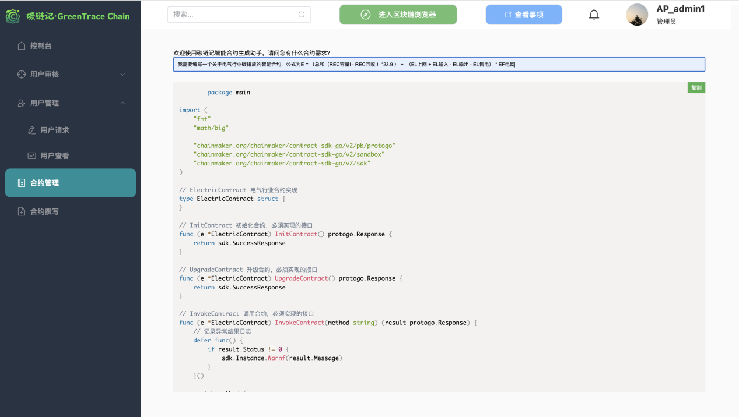

图3.14 管理员端智能合约生成演示

### 基于长安链的本地区块链搭建

“长安链·ChainMaker”具备自主可控、灵活装配、软硬一体、开源开放的突出特点，由北京微芯研究院、清华大学、北京航空航天大学、腾讯、百度和京东等知名高校、企业共同研发。取名“长安链”，喻意“长治久安、再创辉煌、链接世界”。  
 长安链作为区块链开源底层软件平台，包涵区块链核心框架、丰富的组件库和工具集，致力于为用户高效、精准地解决差异化区块链实现需求，构建高性能、高可信、高安全的新型数字基础设施，同时也是国内首个自主可控区块链软硬件技术体系。  
 长安链的应用场景，涵盖供应链金融、碳交易、食品追溯等一系列关乎国计民生的重大领域。

#### 3.7.2.1初始节点、组织、用户证书生成

1.通过Docker及docker-compose.yml文件部署长安链管理台，在管理台中生成初始节点、组织、用户证书。

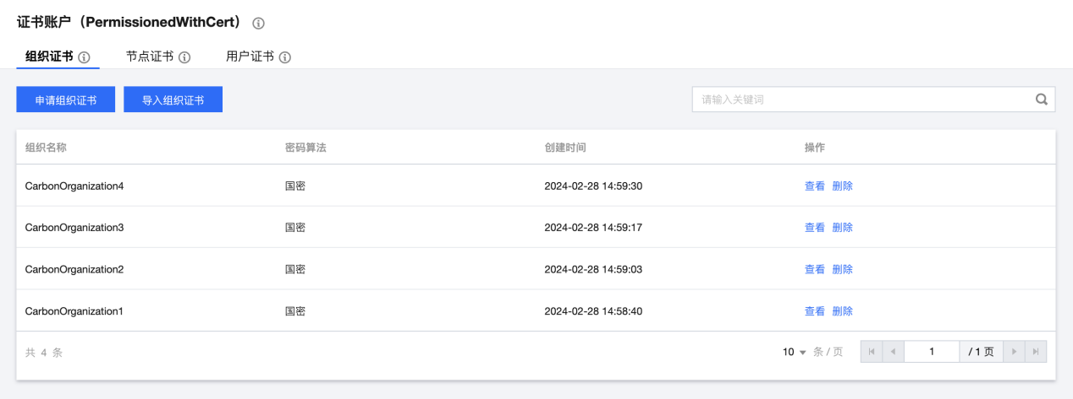

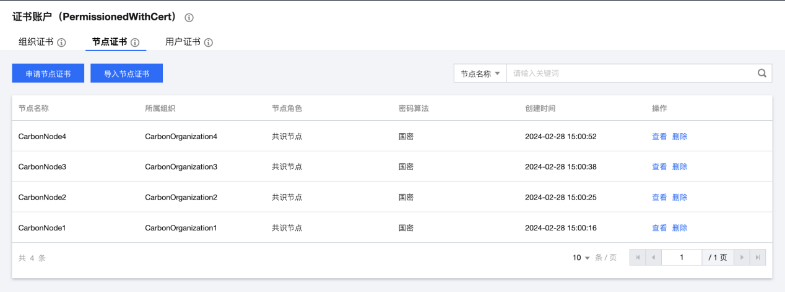

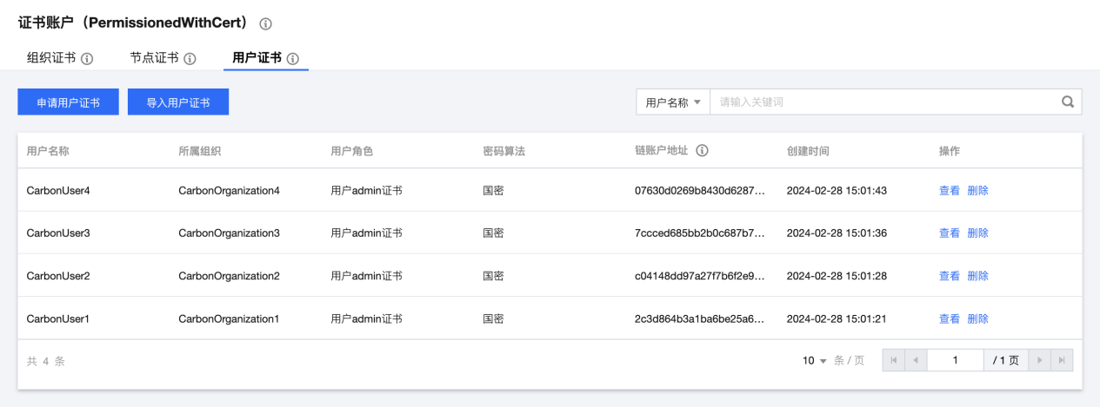

图3.15组织、节点、用户证书界面

#### 3.7.2.2共识算法TBFT选择

TBFT共识算法是ChainMaker实际应用中常见的共识算法。TBFT共识算法是一种拜占庭容错算法，可以在拜占庭节点数小于总数1/3的情况下，保证系统的安全运行，本文主要对ChainMaker TBFT共识源代码进行解析。

TBFT基于Tendermint算法，与PBFT的最大区别在于：PBFT有一个固定的leader节点打包交易，当leader节点故障的时候会使用view-change子协议更换leader；而在TBFT中，leader是轮换的，每提交n个块（可以配置）leader会轮换成下一个节点。因此，TBFT比PBFT有更好的公平性。

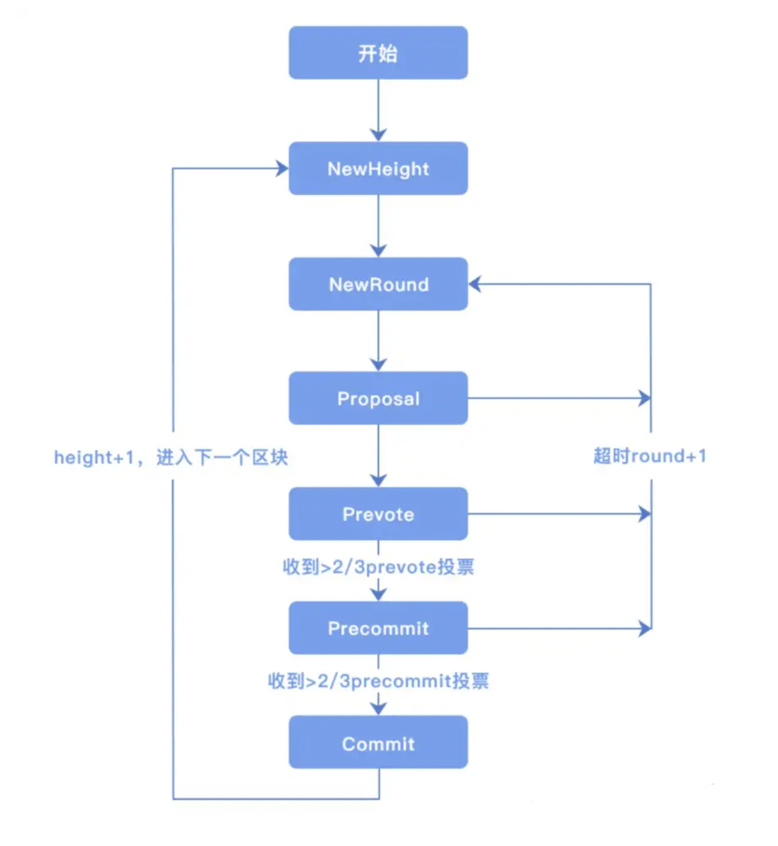

图3.16 TBFT共识算法流程图

通过区块链管理模块，新建区块链,选择共识算法为TBFT，如图3.17和图3.18所示：

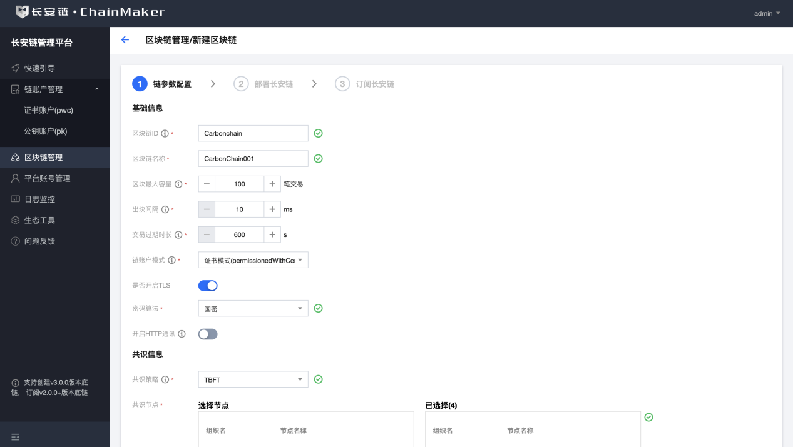

图 3.17 长安链配置1

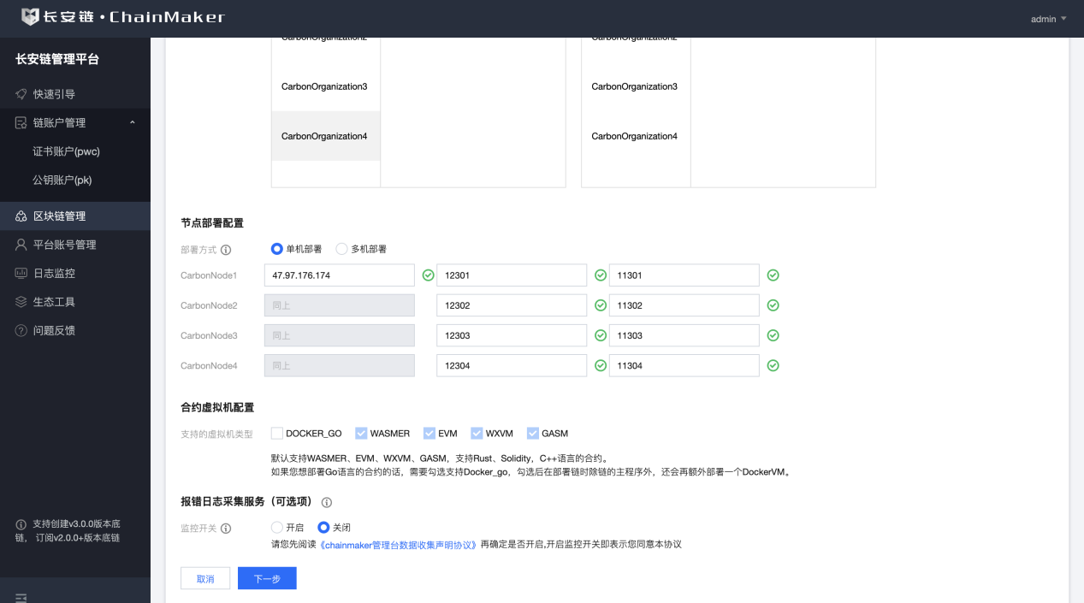

图3.28 长安链配置2

#### 3.7.2.3服务器部署chainmaker区块链

确定服务器节点RPC端口及P2P端口，下载链配置，在服务器上通过./shart.sh脚本部署长安链，如图3.19和图3.20所示：

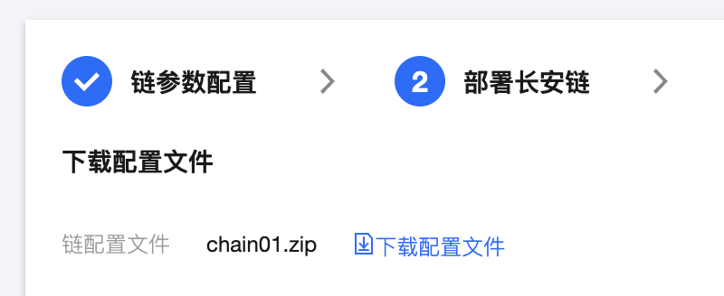

图3.19 长安链配置文件

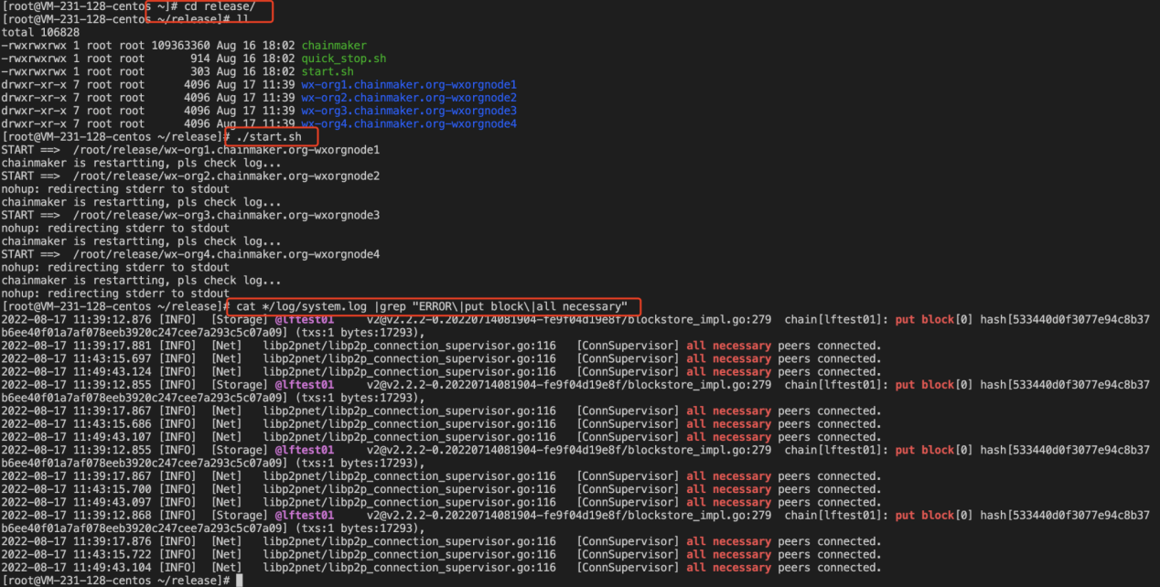

图3.20长安链服务器部署节点详情图

长安链管理台中的docker-compose.yml配置文件如下:

|  |
| --- |
| version: "3.9"  services:  cm\_db:  image: mysql:5.7  platform: linux/x86\_64  volumes:  - db\_data:/var/lib/mysql  restart: always  environment:  MYSQL\_ROOT\_PASSWORD: Baec&chainmaker  MYSQL\_USER: chainmaker  MYSQL\_PASSWORD: Baec&chainmaker  MYSQL\_DATABASE: chainmaker\_dev  command: ['mysqld', '--character-set-server=utf8mb4', '--collation-server=utf8mb4\_unicode\_ci', '--max\_allowed\_packet=200M']  cm\_mgmt\_server:  depends\_on:  - cm\_db  image: chainmakerofficial/management-backend:v2.3.2  ports:  - "9999:9999"  restart: always  cm\_mgmt\_web:  depends\_on:  - cm\_mgmt\_server  image: chainmakerofficial/management-web:v2.3.2  ports:  - "8080:80"  restart: always  volumes:  db\_data: {} |
|  |

### 3.7.3 基于长安链SDK搭建区块链浏览器

随着区块链技术的快速发展，越来越多的企业和组织开始探索如何利用区块链技术提升业务效率和透明度。长安链SDK作为一种强大的开发工具，为开发者提供了与区块链网络进行交互的便利。基于长安链SDK搭建区块链浏览器，可以为用户提供可视化的区块信息、交易信息、节点信息等，从而帮助用户更好地理解和监控区块链网络的状态。

通过长安链管理台提供的数据库为基础，结合长安链SDK与docker，部署碳链记区块链浏览器，如图3.21所示。

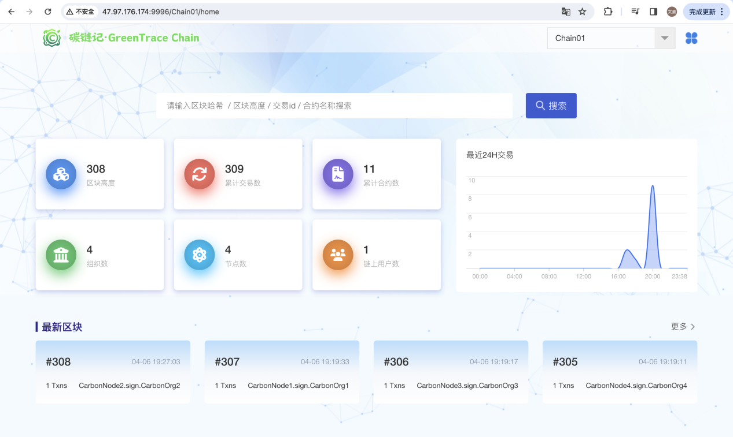

图3.21碳链记区块链浏览器

### 3.7.4 碳模型及碳核算申报

采用《关于印发首批10个行业企业温室气体排放核算方法与报告指南(试行)的通知(发改办气候[2013]2526号)》中的各类型企业碳核算文件作为碳核算模型的标准。

（1）电网企业碳核算模型

参考[《中国电网企业温室气体排放核算方法与报告指南（试行）》](https://zfxxgk.ndrc.gov.cn/web/fileread.jsp?id=1430" \t "/Users/qiuwenhao/Documents\\x/_blank)文档，结合文档内容提取电网碳核算计算公式模型，如图3.24所示：

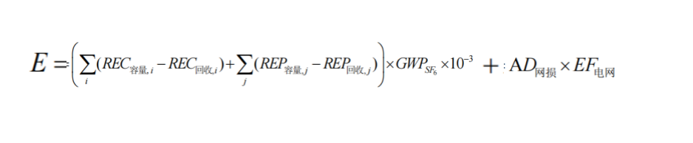

图3.22 电网企业碳核算计算公式

（2）化工企业碳核算模型

参考[《中国化工生产企业温室气体排放核算方法与报告指南（试行）》](https://zfxxgk.ndrc.gov.cn/web/fileread.jsp?id=1431" \t "/Users/qiuwenhao/Documents\\x/_blank)文档，结合文档内容提取化工企业碳核算计算公式，如图3.25所示：

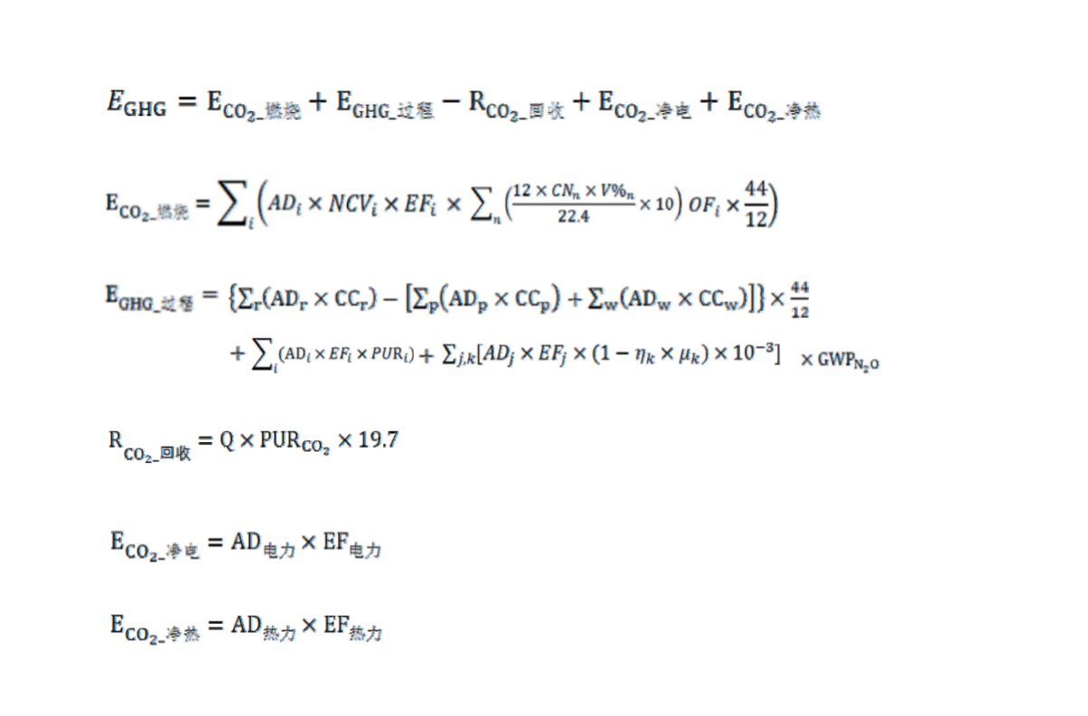图3.23 化工企业碳核算计算公式

化工企业碳核算所有计算参数流程，如图3.26所示：

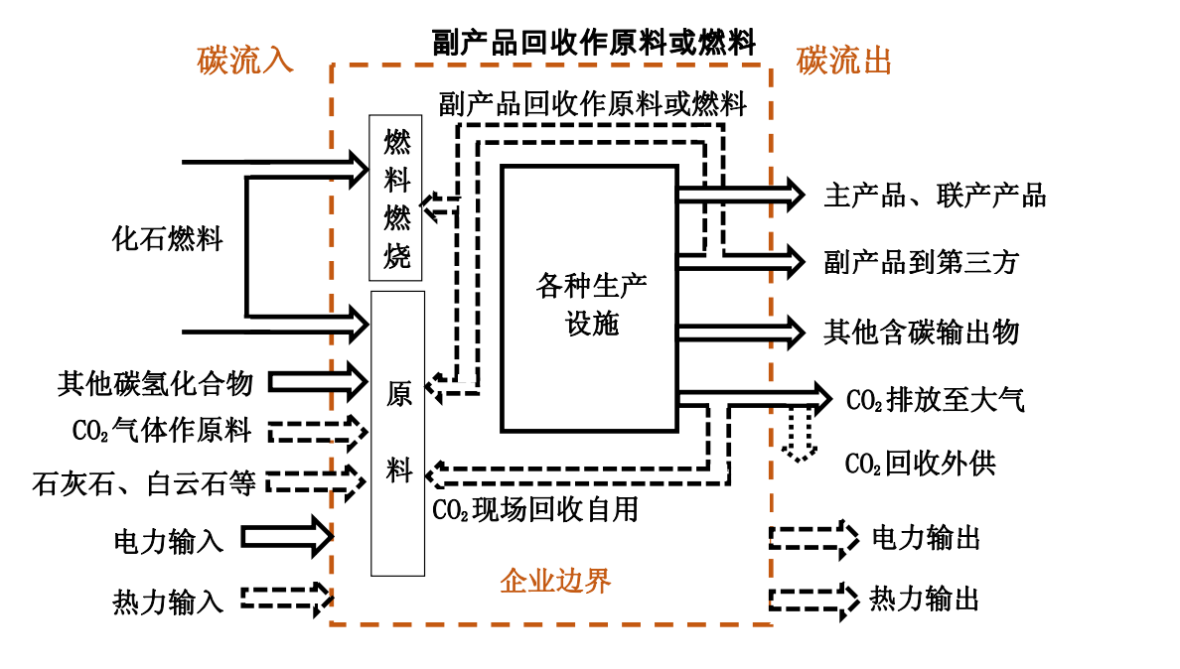

图3.24化工企业碳核算计算参数图

（3）碳排放信息上链

用户在提交了碳排放申报之后，需要上交碳排放数据证明材料，经由数据审核员查看，数据审核员查看信息及材料确认无误之后，将碳排放信息上链，扣除用户的碳排放额度，并根据第三方监管机构或管理员实时提供的碳排放额度及碳币转换汇率，获得相对应的碳币，将所有的信息及验证数据的数据审核员的签名，token，随机数据的hash，用户上一条记录的txid进行上链，确保信息的真实性。

上链代码如下：

|  |
| --- |
| func (DAPExamineForPGE \*DAPExamineForPGE) Handle(ctx \*gin.Context) {  var TxInfo struct {  Id int `json:"Id"`  State int `json:"State"`  DAPadmin string `json:"DAPadmin"`  }   if err := ctx.ShouldBindJSON(&TxInfo); err != nil {  ctx.JSON(http.StatusInternalServerError, gin.H{"error1": err.Error()})  return  }   var companyTxData Model.CompanyTransactionData  err := dao.SqlSession.Table("CompanyTransactionData").Take(&companyTxData, " Id = ?", TxInfo.Id).Error  if err != nil {  ctx.JSON(http.StatusInternalServerError, gin.H{"error2": err.Error()})  return  }   companyTxData.State = TxInfo.State  companyTxData.DAPadmin = TxInfo.DAPadmin   var totalPGE TotalPGE  err = json.Unmarshal([]byte(companyTxData.CompanyData), &totalPGE)  if err != nil {  ctx.JSON(http.StatusInternalServerError, gin.H{"error4": err.Error()})  return  }  totalPGE.Data.DAPadmin = TxInfo.DAPadmin  jsonData, err := json.Marshal(totalPGE)  companyTxData.CompanyData = string(jsonData)  err = dao.SqlSession.Table("CompanyTransactionData").Where("Id = ?", companyTxData.Id).Updates(companyTxData).Error  if err != nil {  ctx.JSON(http.StatusInternalServerError, gin.H{"error3": err.Error()})  return  }   var company Model.Company  err = dao.SqlSession.Table("Companies").Take(&company, "CompanyID = ?", companyTxData.CompanyId).Error  if err != nil {  ctx.JSON(http.StatusInternalServerError, gin.H{"error5": err.Error()})  return  }   time.Sleep(1 \* time.Second)  fmt.Printf("\n 公司名称 ： %s", company.CompanyID)  var rate Model.Rate  err = dao.SqlSession.Table("Rate").Last(&rate).Error  if err != nil {  ctx.JSON(http.StatusInternalServerError, gin.H{"error6": err.Error()})  return  }  fmt.Printf("\n 查询当日汇率")  time.Sleep(1 \* time.Second)  fmt.Printf("\n 当日汇率为 ： %s", rate.Rate)  floatRate, err := strconv.ParseFloat(rate.Rate, 64)  if err != nil {  ctx.JSON(http.StatusInternalServerError, gin.H{"error": err.Error()})  return  }   fmt.Printf("\n 开始审核")  fmt.Printf("\n 用户扣除碳额度为 :%.2f , 获取碳币为 : %.2f ", totalPGE.Total, floatRate\*totalPGE.Total)  company.CarbonCredit -= totalPGE.Total  company.CarbonCoin += floatRate \* totalPGE.Total  err = dao.SqlSession.Table("Companies").Save(&company).Where("CompanyID = ?", companyTxData.CompanyId).Error  if err != nil {  ctx.JSON(http.StatusInternalServerError, gin.H{"error7": err.Error()})  return  }   fmt.Printf("\n 获取数据审核员公钥私钥")  time.Sleep(1 \* time.Second)  var DAPuserkey Model.UserKey  err = dao.SqlSession.Table("UserKey").Take(&DAPuserkey, "Username = ?", TxInfo.DAPadmin).Error  if err != nil {  ctx.JSON(http.StatusInternalServerError, gin.H{"error": err.Error()})  return  }  fmt.Printf("\n 管理员公钥: %s", DAPuserkey.PublicKeyPEM)   fmt.Printf("\n 创建哈希")  time.Sleep(1 \* time.Second)  hash32 := sha256.Sum256([]byte(TxInfo.DAPadmin))   fmt.Printf("\n hash ： %s", hex.EncodeToString(hash32[:]))  privateKey, err := utils.ReadPrivateKeyPEMFromBytes([]byte(DAPuserkey.PrivateKeyPEM))   fmt.Printf("\n 数据审核员私钥签名碳核算Token")  time.Sleep(1 \* time.Second)  token, err := ecdsa.SignASN1(rand.Reader, privateKey, hash32[:])  fmt.Printf("\n Token : %s", string(token))   companytx := Utils.FindCompanyLastTransaction(totalPGE.Data.CompanyId)  fmt.Printf("将碳核算报告数据上链")  kvs := []\*common.KeyValuePair{  {  Key: "CompanyID",  Value: []byte(totalPGE.Data.CompanyId),  },  {  Key: "CompanyType",  Value: []byte("电网企业"),  },  {  Key: "CarbonModelTxid",  Value: []byte(companytx.Txid),  },  {  Key: "TransactionData",  Value: []byte(companyTxData.CompanyData),  },  {  Key: "Rate",  Value: []byte(rate.Rate),  },  {  Key: "Emissions",  Value: []byte(strconv.FormatFloat(totalPGE.Total, 'f', -1, 64)),  },  {  Key: "Hash",  Value: []byte(hex.EncodeToString(hash32[:])),  },  {  Key: "PublicKey",  Value: []byte(DAPuserkey.PublicKeyPEM),  },  {  Key: "Signature",  Value: []byte(hex.EncodeToString(token)),  },  {  Key: "DeductCarbonCredit",  Value: []byte(strconv.FormatFloat(totalPGE.Total, 'f', -1, 64)),  },  {  Key: "GetCarbonCoin",  Value: []byte(strconv.FormatFloat(floatRate\*totalPGE.Total, 'f', -1, 64)),  },  {  Key: "CarbonCredit",  Value: []byte(strconv.FormatFloat(company.CarbonCredit, 'f', -1, 64)),  },  {  Key: "CarbonCoin",  Value: []byte(strconv.FormatFloat(company.CarbonCoin, 'f', -1, 64)),  },  }   resp, err := client.ChainMakerClient.InvokeContract("CarbonModel", "UploadData", "", kvs, -1, true)   fmt.Printf("\n上链信息 : \n %v ", resp)   var NewcompanyTx Model.CompanyTransaction  NewcompanyTx.Txid = resp.TxId  NewcompanyTx.CarbonCoin = company.CarbonCoin  NewcompanyTx.CarbonCredit = company.CarbonCredit  NewcompanyTx.CompanyId = totalPGE.Data.CompanyId  err = dao.SqlSession.Table("CompanyTransaction").Create(&NewcompanyTx).Error  if err != nil {  ctx.JSON(http.StatusInternalServerError, gin.H{"error": err.Error()})  return  }  fmt.Printf("\n 生成碳报告PDF")  var data Model.PDFData   data.Txid = resp.TxId  data.Reportid = "PGE\_" + strconv.Itoa(TxInfo.Id)  data.CompanyName = companyTxData.CompanyId  data.CarbonModel = "电网碳核算模型"  data.CompanyType = "电网企业"  data.TotalEmissions = strconv.FormatFloat(totalPGE.Total, 'f', -1, 64)  data.TimeStamp = time.Now().String()  err = os.MkdirAll(contractUtils.FileURI+"/"+companyTxData.CompanyId+"/"+strconv.Itoa(companyTxData.Id)+"/"+"PDFFile", 0755)  if err != nil {  fmt.Printf("创建目录 %s 出错: %s\n", contractUtils.FileURI, err)  os.Exit(1)  }  buf := contractUtils.GeneratePdf(data)  if buf == nil {  ctx.JSON(500, gin.H{"error": "Failed to create PDF"})  return  }  pdfFileName := data.Reportid + ".pdf"  PDFFileUrl := contractUtils.FileURI + "/" + companytx.CompanyId + "/" + strconv.Itoa(TxInfo.Id) + "/" + "PDFFile" + "/" + pdfFileName  err = os.WriteFile(PDFFileUrl, buf.Bytes(), 0644)  if err != nil {  panic(err)  }  var companyTxData2 Model.CompanyTransactionData  err = dao.SqlSession.Table("CompanyTransactionData").Take(&companyTxData2, " Id = ?", TxInfo.Id).Error  if err != nil {  ctx.JSON(http.StatusInternalServerError, gin.H{"error": err.Error()})  return  }  companyTxData2.PDFFile = pdfFileName  err = dao.SqlSession.Table("CompanyTransactionData").Where("Id = ?", companyTxData2.Id).Updates(companyTxData2).Error  if err != nil {  ctx.JSON(http.StatusInternalServerError, gin.H{"error": err.Error()})  return  }  var indexState string = ""  if TxInfo.State == 1 {  indexState = "审核通过"  } else if TxInfo.State == 2 {  indexState = "审核未通过"    ctx.JSON(http.StatusOK, gin.H{  "code": 200,  "message": "success",  "data": indexState,  }) } |

### 3.7.5 碳额度交易市场

当用户在碳额度不足的情况，需要通过碳币购买另一位用户的碳额度时，需要通过碳额度交易市场进行。在市场中，需求碳额度的用户可以通过市场信息来进行筛选适合的碳币碳额度来进行购买。

（1）碳额度交易信用机制

市场主体的违约行为可能使其它合同方面临经济损失，导致碳交易不稳定，降低投资者与参与者对碳排放的信任。因此需要建立信用管理机制，降低碳交易市场的违约风险，增强市场的可持续性。信用值作为节点信息存储于区块链，作为碳交易市场准入的评判标准，计算方式如图3.25所示：

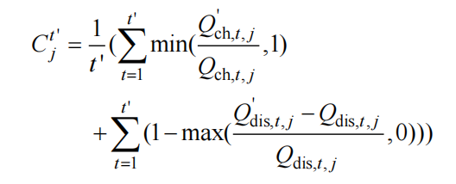

图3.25 信用管理机制公式

式中，Ctj' 表示第 t’时段交易执行后碳排放对象 j 的信用值；ch, ,t j Q 、为 t 时段碳排放对象 j 的碳排放使用权交易执行量； Qch, ,t j 、为 t 时段碳排放对象 j 的碳排放使用权交易协议量。

结算机制：

资源匹配和定价完成后即可得到各个时段储能与共享交易对象的成交情况，每一笔交易在区块链形成一份储能共享交易合约，合约记录交易协议阶段的具体细节和执行后智能电表传输的实际数据，以评判储能共享交易双方是否遵守合同的规定，进行偏差惩罚与最终结算。各参与者通过储能共享交易合约进行单时段单笔交易的资金结算，能大幅简化结算流程，提高可追溯性，同时降低不必要的争议和纠纷。

碳额度交易面临用户临时更改碳额度指令与碳额度的偏差情况，因此碳额度交易对象在单笔碳额度交易中向交易所有方支出的费用应包含容量使用权租赁费用、碳额度交易对象偏差惩罚费用及储能自身的容量偏差惩罚费用。

### 3.7.6 用户溯源交易记录

用户在验证数据的真伪时，需要利用溯源功能，碳链记通过对每一笔交易的上一笔交易txid进行查询，将其存放在最新交易的lastTxid模块，用户可以根据溯源交易记录模块快速查询，也可以根据当前交易的上一笔txid逐一查询，达成溯源的目的。

用户在最开始注册时，当注册通过，获得背书发行的碳币，获得第一笔交易的txid，在之后不论是碳排放还是交易市场进行碳额度交易，都会根据顺序保存上一笔交易，用户可根据当前交易查看到上一笔交易的txid，通过输入在搜索框中输入txid，可以查询到上一笔交易的信息，以此往复，最终将多个用户的交易信息作为树进行分叉。

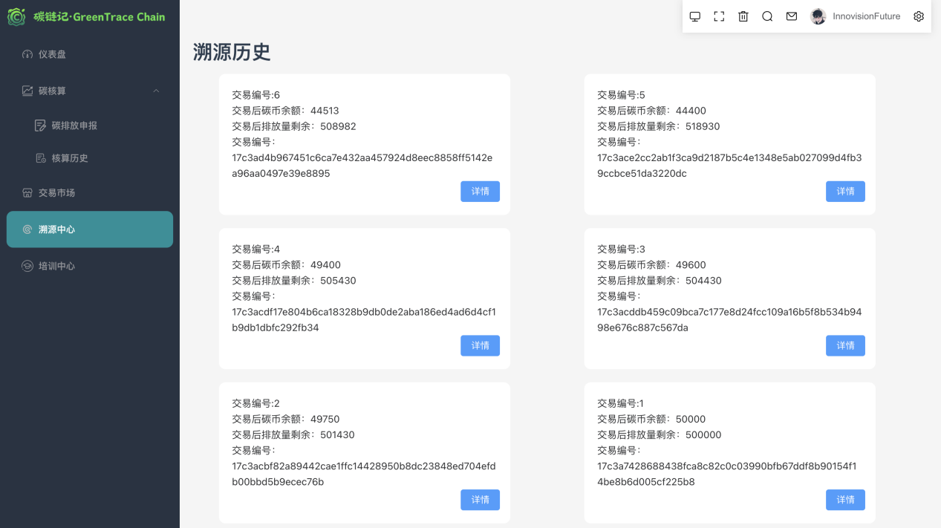

图3.26 溯源历史界面

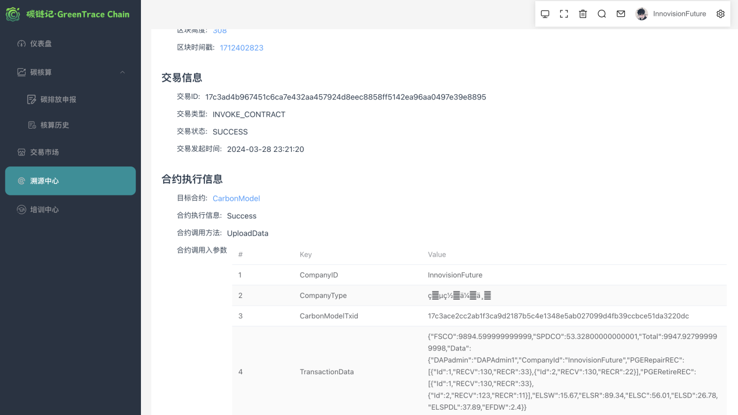

图3.27 交易详细信息

溯源演示如图3.28所示：

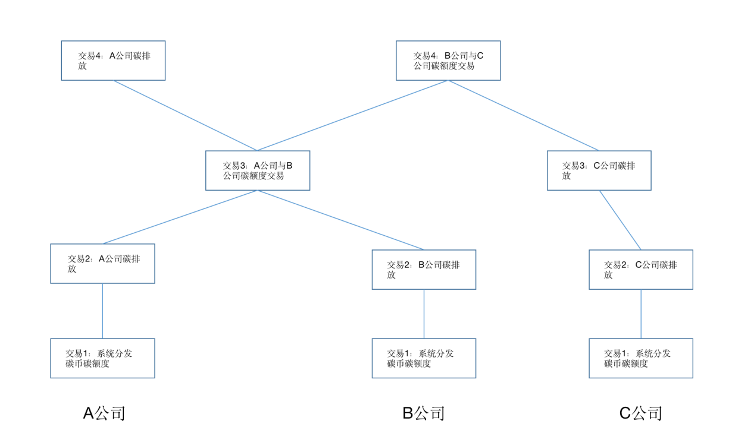

图3.28 用户溯源交易演示

### 3.7.7 部署智能合约

在长安链出现之前市面上主流的后端开发语言还是以Java、Go等语种为主，而区块链行业智能合约的开发语言的以Solidity居多，对于传统语种开发者想转型做合约开发而言存在一定的语言门槛。

为了降低使用门槛，使区块链出圈，长安链团队致力打造Go语言合约相关生态，考虑到目前市面上尚无专门为Go语言服务的合约IDE产品，长安链自行研发长安链合约IDE， Chainmaker SmartEditor。

整体业务流程如图3.29所示

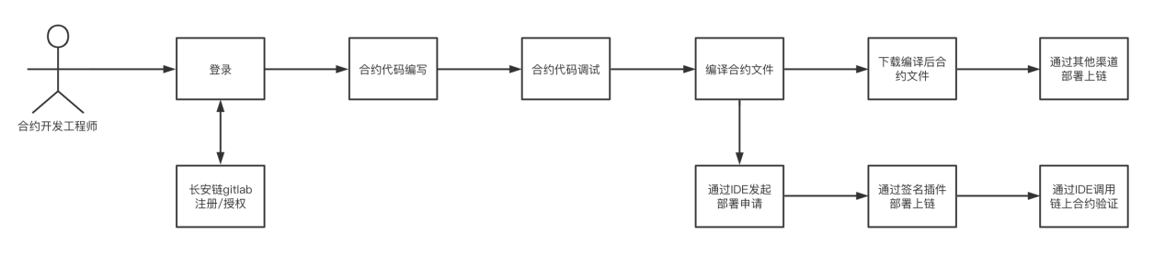

图3.29 长安链SmartIDE智能合约开发整体流程

SmartIDE界面如图3.30所示

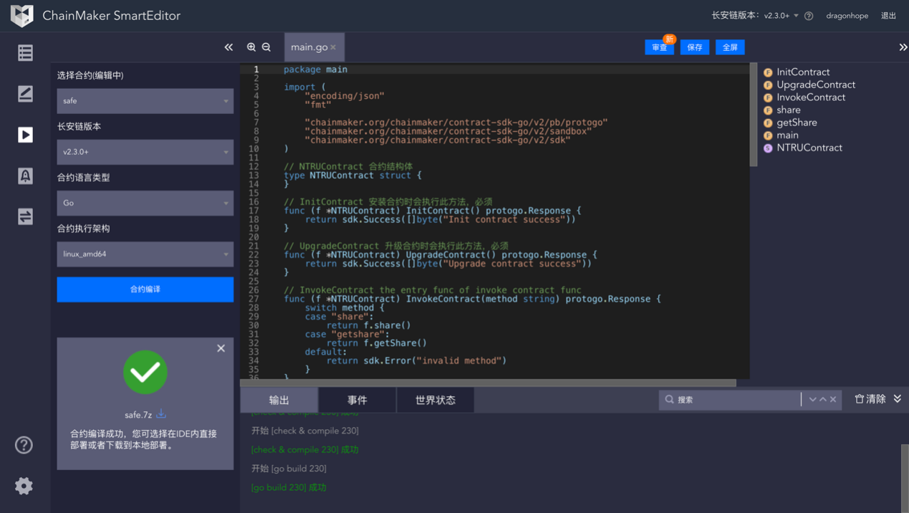

图3.30 SmartIDE 开发go智能合约界面

### 3.7.8 基于ECDSA数字签名与sha256的交易保障及碳币背书发行

ECDSA是一种基于椭圆曲线密码学的数字签名算法。在区块链中，ECDSA扮演着举足轻重的角色：

1.ECDSA的主要功能在于确认一方在交易中的身份以及保证数字签名时的机密性。它使用椭圆曲线上的数学运算来生成数字签名和验证签名的有效性，从而确保消息的完整性和真实性，防止消息被篡改。

2.ECDSA在区块链中通常被用作私钥。以比特币为例，ECDSA算法被用于生成公钥和私钥，这两把密钥在比特币的交易中起到了至关重要的作用。私钥用于生成签名，而公钥则用于认证签名，确保交易的安全性。

3.ECDSA还具有较高的安全性。与传统的基于大质数因子分解困难性的加密方法相比，椭圆曲线密码学通过椭圆曲线方程式的性质产生密钥，其安全强度较高，且计算量较小，处理速度更快，存储空间和传输带宽占用较少。

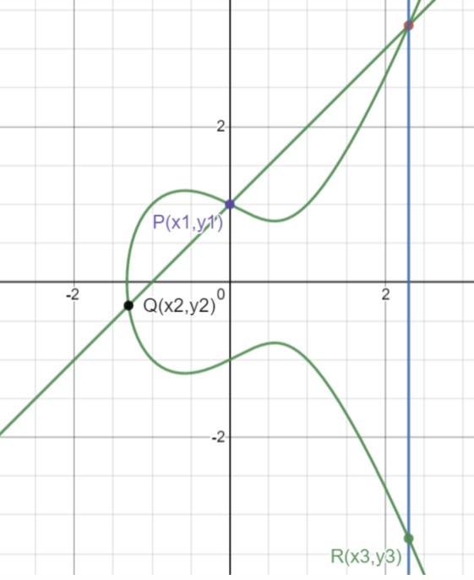

图3.31 ECDSA XY轴示例

（1）ECDSA椭圆曲线密码学公式：

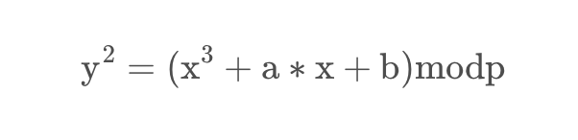

图3.32 ECDSA椭圆曲线密码学公式

该方程所对应的曲线:对于任意的x坐标(只能取整数),你可以得到两个y的值,且曲线关于x轴对称。p是一个素数,且确保所有得到的值在规定SHA的输出长度所能够表示的范围之内。综上所述:经过取模运算之后结果只能在0-p-1之间。

（2）ECDSA对文件和消息进行签名：

已知椭圆曲线参考点G、私钥dA以及产生一个随机数K

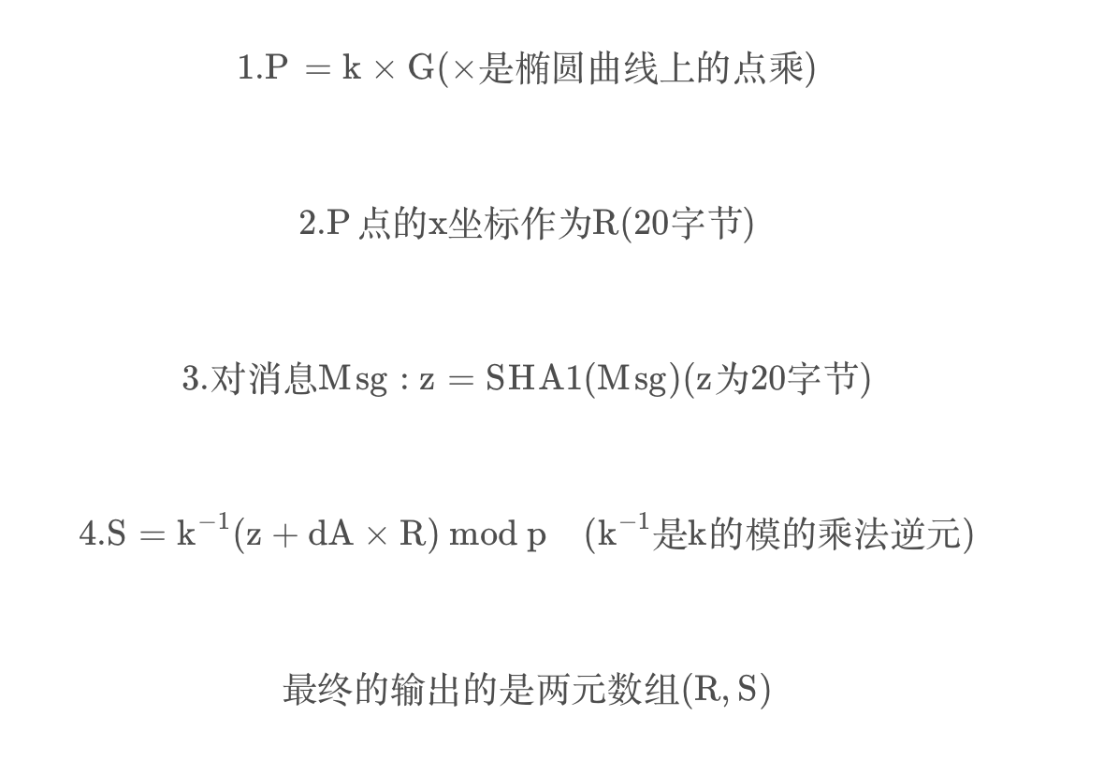图3.33 ECDSA签名步骤

（3）ECDSA验证签名方法

已知(R,S),公钥Qa,参考点G以及消息msg

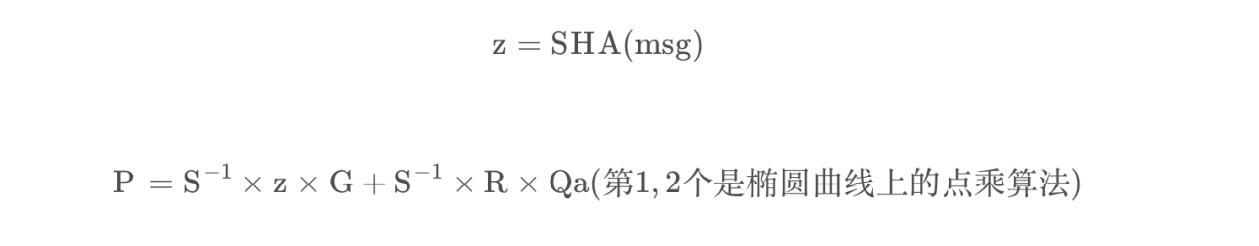图3.34 ECDSA验证签名方法

然后判断P的x坐标是否于R相等,如果相等则这个签名有效,否则是无效的，有效的含义即这个Msg认为是真实且可信的。

（4）sha256哈希生成

SHA256是一种密码散列函数，也被称为哈希函数。它全称为Secure Hash Algorithm 256-bit（安全哈希算法256位），属于SHA-2系列哈希算法中的一种。对于任意长度的消息，SHA256都会产生一个256位长度的散列值，这个散列值通常用一个长度为64的十六进制字符串表示。SHA256的哈希值具有两大主要特点。首先，它具有唯一性，即对于不同的输入消息，其对应的哈希值几乎是唯一的。即使输入消息的长度只相差一位，也会产生完全不同的哈希值。尽管SHA256并非绝对无碰撞，即存在两个不同消息生成相同哈希值的可能性，但这种碰撞是极其罕见的。其次，SHA256具有雪崩效应，即原始消息的细微改变会导致哈希值发生巨大的变化，这种特性使得SHA256在验证数据完整性时非常有用。

区块链hash + ecdsa签名数据后端代码实现：

|  |
| --- |
| hash32 := sha256.Sum256([]byte(TxInfo.DAPadmin)) fmt.Printf("\n hash ： %s", hex.EncodeToString(hash32[:])) privateKey, err := utils.ReadPrivateKeyPEMFromBytes([]byte(DAPuserkey.PrivateKeyPEM)) token, err := ecdsa.SignASN1(rand.Reader, privateKey, hash32[:])  func GetPrivateKeyAndPublicKey() (\*ecdsa.PrivateKey, \*ecdsa.PublicKey, []byte, []byte) {privateKey, err := ecdsa.GenerateKey(elliptic.P256(), rand.Reader)  if err != nil {  log.Fatalf("Failed to generate private key: %v", err)  }  *// 从私钥中获取公钥* publicKey := &privateKey.PublicKeyfmt.Printf("Public Key: %+v\n", \*publicKey)  *// 将私钥编码为PEM格式* privateKeyPEM, err := EncodePrivateKeyToPEM(privateKey)  if err != nil {  log.Fatalf("Failed to encode private key to PEM: %v", err)  } *// 将公钥编码为PEM格式* publicKeyPEM, err := EncodePublicKeyToPEM(&privateKey.PublicKey)  if err != nil {  log.Fatalf("Failed to encode public key to PEM: %v", err)  }  fmt.Printf("Public Key (PEM):\n%s", publicKeyPEM)  return privateKey, publicKey, privateKeyPEM, publicKeyPEM } *// EncodePrivateKeyToPEM 编码私钥为PEM格式* func EncodePrivateKeyToPEM(privateKey \*ecdsa.PrivateKey) ([]byte, error) {  privBytes, err := x509.MarshalECPrivateKey(privateKey)  if err != nil {  return nil, err  }  privPEM := pem.EncodeToMemory(  &pem.Block{  Type: "EC PRIVATE KEY",  Bytes: privBytes,  },  )  return privPEM, nil } *// EncodePublicKeyToPEM 编码公钥为PEM格式* func EncodePublicKeyToPEM(publicKey \*ecdsa.PublicKey) ([]byte, error) {  pubBytes, err := x509.MarshalPKIXPublicKey(publicKey)  if err != nil {  return nil, err  }  pubPEM := pem.EncodeToMemory(  &pem.Block{  Type: "PUBLIC KEY",  Bytes: pubBytes,  },  )  return pubPEM, nil } *// 读取PEM字节格式的私钥* func ReadPrivateKeyPEMFromBytes(pemBytes []byte) (\*ecdsa.PrivateKey, error) {  *// 解码PEM字符串* block, \_ := pem.Decode(pemBytes)  if block == nil {  return nil, fmt.Errorf("failed to decode PEM block containing the private key")  }  *// 解析私钥* privateKey, err := x509.ParseECPrivateKey(block.Bytes)  if err != nil {  return nil, fmt.Errorf("failed to parse EC private key: %w", err)  }  *// 将\*ecdsa.PrivateKey转换为\*ecdsa.PrivateKey* return privateKey, nil } |

（5）碳币背书发行

在我们的区块链系统中，我们设计了一个特定的数字资产——碳币（Carbon Coin），用于激励和管理碳排放。这种碳币通过区块链技术分发给参与碳排放控制的各个账户，以促进环境保护活动和碳排放权交易。同时，长安链拥有公开的机构背书证明，如图3.35所示。

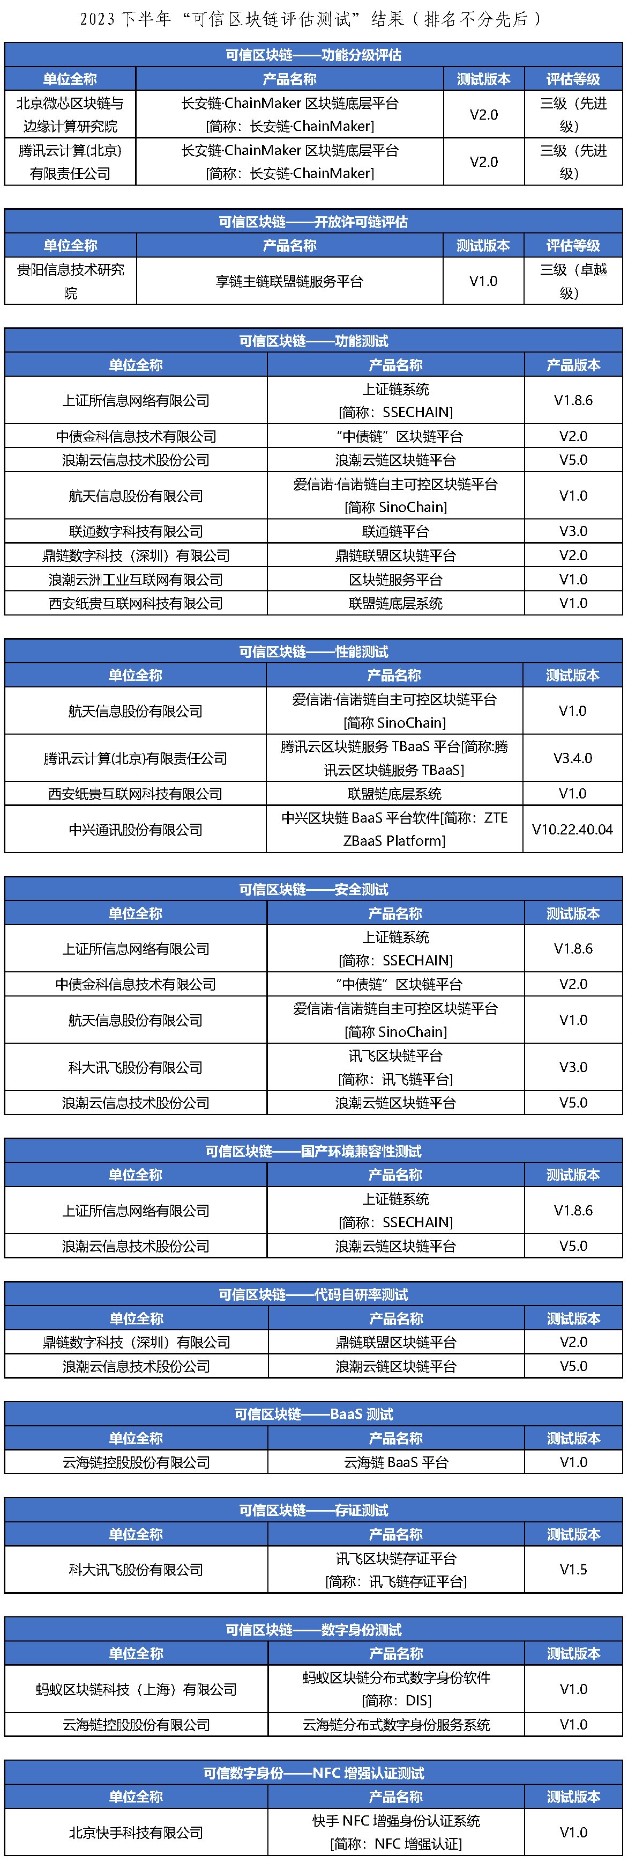

图3.35可信区块链评估测试

为了确保碳币的发行过程是安全、透明且可信的，我们采用了以下技术细节：

签发机制：

碳币的发行是由特定的发行者（Issuer）的私钥进行数字签名的。这个私钥是只有碳币发行者拥有的，确保了发行权的专属性和安全性。私钥用于签署发行的每笔碳币，生成一个独特的数字签名，这一签名是每次碳币发行认证的关键。

验证过程：

一旦碳币被签发，其真实性和有效性的验证则依赖于三个核心组件：令牌（Token）、散列（Hash）和公钥（PublicKey）。

令牌（Token）：用于表明碳币的身份和属性，包括发行数量、发行者标识等。

散列（Hash）：每笔碳币发行事务都会生成一个散列值，这是对交易内容（包括碳币的数量、发行者信息等）的一个唯一指纹。任何对交易数据的微小修改都会导致散列值的变化，从而可以用来检测数据是否被篡改。

公钥（PublicKey）：对应于发行者的私钥，公开可知。公钥用来验证与私钥相匹配的数字签名，从而证明碳币的发行事务是由合法的发行者所发起。

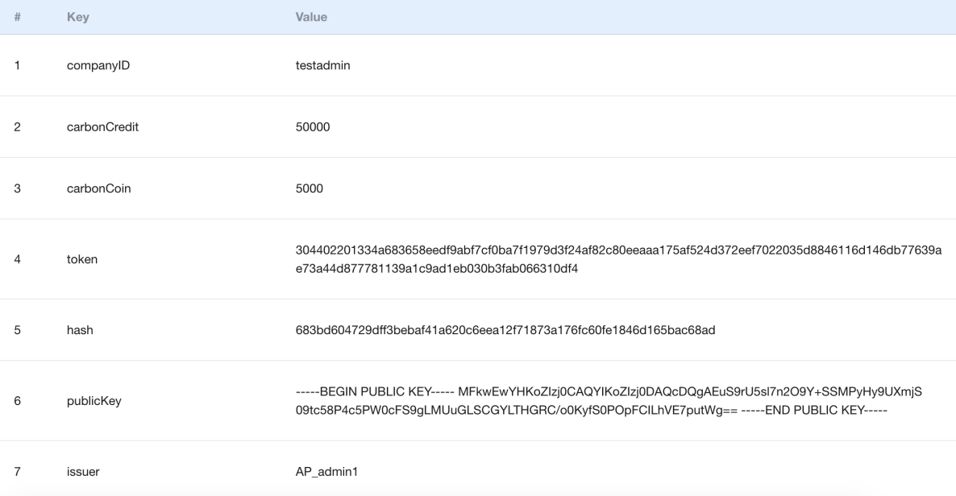

图3.36 区块链浏览器背书记录碳币发行信息

合约中的验签：

在区块链合约中，每当碳币被交易或查询时，合约会自动执行验签程序。合约通过比对存储的公钥、提供的散列值和交易中的令牌，来验证每笔碳币的真实性和发行者的身份。这种自动化的验证流程提高了系统的操作效率，同时也确保了每次交易的安全性和一致性。

通过这种精心设计的签发与验证机制，我们的碳币系统能够有效防止欺诈和篡改，确保碳排放交易的真实性和可靠性。这不仅增强了系统的整体信任度，而且为碳排放减少提供了切实可行的经济激励。

### 3.7.9 gofpdf碳排放报告生成

gofpdf旨在提供一个易于使用、性能优异，并且可以完全控制PDF文件生成过程的工具。无论是新手还是经验丰富的Go程序员，都能快速上手并利用gofpdf构建自己的PDF解决方案。

在碳核算报告中，我们不仅需要展示精确的碳排放数据，还需要以清晰、易读的方式呈现这些数据背后的信息。因此，我们选择了gofpdf作为生成报告的工具，它为我们提供了强大的PDF生成功能，使得我们能够根据需求定制报告的样式和内容。

首先，利用gofpdf的文本与图像渲染功能，我们能够在PDF报告中添加标题、正文、结论等文本内容，并且可以根据需要插入相关的图表或图片。这使得报告内容更加丰富、直观，能够清晰地展示碳排放的趋势和变化。

其次，gofpdf的页面布局功能使得我们能够设计出结构清晰、格式统一的报告。我们利用它设置了合适的字体、颜色和边距等样式，使得报告更加美观易读。同时，我们还通过添加封面、目录等部分，使得报告的整体结构更加完整、专业。

除此之外，gofpdf还提供了数据处理和动态内容生成的能力。我们结合系统的碳核算数据，使用gofpdf动态生成报告内容。例如，根据碳排放量的变化，我们利用gofpdf绘制了折线图或柱状图，直观地展示了数据的波动情况。同时，我们还根据减排目标设置了不同的警示或建议内容，使得报告更具针对性和实用性。

通过使用gofpdf，我们成功生成了高质量、高效率的碳核算报告。这些报告不仅为企业的环保成果提供了有力的证明，还为制定减排策略提供了重要的参考依据。同时，由于gofpdf的易于使用和高度控制性，我们也能够快速地根据需求调整报告的样式和内容，满足不同的用户需求。

gofpdf生成的碳排放溯源报告样例，如图3.37所示：

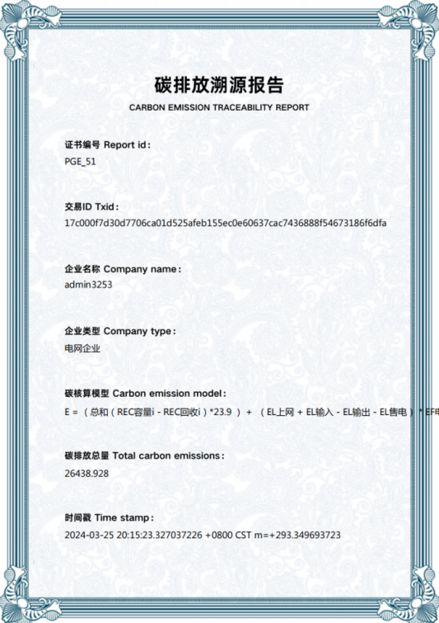

图3.37 碳排放溯源报告样例

通过gofpdf生成pdf后端代码:

|  |
| --- |
| *// 根据输入数据生成PDF* func GeneratePdf(data Model.PDFData) \*bytes.Buffer {  currentDir, err := os.Getwd()  if err != nil {  *// 如果发生错误，打印错误信息* fmt.Println("Error getting current directory:", err)  }  fmt.Printf("Dir : ", currentDir)  pdf := gofpdf.New("P", "mm", "A4", "")  pdf.AddPage()  bgImagePath := "./ctrl/contract/Utils/碳排放溯源报告.png" *// 确保路径正确* pdf.Image(bgImagePath, 0, 0, 210, 297, false, "", 0, "")  fontPath := "./ctrl/contract/Utils/雅黑.ttf" *// 确保字体文件路径正确* pdf.AddUTF8Font("ChineseFont", "", fontPath)  pdf.SetFont("ChineseFont", "", 12) *// 设置字体* x, y := 31.0, 72.0  fillPdfCell(pdf, &x, &y, 29, data.Reportid)  fillPdfCell(pdf, &x, &y, 29, data.Txid)  fillPdfCell(pdf, &x, &y, 30, data.CompanyName)  fillPdfCell(pdf, &x, &y, 30, data.CompanyType)  fillPdfCell(pdf, &x, &y, 29, data.CarbonModel)  fillPdfCell(pdf, &x, &y, 29, data.TotalEmissions)  fillPdfCell(pdf, &x, &y, 29, data.TimeStamp)  *// 输出PDF到字节缓冲区以便通过接口直接发送* buf := new(bytes.Buffer)  err = pdf.Output(buf)  if err != nil {  return nil  }  return buf } *// 填充PDF单元格并更新Y坐标* func fillPdfCell(pdf \*gofpdf.Fpdf, x \*float64, y \*float64, yIncrement float64, text string) {  pdf.SetXY(\*x, \*y)  pdf.CellFormat(190, 10, text, "0", 1, "L", false, 0, "")  \*y += yIncrement } |
|  |

### 3.7.10 AES加密技术

AES（Advanced Encryption Standard）是一个用于保护电子数据的加密规范，它能有效抵御各种已知的攻击方法。AES被设计用来替代老旧的DES（Data Encryption Standard），并成为了美国政府的加密标准。

（1）AES算法的典型应用环境和用途如下：

AES被设计用来保护政府的机密信息，现在广泛应用于各种场合来保护敏感数据。例如，在云计算和物联网设备中，AES用于加密数据以保护其在互联网上的传输。在软件和硬件中，AES用于确保数据存储的安全。在移动应用程序中，如电子钱包或银行应用，AES加密保障用户的财务信息安全。它也是无线网络加密标准WPA2的核心部分，用于保护无线网络的数据交换。

（2）AES算法的安全性：

AES算法的强度主要取决于密钥大小。理论上，256位AES加密1.1×1^77种可能的密钥组合，这个数字是如此之大，以至于使用最快的计算机破解也需要亿万年。AES在密码学社区被广泛认为是安全的，并且它抵抗了多年来的各种密码分析和破解尝试。

（3）AES算法过程概述：

AES使用称为块的固定大小的数据单位（128位），无论密钥的长度如何，AES块的大小始终保持不变。加密过程包括多个轮次的重复处理，每个轮次包括替代、置换、混合和加密密钥的步骤。对于128位密钥，有10轮加密过程；192位密钥有12轮；256位密钥则有14轮。在每一轮中，通过一系列复杂的操作将明文数据和密钥混合，最终生成密文。这些操作包括字节替换（SubBytes）、行移位（ShiftRows）、列混合（MixColumns）和轮密钥加（AddRoundKey）。

（4）此项目的AES加密和防破解工作：

在此项目的系统中，为了保障密码的安全性，此项目会采用盐值、初始化向量（IV）以及密钥派生函数（如PBKDF2）等机制。盐值是随机生成的数据，与用户密码结合后一起进行加密。这确保了即使两个用户使用了相同的密码，其结果也会因为不同的盐值而产生不同的加密输出。IV在加密模式中用于保证相同的明文块产生不同的加密块，增加了密码的独特性。而密钥派生函数则用于生成一个强密钥，即使是从一个弱密码。

例如，用户的密码在加密前可能会与一个唯一的盐值结合，并通过密钥派生函数产生一个强密钥。然后，该密钥与IV一起用于AES加密算法。加密过程中，明文密码转变为密文，存储在数据库中，如下所示：

* 用户名：admin
* 密码：123456
* 盐值：随机生成的字符串
* 密钥：从密码和盐值派生出的密钥
* IV：随机生成的初始化向量
* 加密密码：使用AES加密的密文

即使数据库遭到未授权访问，攻击者也无法直接从加密的密码中恢复原始密码。此外，由于使用了盐值和IV，攻击者无法利用彩虹表等技术来破解加密的密码。这种方法提供了多层次的保护，确保了用户数据的安全性。

具体代码实现如下：

1. 使用PKCS#7填充方案，这是AES加密中常见的填充方式。
2. iv（初始化向量）是CBC模式所必需的，它应该是随机的，并且与每个加密操作都不同。
3. 加密后的数据被转换为base64编码，以便它可以安全地存储在JSON或其他文本格式中。

|  |
| --- |
| // padPKCS7 appends the PKCS#7 padding to a slice of bytes.  func padPKCS7(ciphertext []byte, blockSize int) []byte {  padding := blockSize - len(ciphertext)%blockSize  padtext := bytes.Repeat([]byte{byte(padding)}, padding)  return append(ciphertext, padtext...)  }  // encrypt encrypts plaintext using AES-256-CBC and returns the resulting ciphertext.  func encrypt(key, plaintext []byte) ([]byte, error) {  block, err := aes.NewCipher(key)  if err != nil {  return nil, err  }  ciphertext := make([]byte, aes.BlockSize+len(plaintext))  iv := ciphertext[:aes.BlockSize]  if \_, err := io.ReadFull(rand.Reader, iv); err != nil {  return nil, err  }    mode := cipher.NewCBCEncrypter(block, iv)  mode.CryptBlocks(ciphertext[aes.BlockSize:], padPKCS7(plaintext, block.BlockSize()))    // Convert to base64 to make it safe for JSON or other text-based storage  return base64.StdEncoding.EncodeToString(ciphertext), nil  }    func main() {  // 示例私钥（AES密钥），应该是32字节的AES-256密钥  privateKey := []byte("your-32-byte-secret-aes-key-here123456")    // 需要加密的明文  plaintext := []byte("This is the data to be encrypted.")    // 加密数据  ciphertext, err := encrypt(privateKey, plaintext)  if err != nil {  fmt.Printf("Encryption failed: %s\n", err)  return  }  fmt.Printf("Encrypted: %s\n", ciphertext) } |
|  |

### 3.7.11 系统优化技术

（1）GIN框架

本项目使用Go语言进行后端编写，Gin框架的高性能是其在区块链应用中的一大亮点。区块链技术涉及大量的节点间通信、数据交换和交易处理，对Web框架的性能要求极高。Gin采用了高性能的路由组件，如Radix树，使得路由匹配速度极快，从而能够轻松应对高并发的请求。此外，Gin还提供了中间件支持，开发者可以自定义中间件来处理请求，实现各种功能，如身份验证、日志记录等，而不会对性能产生太大影响。

Gin框架的易用性也是其在区块链开发中的一大优势。Gin提供了简洁的API接口，使得开发者可以快速上手Web开发。对于初学者来说，Gin的文档和示例相对完善，可以帮助他们快速掌握框架的使用方法。此外，Gin还支持中间件和路由分组等功能，使得开发者能够更灵活地组织代码，提高开发效率。

在区块链应用中，数据的安全性和一致性至关重要。Gin框架的错误处理机制为开发者提供了强大的支持。它支持自定义错误处理逻辑，并提供了丰富的错误处理中间件，如Recovery中间件，用于捕获和处理运行时错误。这种设计使得Gin框架在遇到错误时能够快速响应，避免了对整个应用程序的稳定性造成影响。

1. Gorm框架

GORM是一个流行的Go语言ORM框架，它为开发者提供了与数据库进行交互的便捷方式。

首先，GORM支持多种主流数据库，如MySQL、PostgreSQL等。这使得开发者在区块链应用中可以灵活选择数据库，而无需担心底层数据库的差异。此外，GORM还提供了数据表映射功能，开发者可以通过定义结构体来自动创建和更新数据库表结构，简化了数据库操作。

其次，GORM的查询构建器功能强大且易用。开发者可以通过链式调用来构建复杂的查询语句，满足区块链应用中对于数据查询的各种需求。此外，GORM还支持事务管理，确保在数据操作过程中的一致性和完整性。这对于区块链应用来说尤为重要，因为数据的一致性和完整性是区块链技术的核心要求。

再者，GORM的性能表现同样出色。它基于SQL构建，能够充分利用数据库的性能优势。同时，GORM还支持预编译和缓存查询，进一步提高了查询效率。在区块链应用中，数据的读写操作非常频繁，因此高效的数据库操作对于提升应用的性能至关重要。

最后，GORM的灵活性也是其在区块链开发中的一大优势。它允许开发者根据需要进行自定义配置，如数据库连接池大小、日志级别等。这使得开发者能够根据区块链应用的实际需求来调整和优化数据库操作。

1. 事务分发

在分布式系统中，特别是在涉及多个节点、数据库或服务的情况下，事务分发是确保数据一致性和完整性的关键。事务是一系列操作的集合，它们要么全部成功，要么全部失败，以保持数据的完整性。在分布式环境中，由于节点之间的通信和协作，事务的处理变得更为复杂。因此，一个可靠的事务分发机制对于确保系统的稳定性和可靠性至关重要。

如图3.38为后端项目启动时优先进行事务分发：

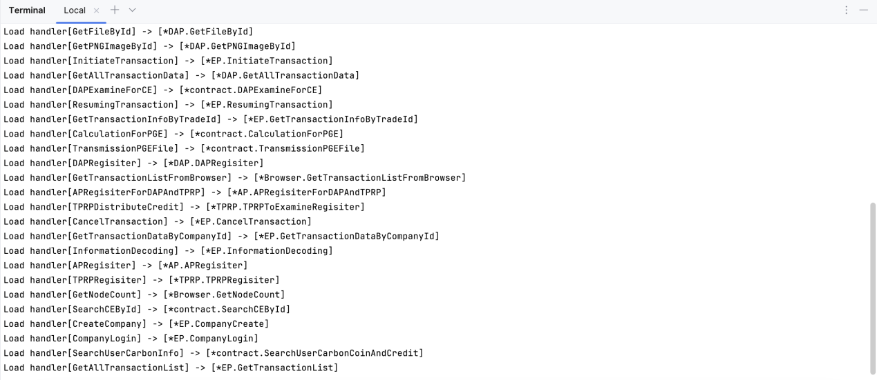

图3.38 事务分发代码

通过事务分发，在项目启动之前所有的post请求都进行存储值hash中，后续前端值需要通过相对应的token来进行调用每个hash对应的Handle即可完成，增强了后端的可维护性，根据系统的负载情况动态调整资源的分配，实现负载均衡，进一步提高系统性能。

|  |
| --- |
| var handlerMap \*hashmap.Map func init() {  handlerMap = hashmap.New()handlerMap.Put("save", &Test.SaveTest{})handlerMap.Put("APRegisiter", &AP.APRegisiter{})  handlerMap.Put("DAPRegisiter", &DAP.DAPRegisiter{})  handlerMap.Put("TPRPRegisiter", &TPRP.TPRPRegisiter{})handlerMap.Put("GetBlockList", &Browser.GetBlockList{})  handlerMap.Put("GetContractList", &Browser.GetContractList{})  handlerMap.Put("TxIdToSearchTx", &Browser.TxIdToSearchTx{})  handlerMap.Put("GetTxCount", &Browser.GetTxCount{})  handlerMap.Put("GetHeight", &Browser.GetHeight{})  handlerMap.Put("GetNodeCount", &Browser.GetNodeCount{})  handlerMap.Put("GetOrgCount", &Browser.GetOrgCount{})  handlerMap.Put("GetTransactionListFromBrowser", &Browser.GetTransactionListFromBrowser{})handlerMap.Put("APDistributeCoin", &contract.APDistributeCoin{})  handlerMap.Put("APSearchCoin", &contract.APSearchCoin{})  handlerMap.Put("AToBTransaction", &contract.AToBTransaction{})  handlerMap.Put("APRegisiterForDAPAndTPRP", &AP.APRegisiterForDAPAndTPRP{})  handlerMap.Put("SearchAllTransactionData", &AP.SearchAllTransactionData{})  handlerMap.Put("SearchAllTransactionDataByCompanyId", &AP.SearchAllTransactionDataByCompanyId{})  handlerMap.Put("APReviewFailed", &AP.APReviewFailed{})handlerMap.Put("GetAllTransactionData", &DAP.GetAllTransactionData{})  handlerMap.Put("SearchPGEById", &contract.SearchPGEById{}) handlerMap.Put("SearchCEById", &contract.SearchCEById{}) handlerMap.Put("DAPExamineForCE", &contract.DAPExamineForCE{}）handlerMap.Put("DAPExamineForPGE", &contract.DAPExamineForPGE{}) handlerMap.Put("GetFileById", &DAP.GetFileById{})handlerMap.Put("TPRPDistributeCredit", &TPRP.TPRPToExamineRegisiter{})handlerMap.Put("CreateCompany", &EP.CompanyCreate{})  handlerMap.Put("CompanyLogin", &EP.CompanyLogin{})  handlerMap.Put("SearchUserCarbonInfo", &contract.SearchUserCarbonCoinAndCredit{})  handlerMap.Put("GetAllTransactionList", &EP.GetTransactionList{})  handlerMap.Put("GetOpenTransactionList", &EP.GetOpenTransactionList{})  handlerMap.Put("GetCloseTransactionList", &EP.GetCloseTransactionList{})  handlerMap.Put("GetCancelTransactionList", &EP.GetCancelTransactionList{})  handlerMap.Put("CancelTransaction", &EP.CancelTransaction{})  handlerMap.Put("ResumingTransaction", &EP.ResumingTransaction{})  handlerMap.Put("InitiateTransaction", &EP.InitiateTransaction{})  handlerMap.Put("SearchCompanyInfo", &EP.SearchCompanyInfo{})  handlerMap.Put("GetCompanyList", &EP.GetCompanyList{})  handlerMap.Put("GetTransactionInfoByTradeId", &EP.GetTransactionInfoByTradeId{})  handlerMap.Put("CalculationForPGE", &contract.CalculationForPGE{})  handlerMap.Put("CalculationForCE", &contract.CalculationForCE{})  handlerMap.Put("GetCompanyByCompanyId", &EP.GetCompanyByCompanyId{})  handlerMap.Put("TransmissionPGEFile", &contract.TransmissionPGEFile{})  handlerMap.Put("GetCompanyTransactionByCompanyId", &EP.GetCompanyTransactionByCompanyId{})  handlerMap.Put("GetTransactionDataByCompanyId", &EP.GetTransactionDataByCompanyId{})  handlerMap.Put("InformationDecoding", &EP.InformationDecoding{})  keys := handlerMap.Keys()  for \_, k := range keys {  if value, ok := handlerMap.Get(k); ok {  fmt.Printf("Load handler[%s] -> [%T] \n", k, value)  }  } } func Dispatcher(ctx \*gin.Context) {  contextHandler := ParseUrl(ctx)  if contextHandler == nil {  *// 返回错误信息* return  }  contextHandler.Handle(ctx) } func ParseUrl(ctx \*gin.Context) ContextHandler {  param, ok := ctx.GetQuery("cmb")  if !ok {  return nil  }  if handler, ok := handlerMap.Get(param); ok {  if handlerVal, ok := handler.(ContextHandler); ok {  return handlerVal  }  return nil  }  return nil } |

### 3.7.12 交易真实性验证

为了有效防止在碳排放核算过程中的数据造假或碳排放报告造假问题，我们引入了一种交易真实性验证功能。这一功能通过使用公钥（PublicKey）、散列（Hash）和令牌（Token）进行三重验证，以增强整个系统的可信度和安全性。以下详细解释每一种技术的作用及其在验证过程中的应用：

公钥（PublicKey）：

公钥用于验证交易的数字签名。每个交易都由发起者用其私钥签名，而公钥则被用来确认这个签名的真实性。只有当签名与公钥匹配时，系统才确认交易的有效性。这确保了交易未被篡改，增加了交易记录的不可否认性。

散列（Hash）：

散列函数用来为每笔交易生成一个唯一的“指纹”或散列值。任何对交易数据的微小修改都会导致完全不同的散列值，从而使得任何篡改行为都能被立即发现。这个散列值随后被包括在交易的数字签名中，进一步确保了数据的完整性和一致性。

令牌（Token）：

令牌是一种授权机制，用于验证交易参与者的身份和权限。每个令牌都包含了关于其持有者的权限信息，确保只有授权的用户可以发起或验证交易。令牌的使用防止了未授权访问和交易，从而保护了系统的安全。

具体在后端中，我们使用VerifySign方法，将碳排放报告的PublicKey,Hash,Token值输入，即可验证碳排放报告是否真实，如图3.39所示。

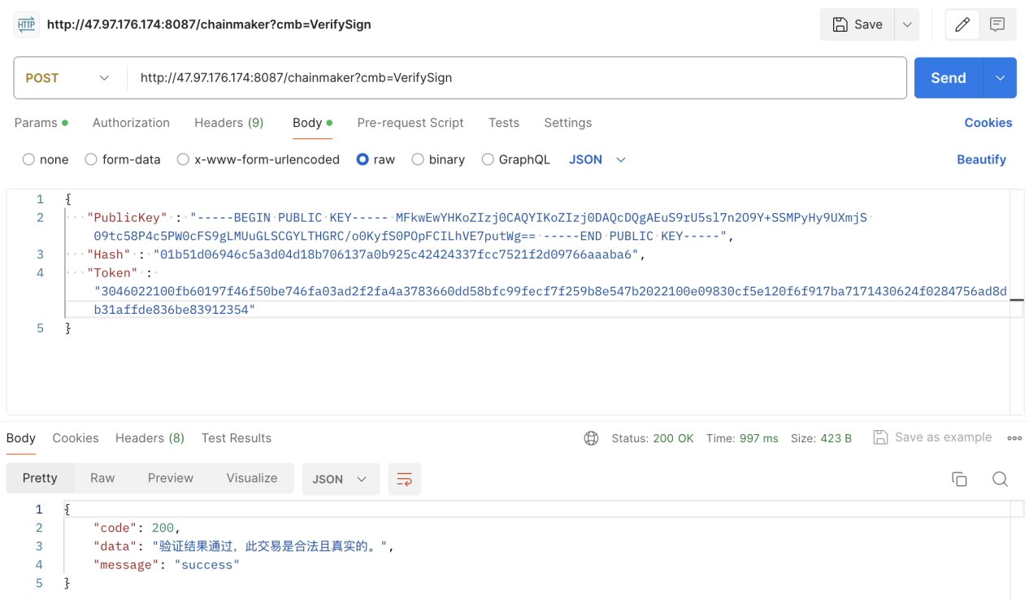

图3.39 后端验证返回结果

通过这三重验证机制，我们不仅能确保每一笔交易的安全性和真实性，而且还能有效地防止碳排放数据和报告的造假，从而为碳排放交易市场带来更高的信任度和透明度。这种方法的实施，将极大地促进碳交易市场的健康和持续发展。

## **3.8 系统主要界面**

### 3.8.1 基于区块链的碳核算和碳交易系统 - 企业端

1. 注册界面，如图3.40所示。

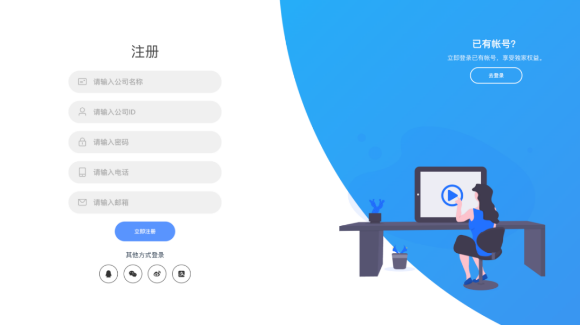

图3.40 注册界面

注册流程：

1. 企业信息注册：企业需要通过提供公司相关信息来注册账户。
2. 信息审核与上链：提交的企业信息将由系统管理员进行审核。一旦审核通过，企业信息将被加密并存储在区块链上，确保数据的不可篡改性和透明度。这个步骤强调了区块链在确保信息安全和可靠性方面的作用。
3. 完成注册：在信息成功上链后，企业就可以使用公司ID和密码登录系统。登录后，企业能够进行碳排放数据的核算、管理碳交易等活动。
4. 登录界面，如图3.41所示。

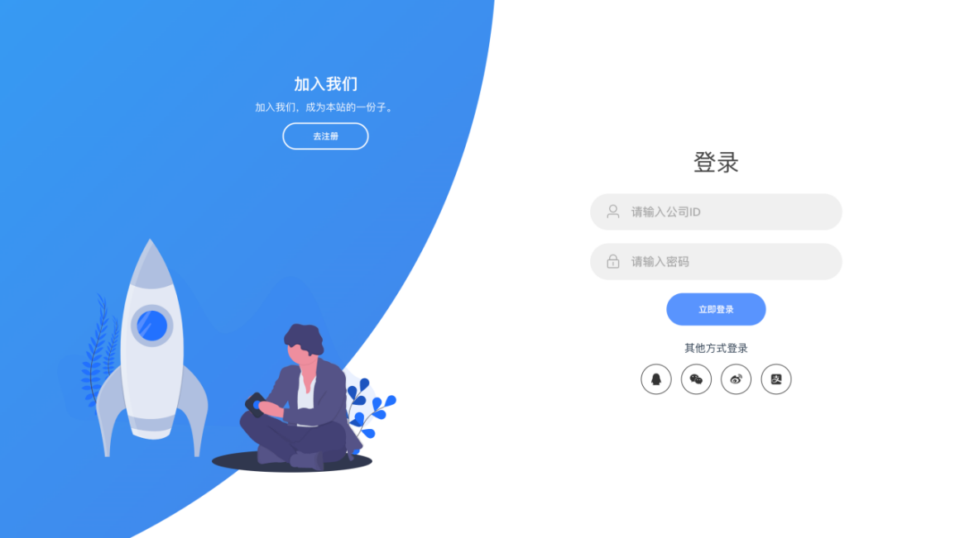

图3.41登录界面

登录流程：

1.使用公司ID登录：企业用户在登录界面输入公司ID和密码进行身份验证。

2.访问系统功能：登录成功后，企业用户将进入系统，可以访问诸如碳排放数据核算、碳交易等功能。

1. 仪表盘界面，如图3.42所示。

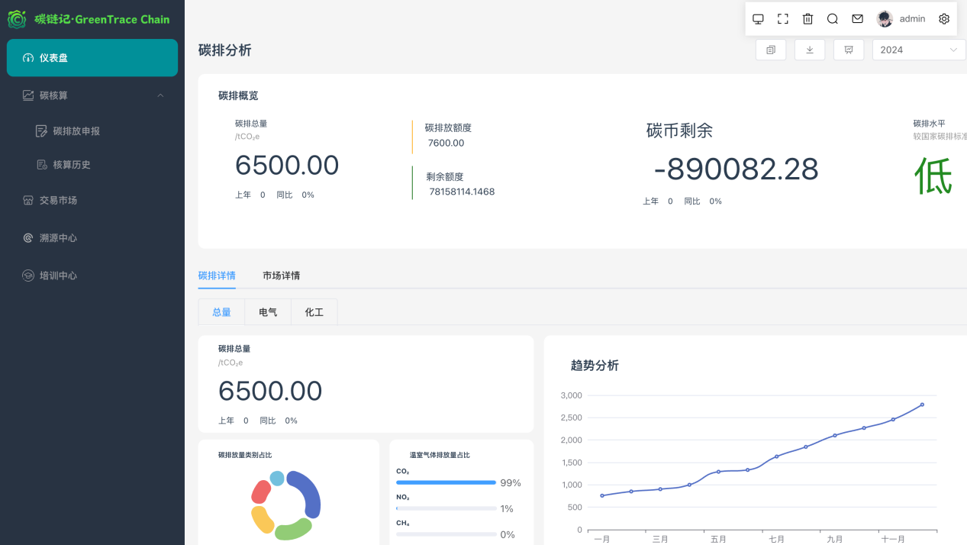

图3.42仪表盘界面

1. 碳核算界面，如图3.43、3.44所示。

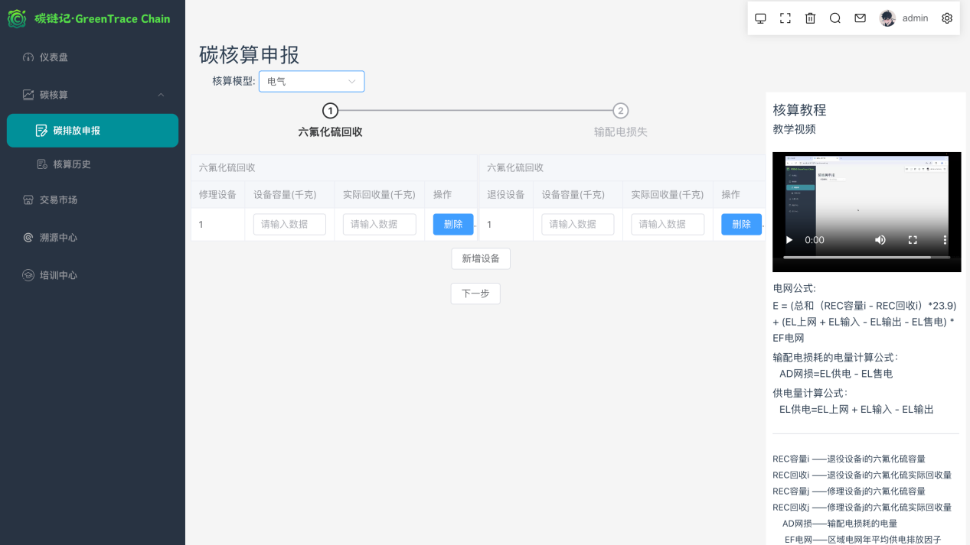

图3.43碳核算界面 - 电力模型

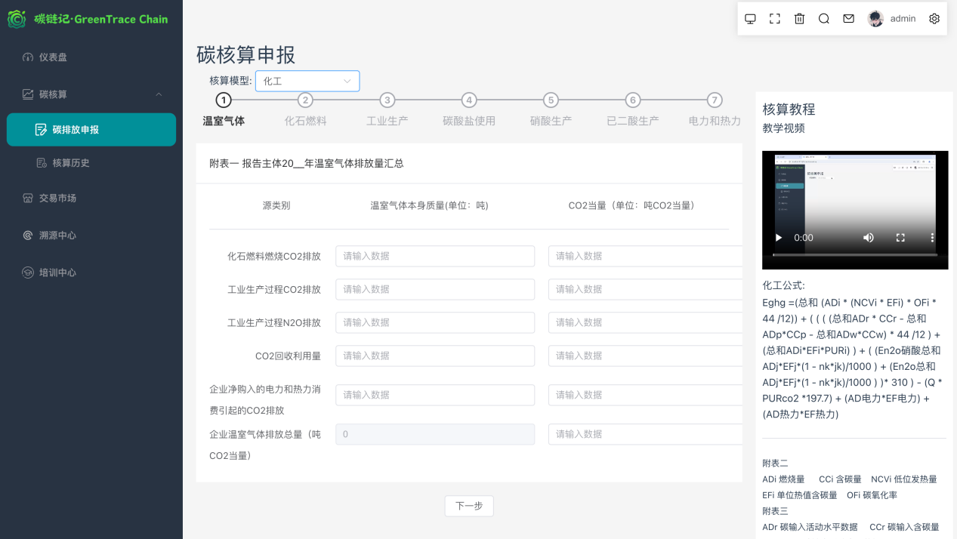

图3.44碳核算界面 - 化工模型

1. 交易市场界面，如图3.45、3.46、3.47所示。

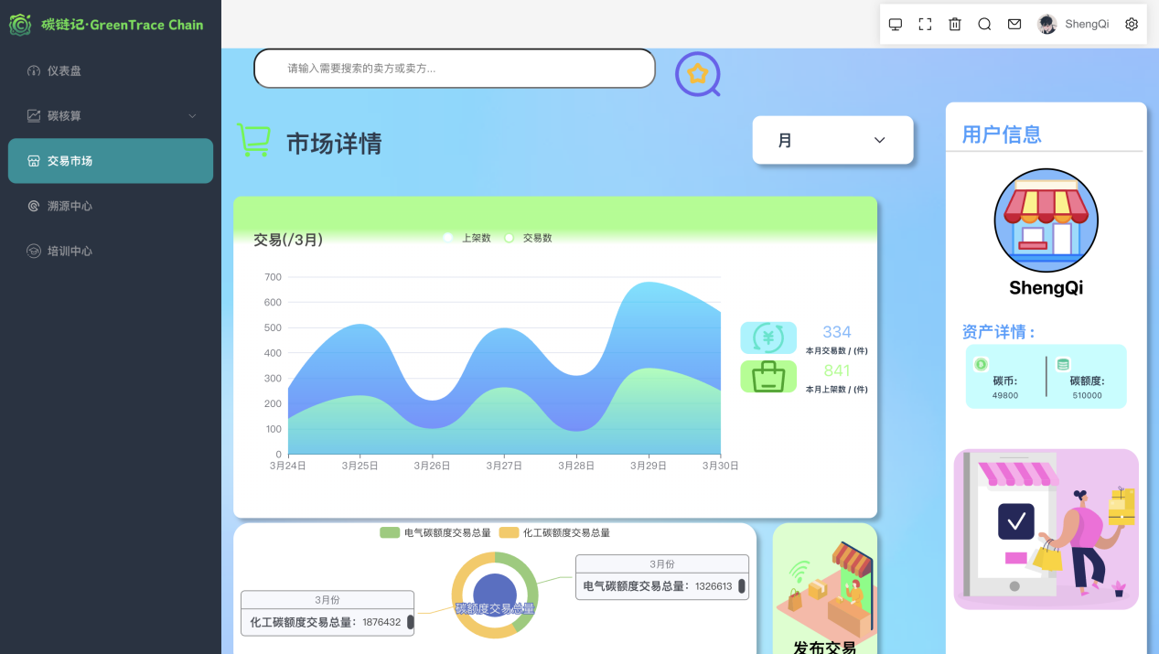

图3.45交易市场界面

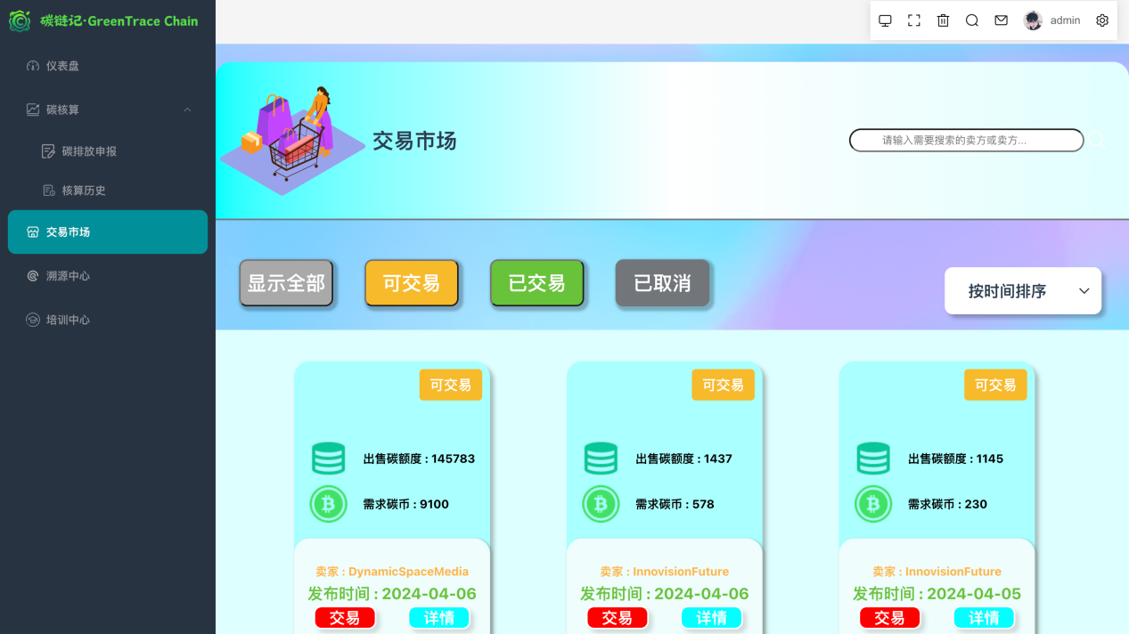

图3.46交易市场界面

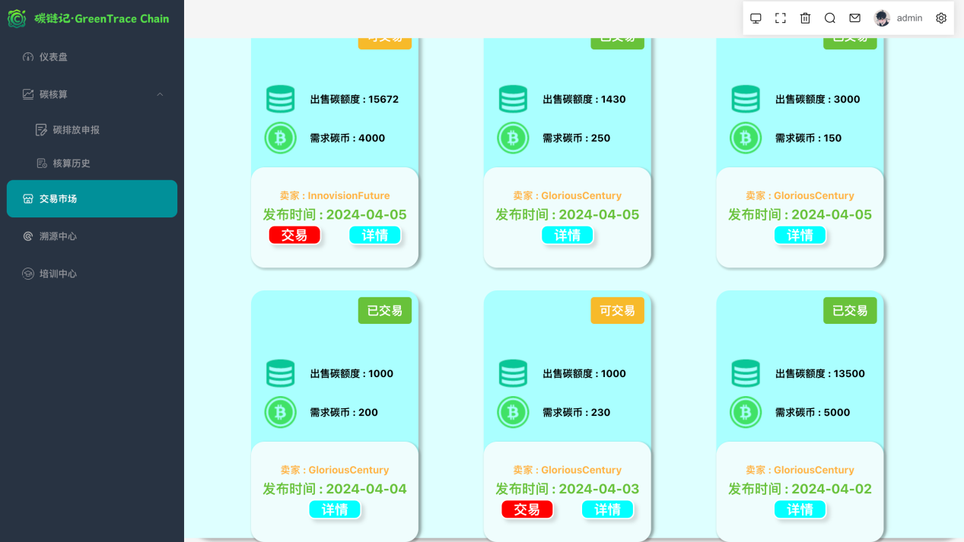

图3.47交易市场界面

1. 交易信息界面，如图3.48所示。

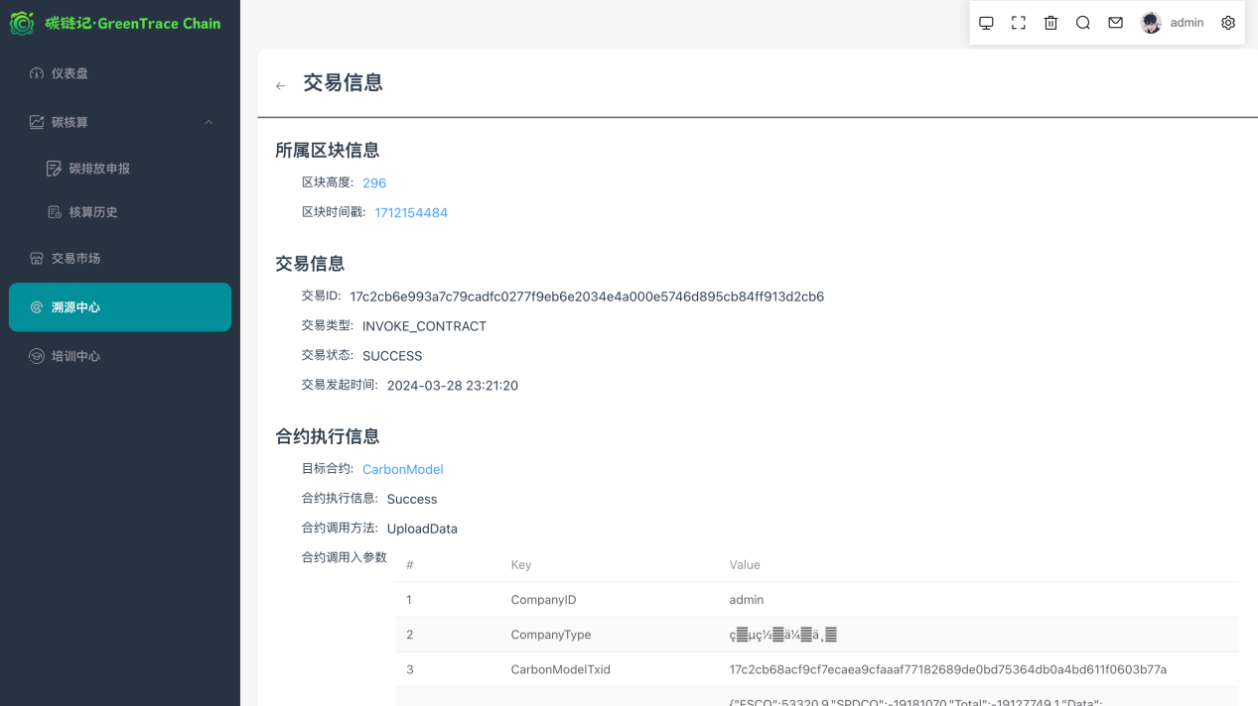

图3.48交易信息界面

1. 培训中心界面，如图3.49所示。

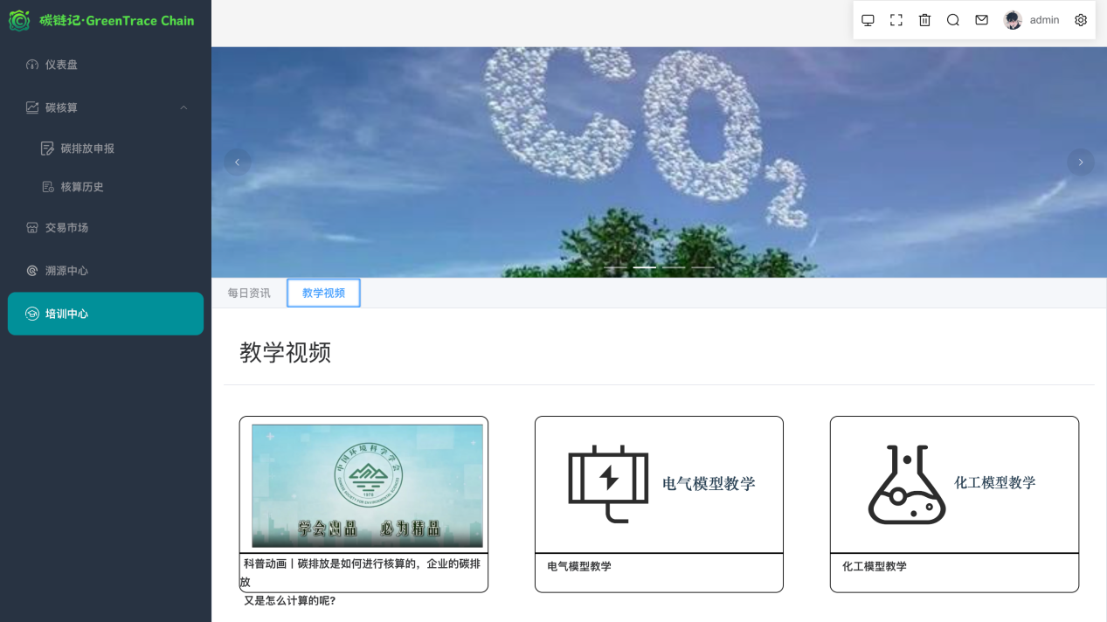

图3.49培训中心界面

### 3.8.2 基于区块链的碳核算和碳交易系统 - 数据审核员端

1. 注册界面，如图3.50所示。

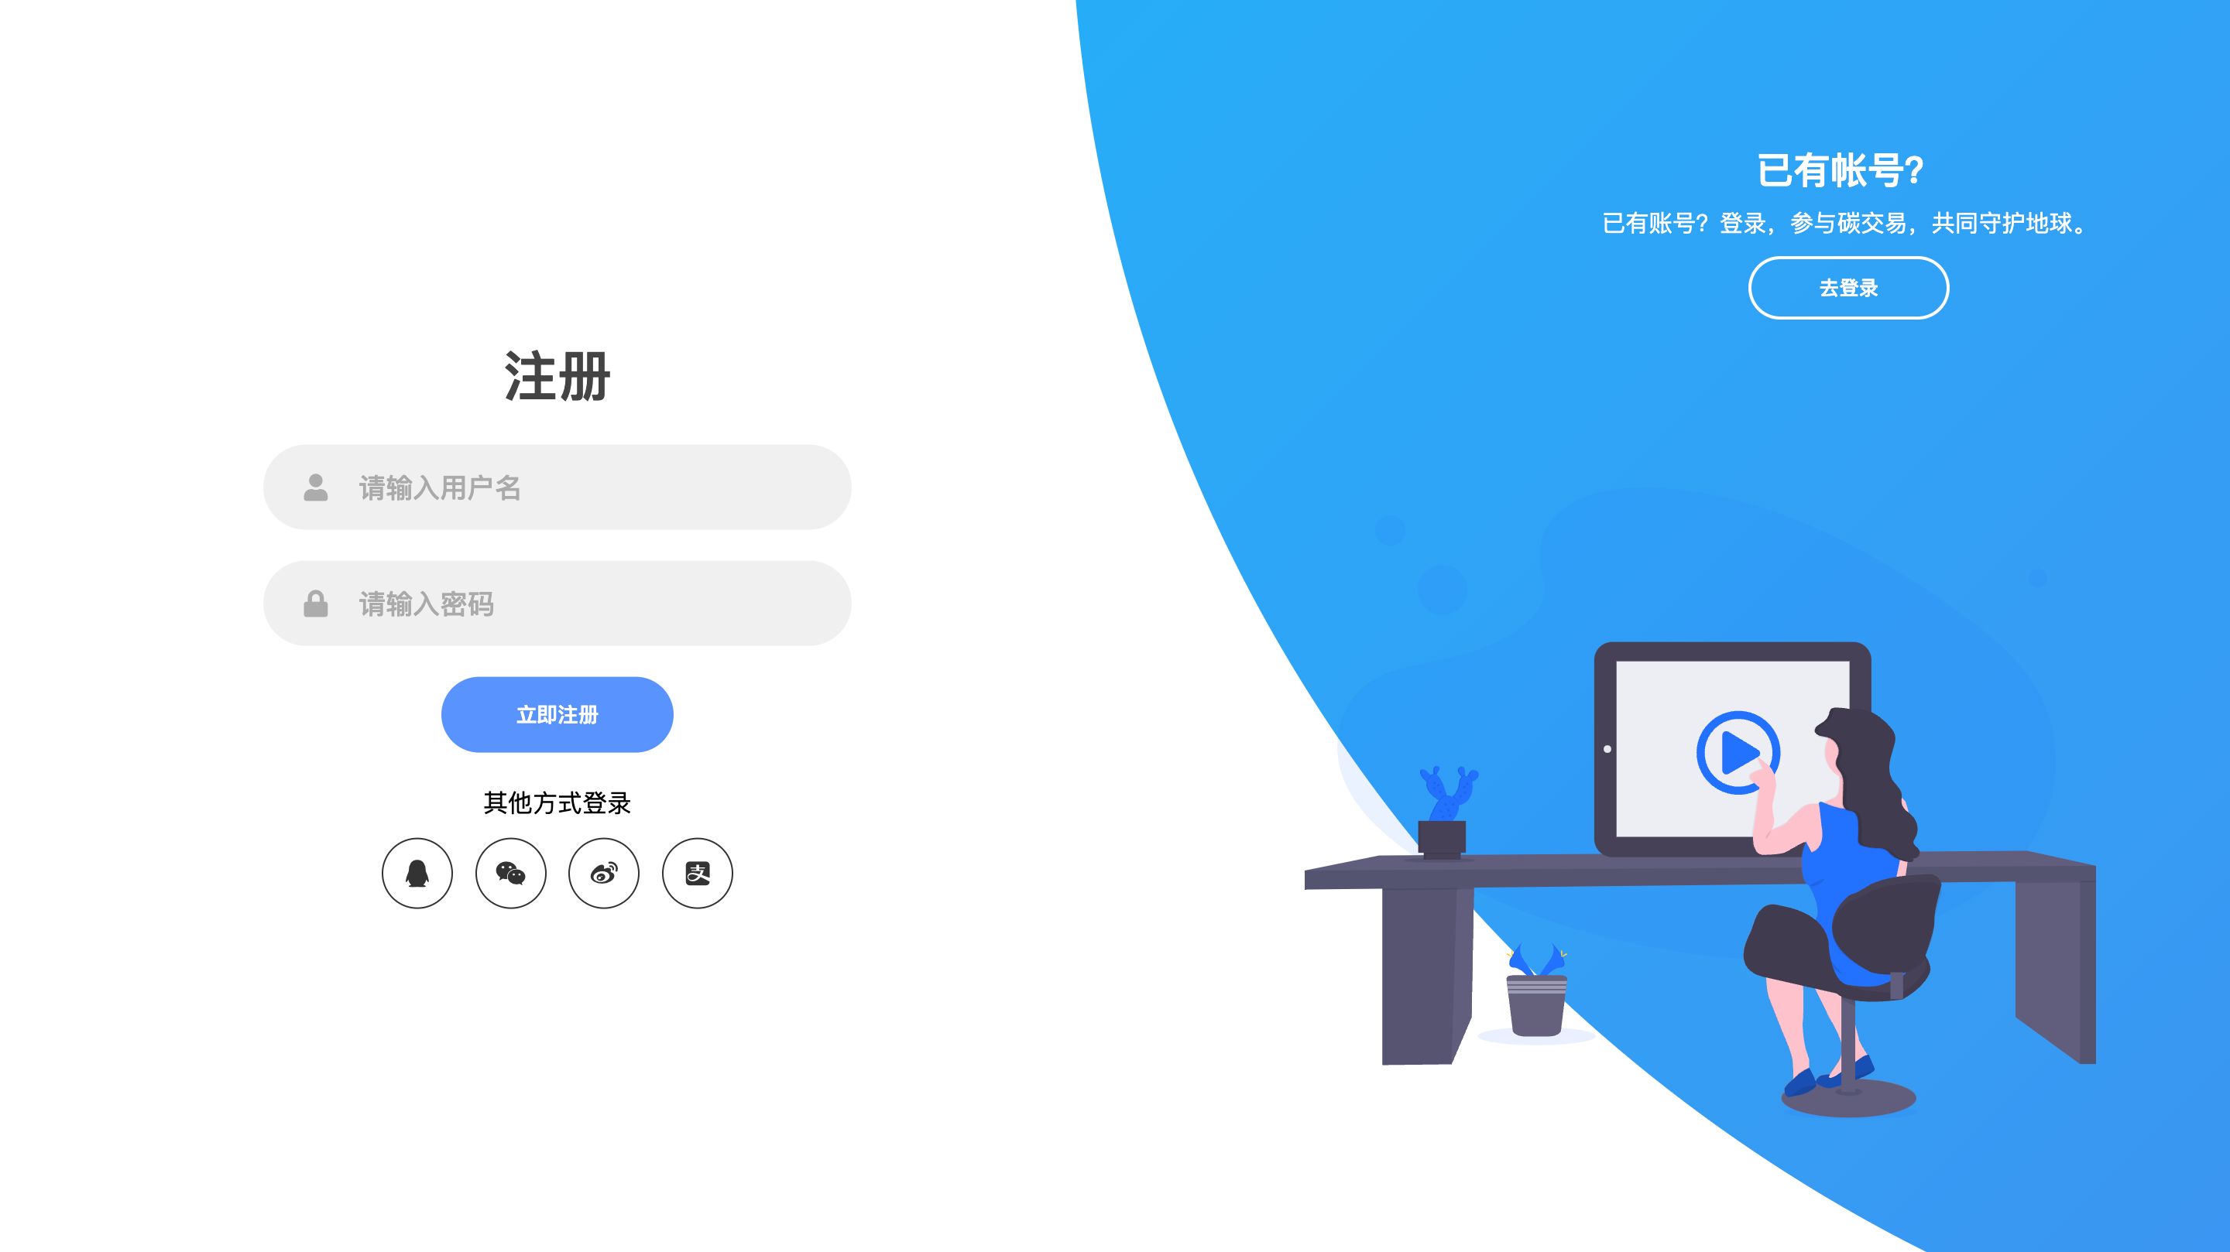

图3.50注册界面

1. 登录界面，如图3.51所示。

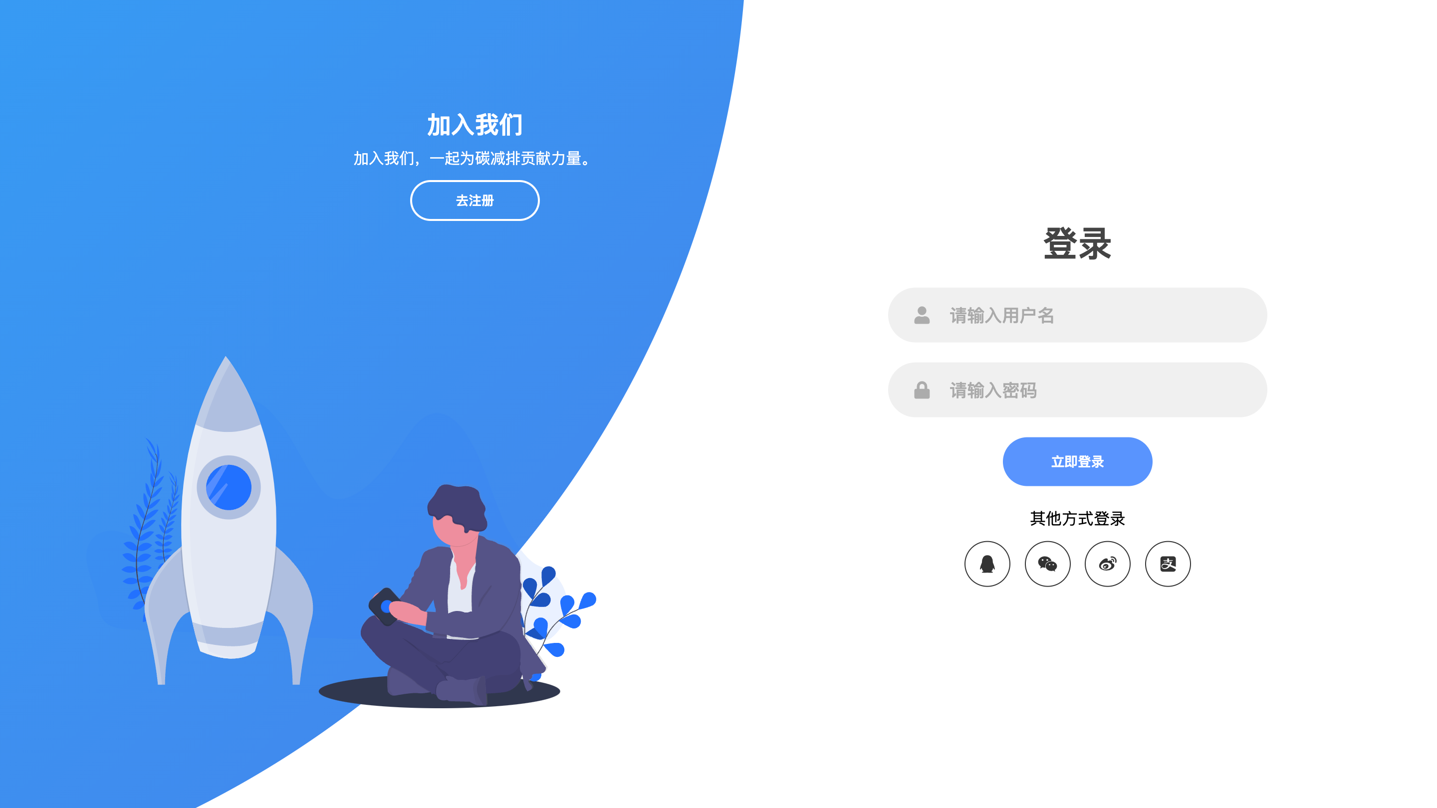

图3.51登录界面

1. 控制台界面，如图3.52所示。

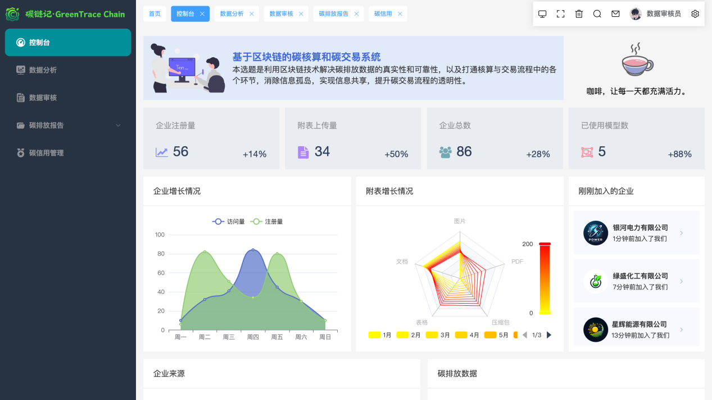

图3.52控制台界面

1. 数据分析界面，如图3.53所示。

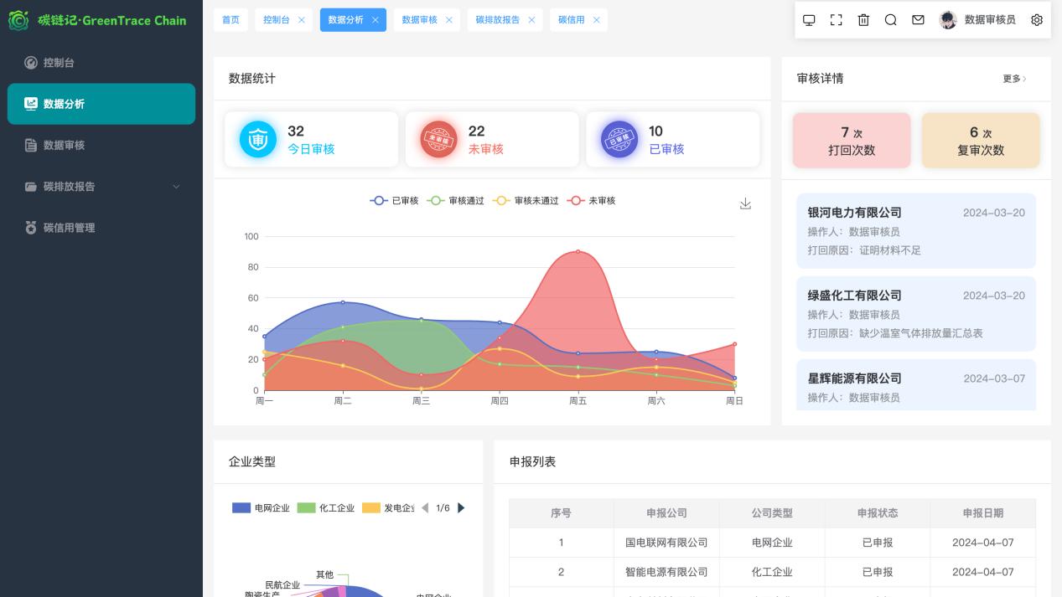

图3.53数据分析界面

1. 数据审核界面，如图3.54所示。

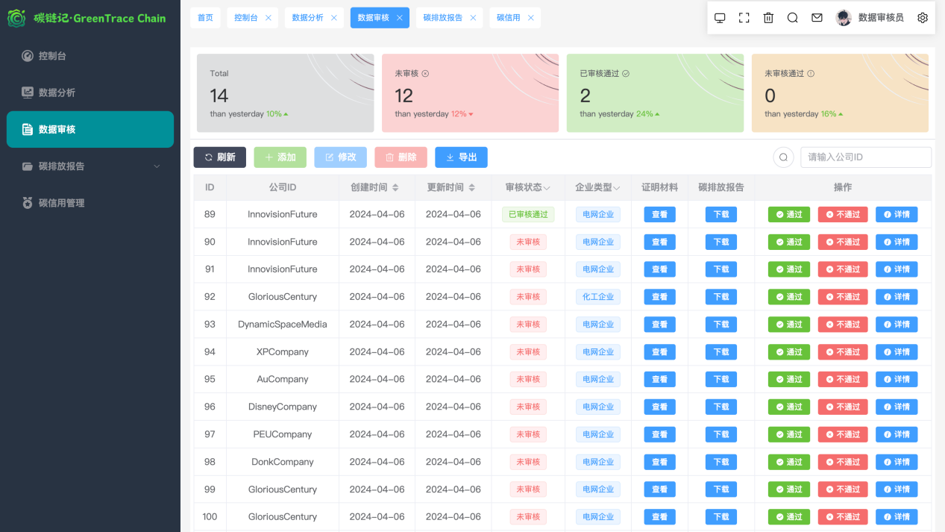

图3.54数据审核界面

1. 碳核算数据界面，如图3.55、3.56、3.57、3.58、3.59、3.60、3.61、3.62、3.63、3.64所示。

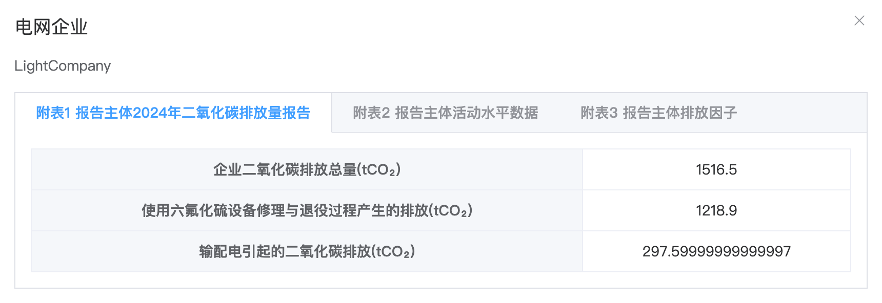

图3.55碳核算数据界面 - 电网企业 - 附表1

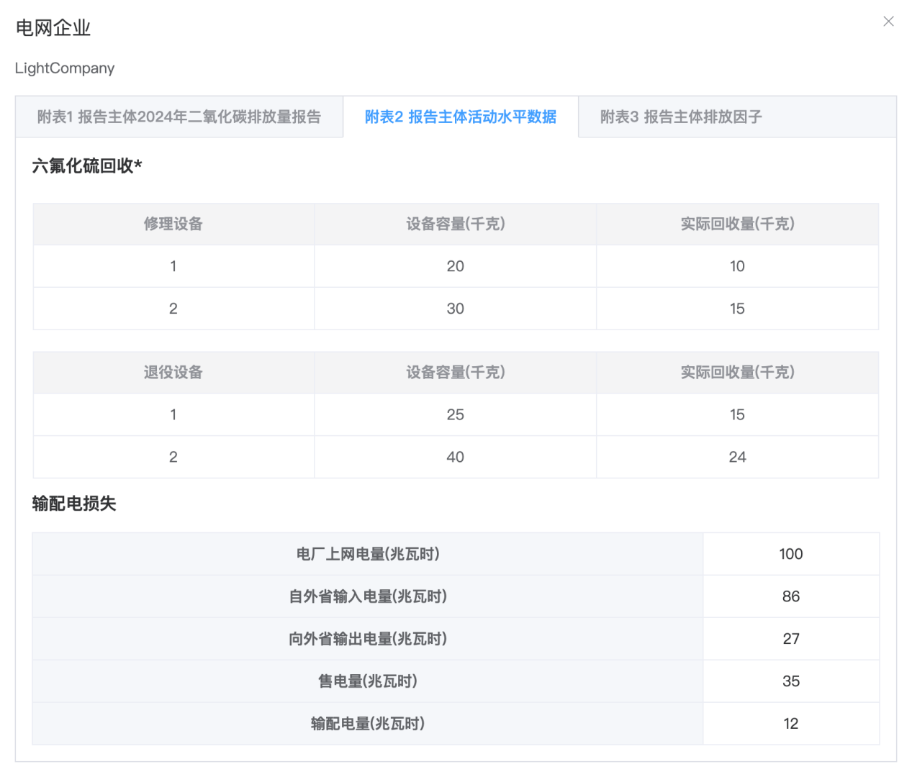

图3.56碳核算数据界面 - 电网企业 - 附表2

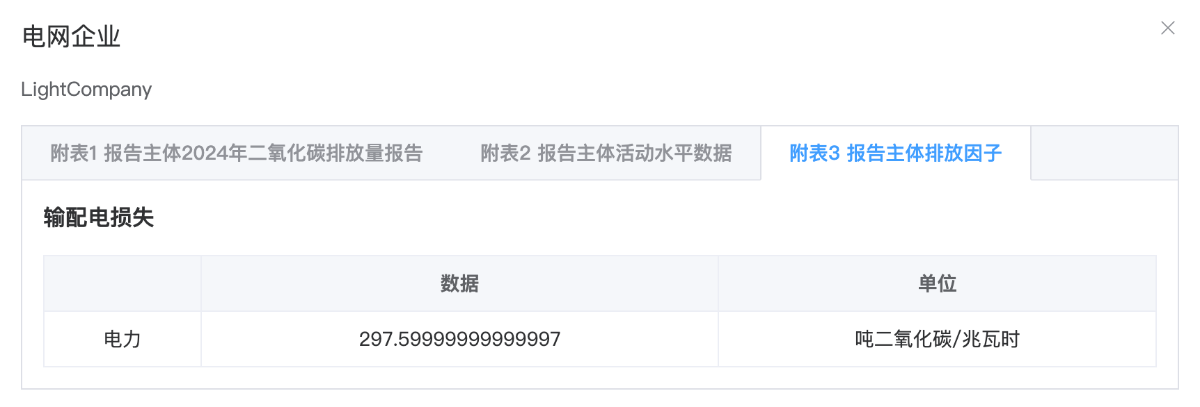

图3.57碳核算数据界面 - 电网企业 - 附表3

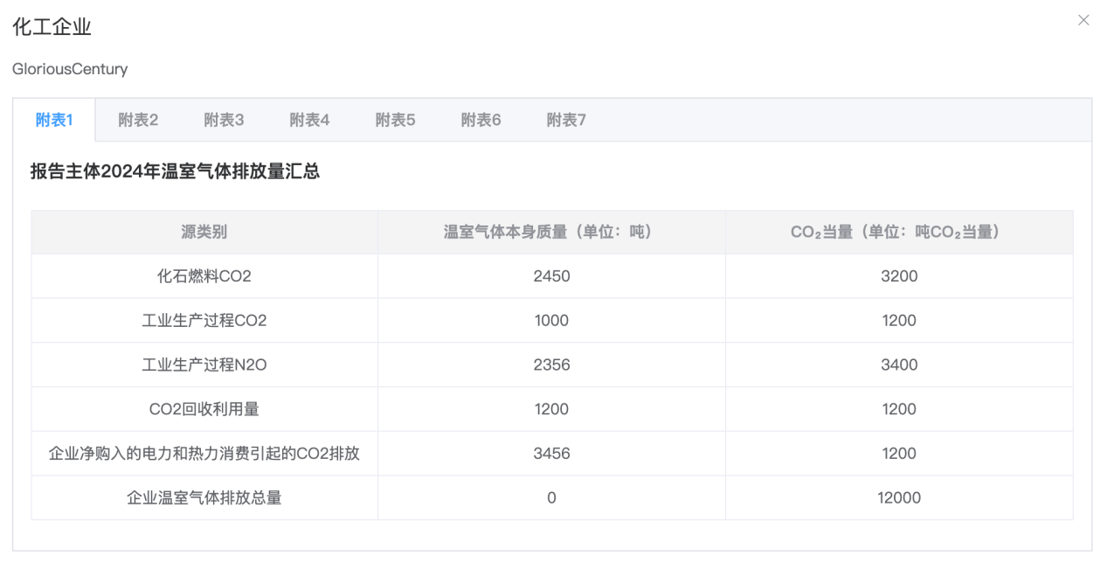

图3.58碳核算数据界面 - 化工企业 - 附表1

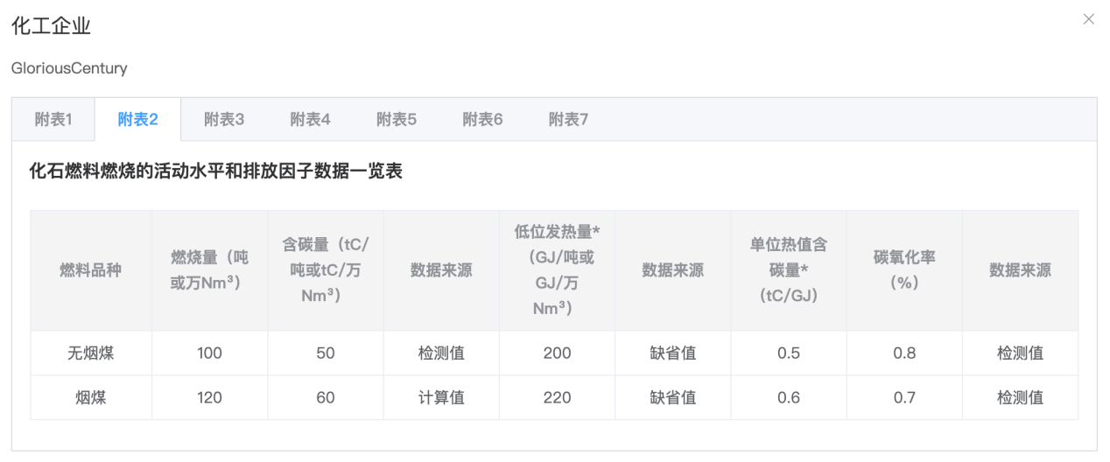

图3.59碳核算数据界面 - 化工企业 - 附表2

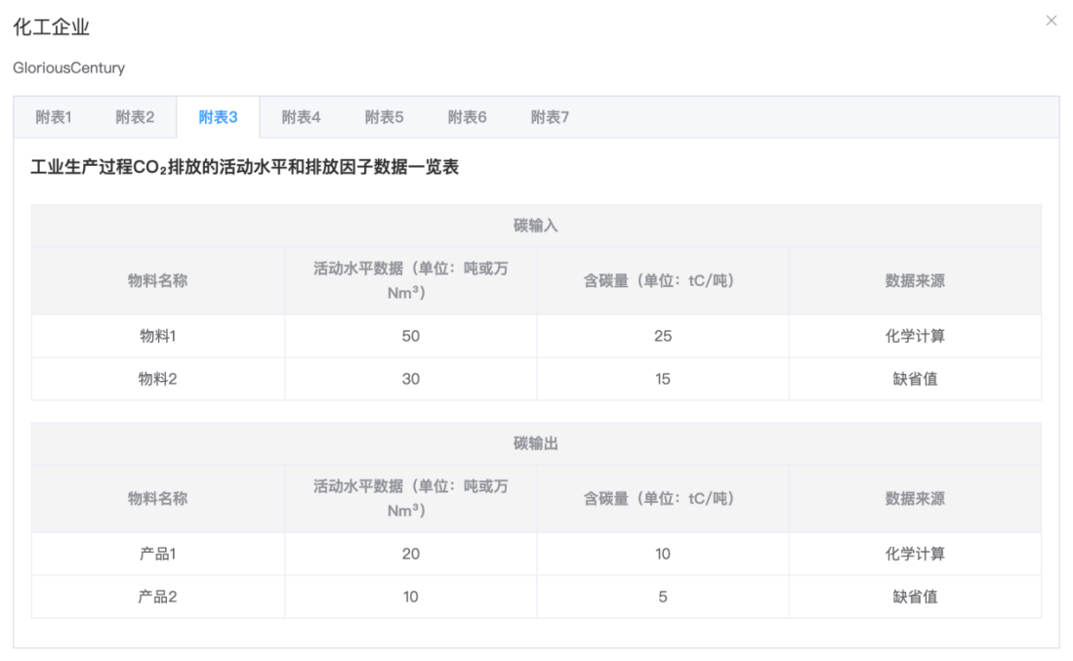

图3.60碳核算数据界面 - 化工企业 - 附表3

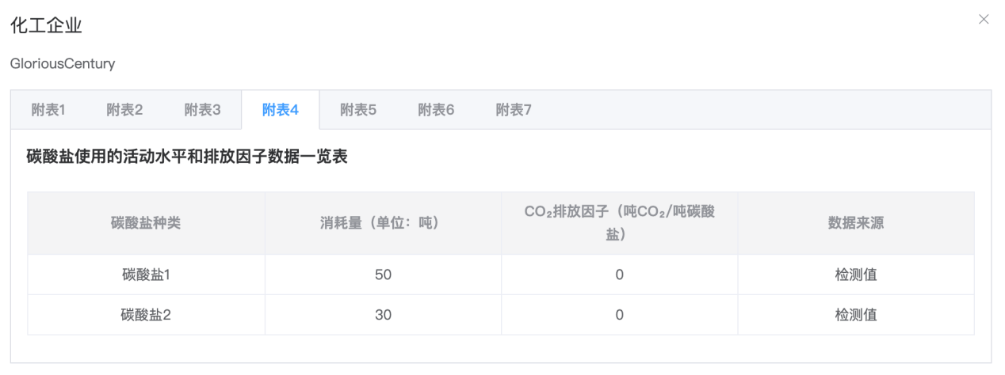

图3.61碳核算数据界面 - 化工企业 - 附表4

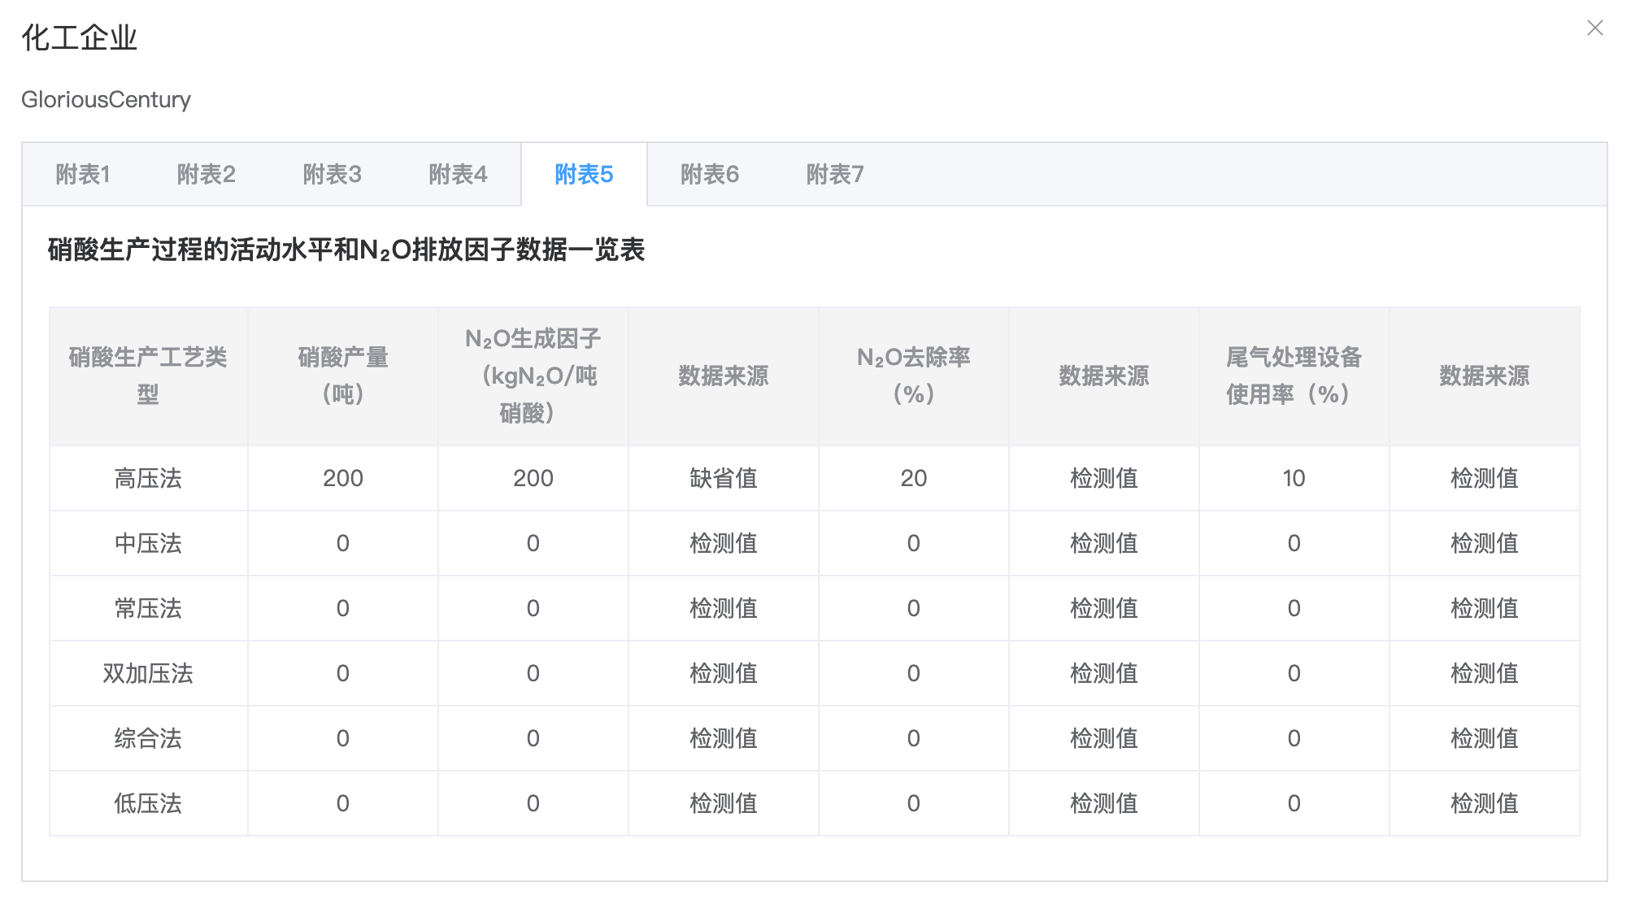

图3.62碳核算数据界面 - 化工企业 - 附表5

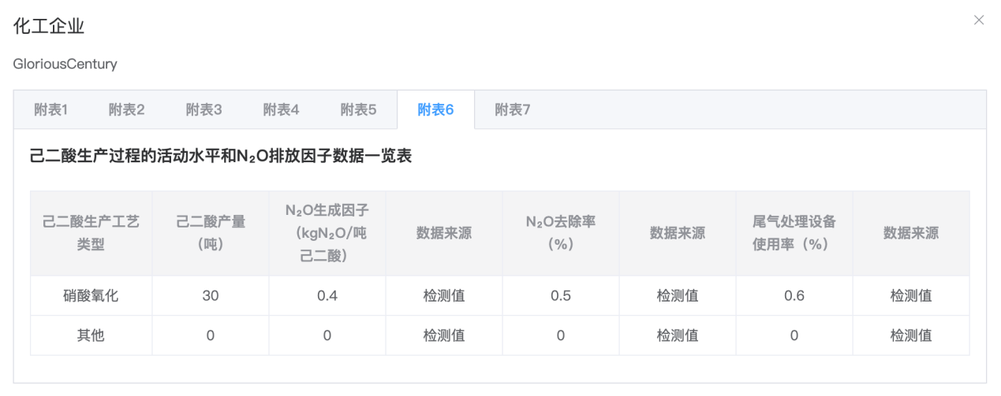

图3.63碳核算数据界面 - 化工企业 - 附表6

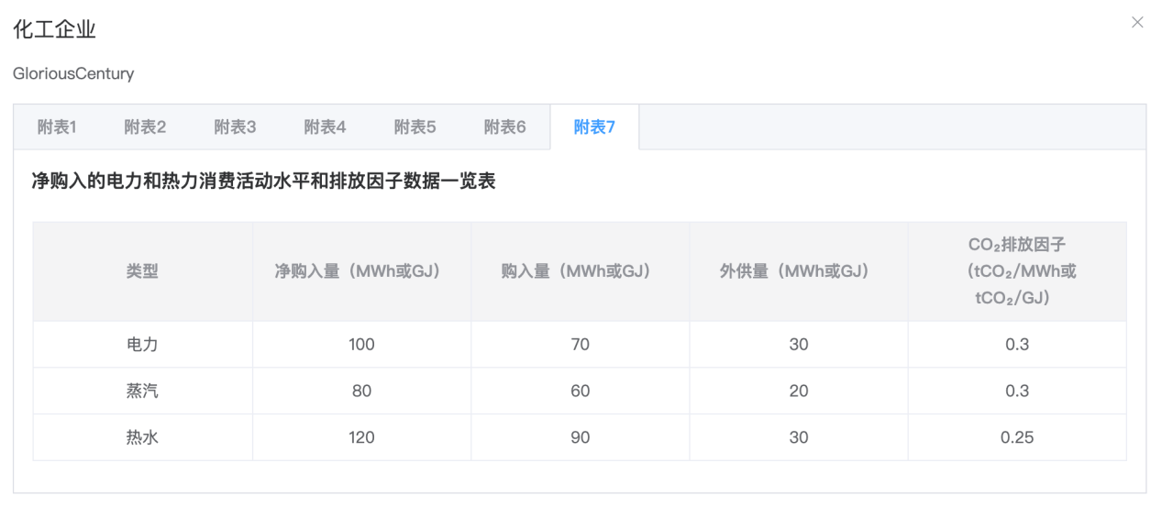

图3.64碳核算数据界面 - 化工企业 - 附表7

1. 证明材料界面，如图3.65、3.66所示。

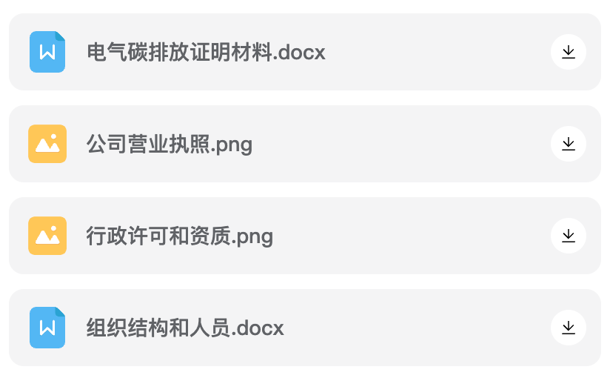

图3.65证明材料界面 - 电网企业

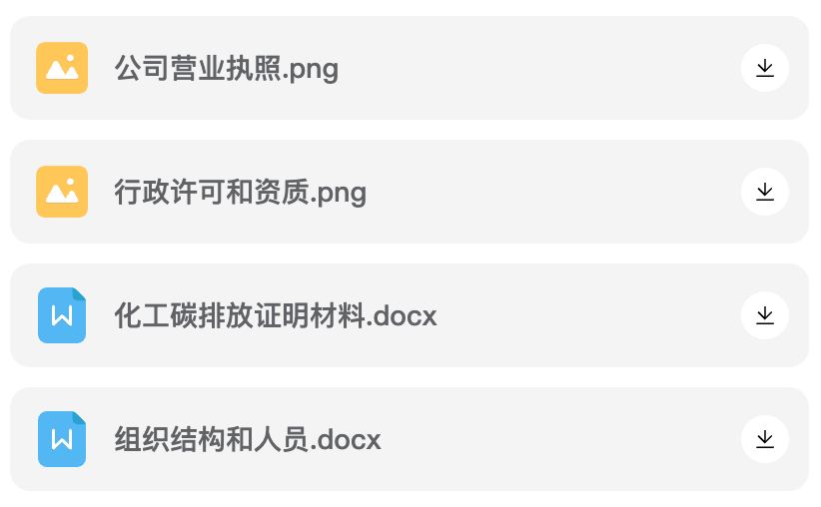

图3.66证明材料界面 - 化工企业

1. 碳排放报告界面，如图3.67所示。

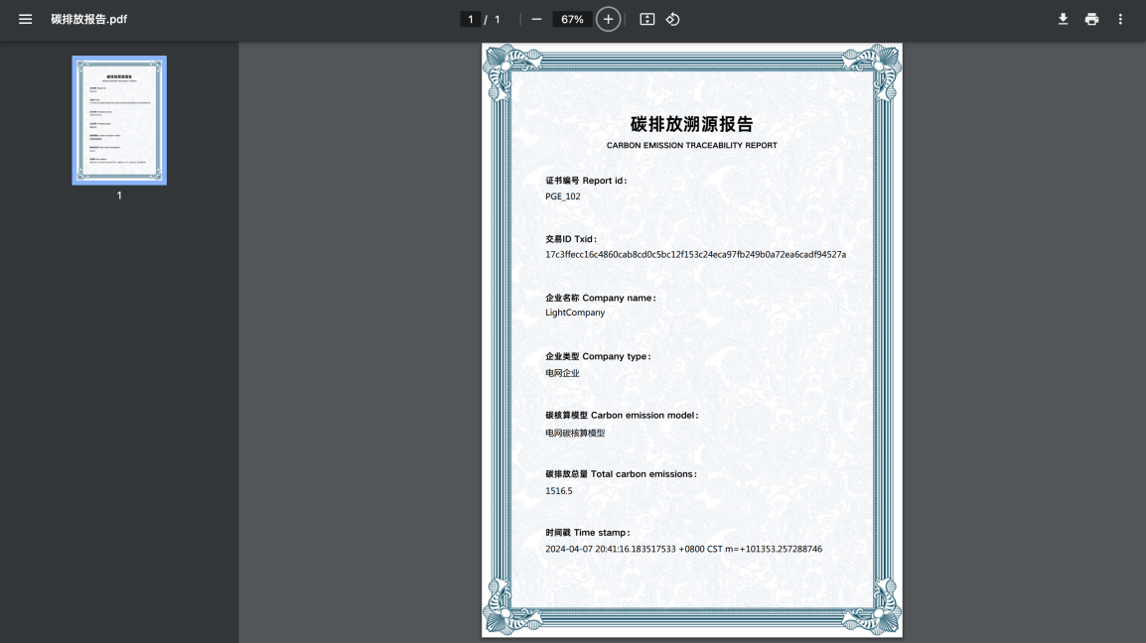

图3.67碳排放报告界面

### 3.8.3 基于区块链的碳核算和碳交易系统 - 第三方监管机构端

1. 注册界面，如图3.68所示。



图3.68注册界面

1. 登录界面，如图3.69所示。



图3.69登录界面

1. 用户管理界面，如图3.70所示。

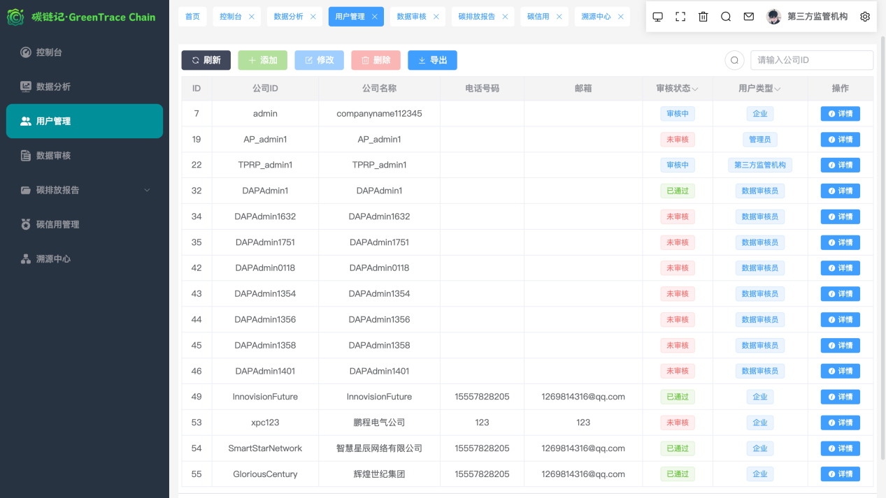

图3.70用户管理界面

1. 溯源中心界面，如图3.71所示。

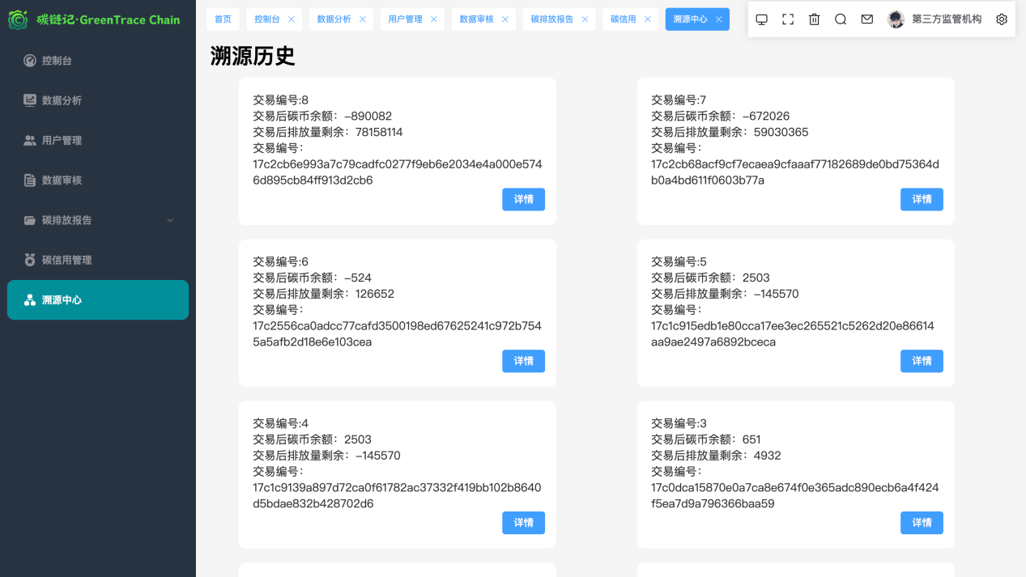

图3.71溯源中心界面

### 3.8.4 基于区块链的碳核算和碳交易系统 - 管理员端

1. 注册界面，如图3.72所示。



图3.72注册界面

1. 登录界面，如图3.73所示。



图3.73登录界面

1. 控制台界面，如图3.74所示。

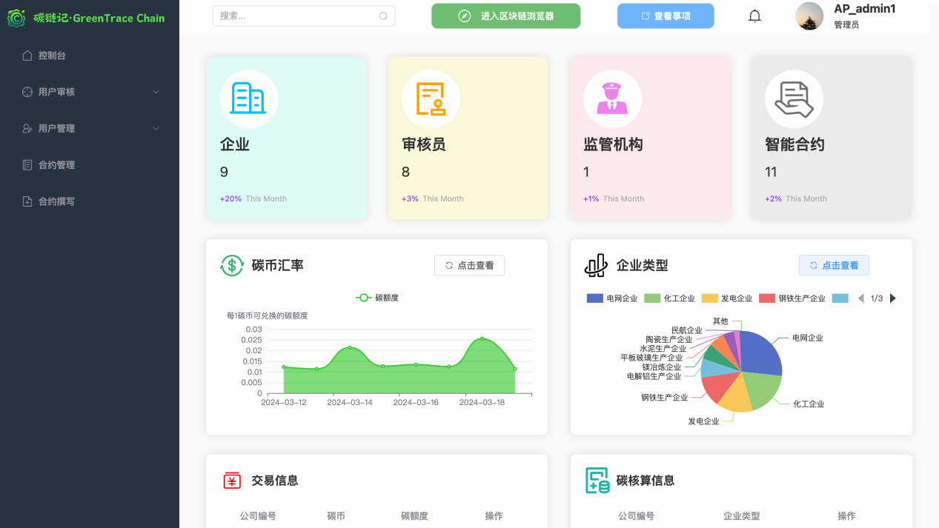

图3.74控制台界面

1. 交易数据界面，如图3.75所示。

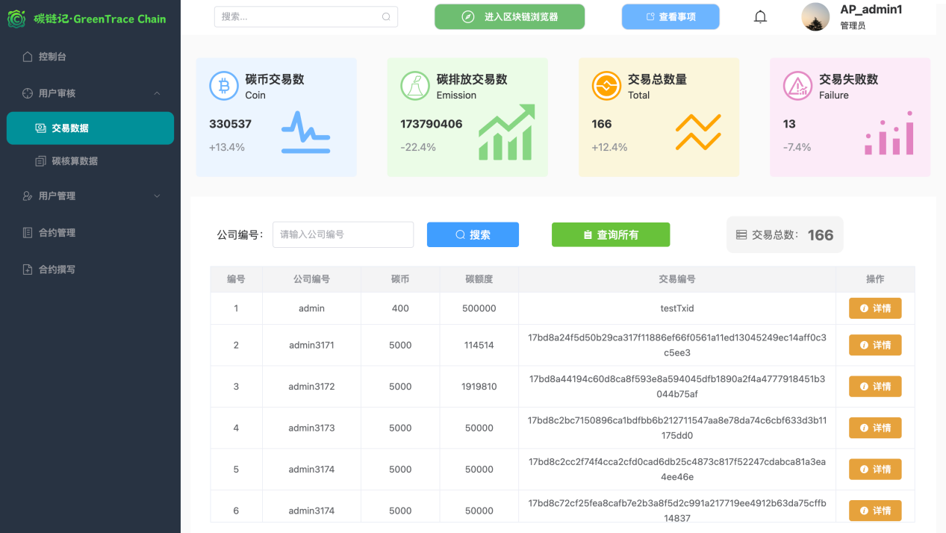

图3.75交易数据界面

1. 碳核算数据界面，如图3.76所示。

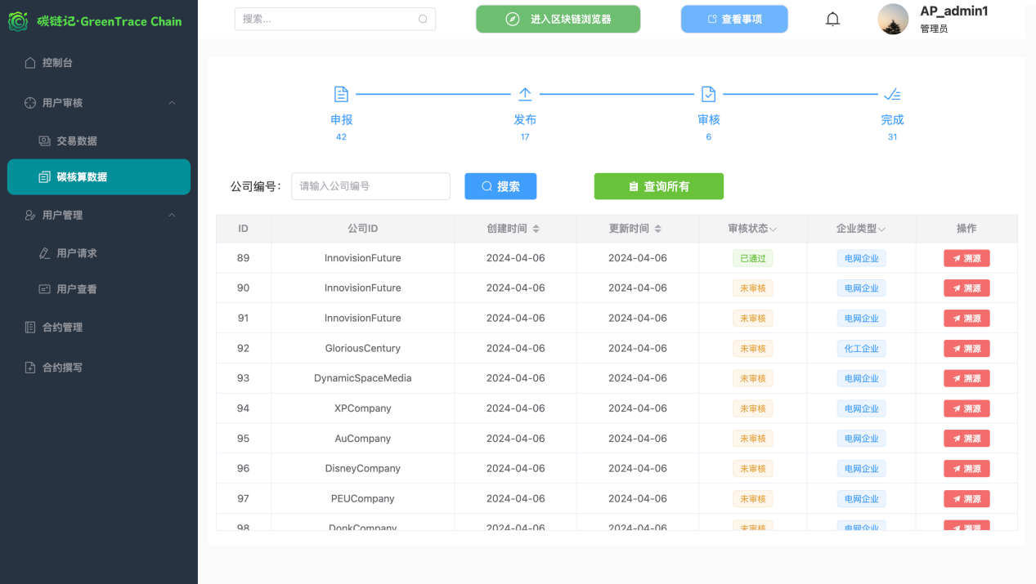

图3.76碳核算数据界面

1. 用户请求界面，如图3.77所示。

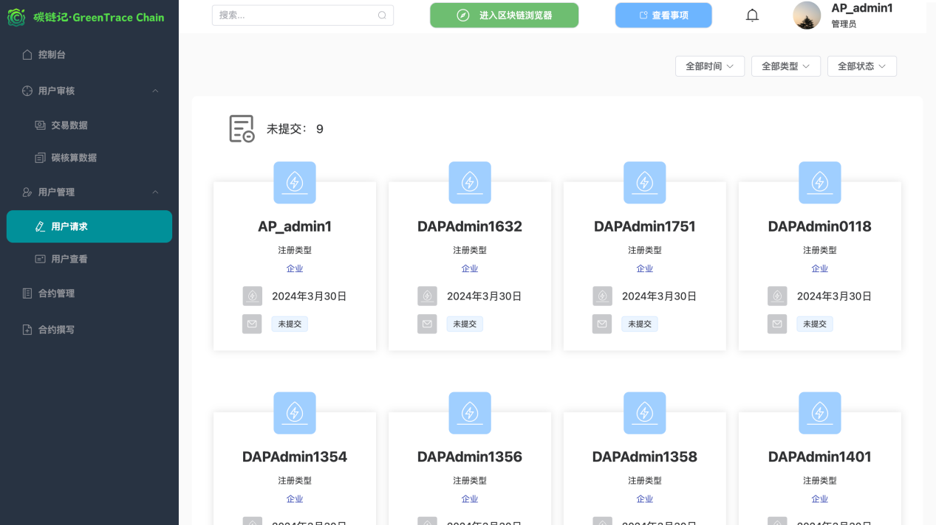

图3.77用户请求界面

1. 用户查看界面，如图3.78所示。

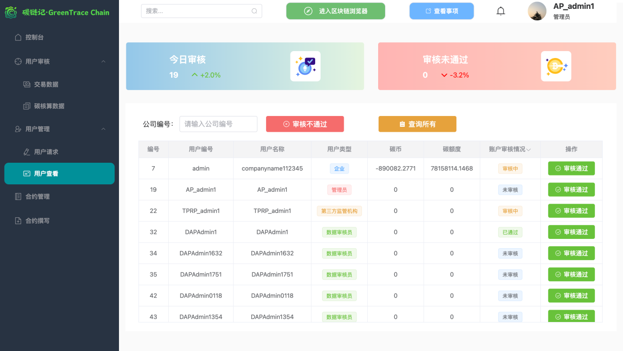

图3.78用户查看界面

1. 合约管理界面，如图3.79所示。

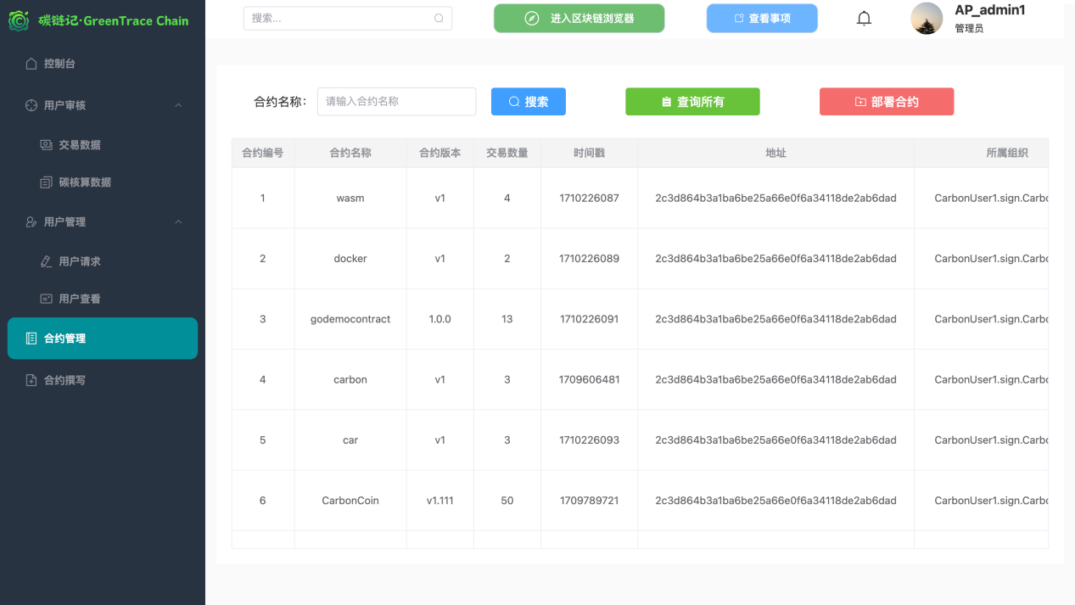

图3.79合约管理界面

1. 合约撰写界面，如图3.80所示。

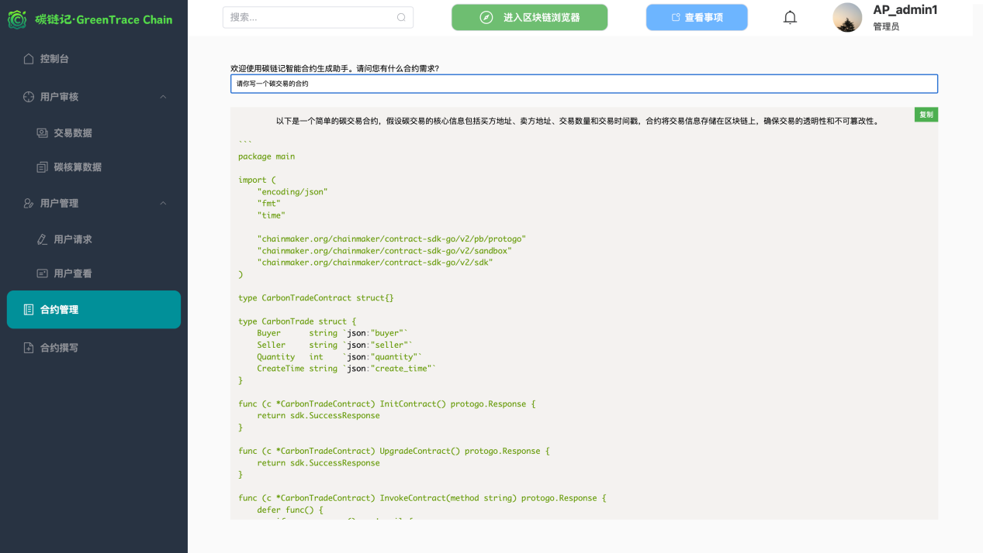

图3.80合约撰写界面

### 3.8.5 基于区块链的碳核算和碳交易系统 - 区块链浏览器

1. 首页界面，如图3.81、3.82所示。

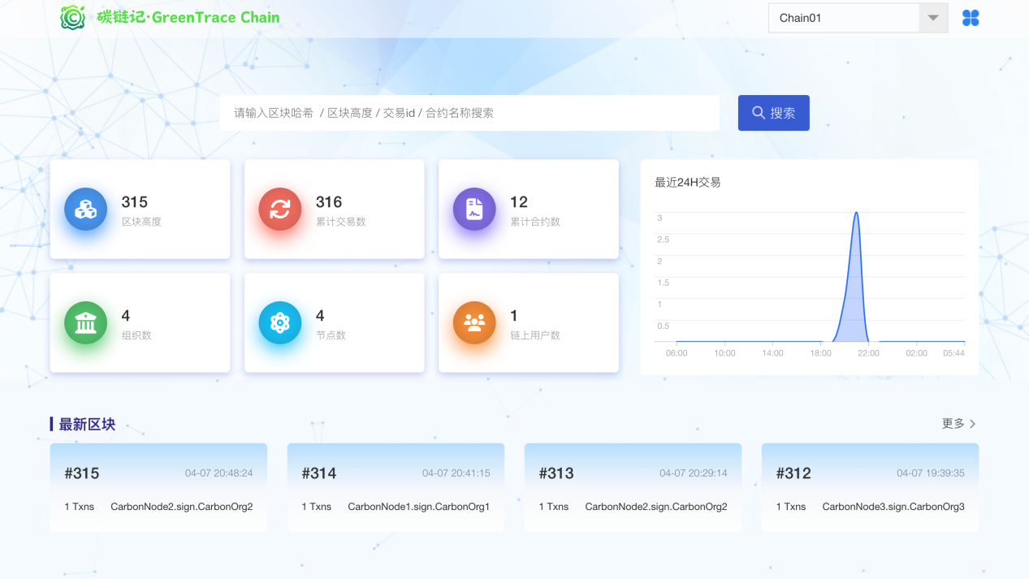

图3.81首页界面

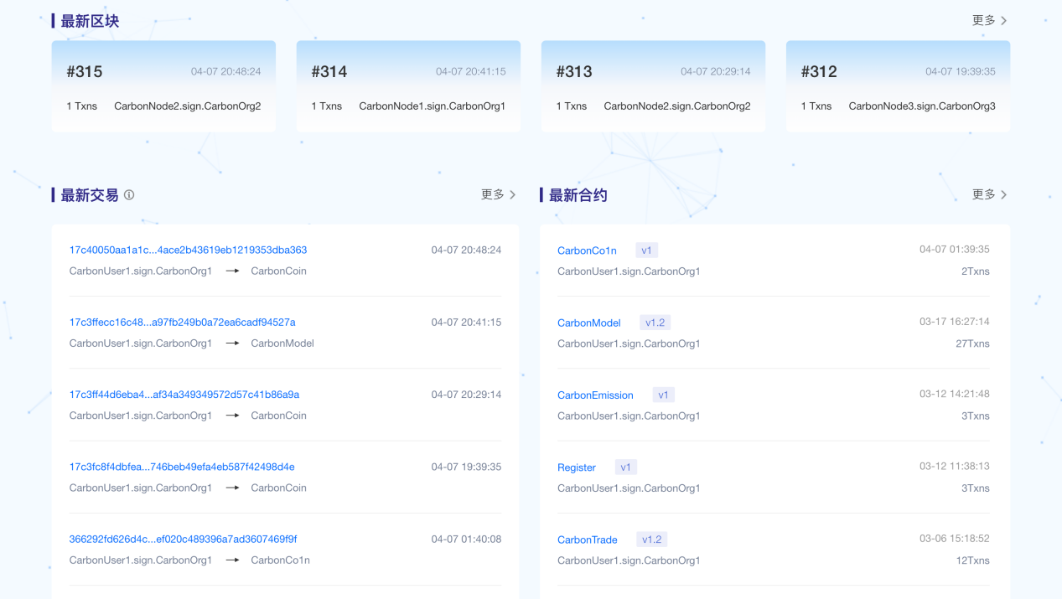

图3.82首页界面

1. 区块界面，如图3.83、3.84所示。

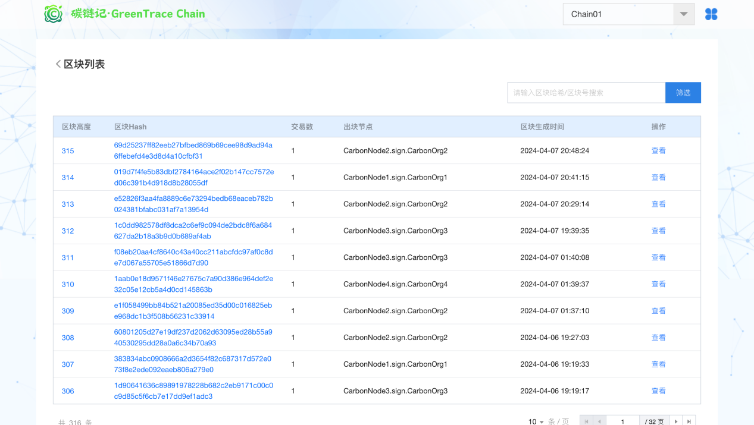

图3.83 区块界面 - 区块列表

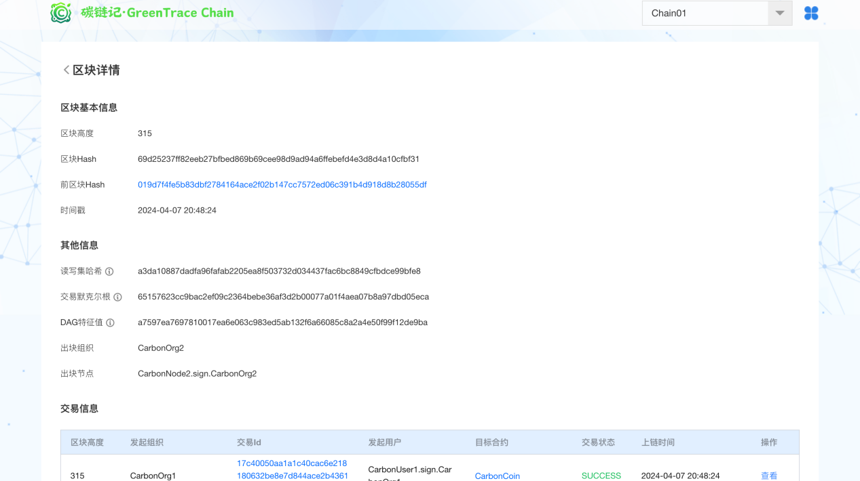

图3.84 区块界面 - 区块详情

1. 交易界面，如图3.85、3.86所示。

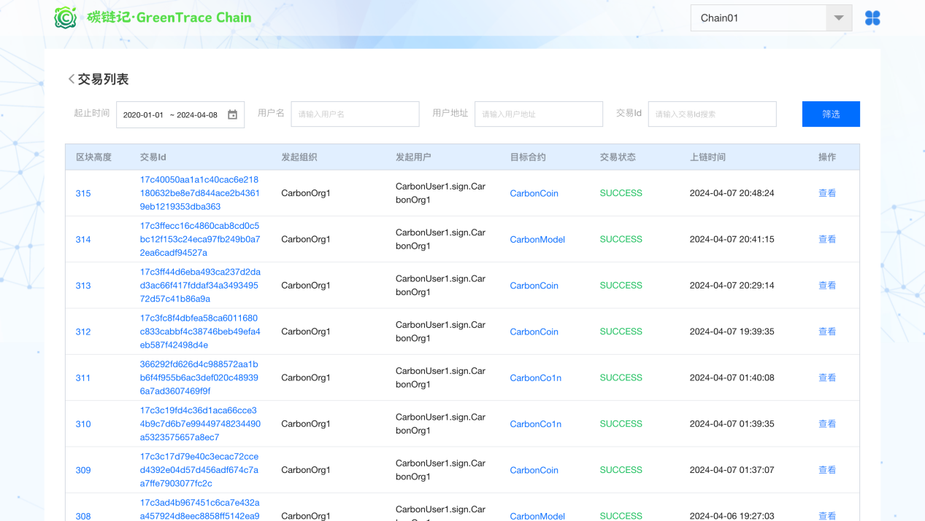

图3.85 交易界面 - 交易列表

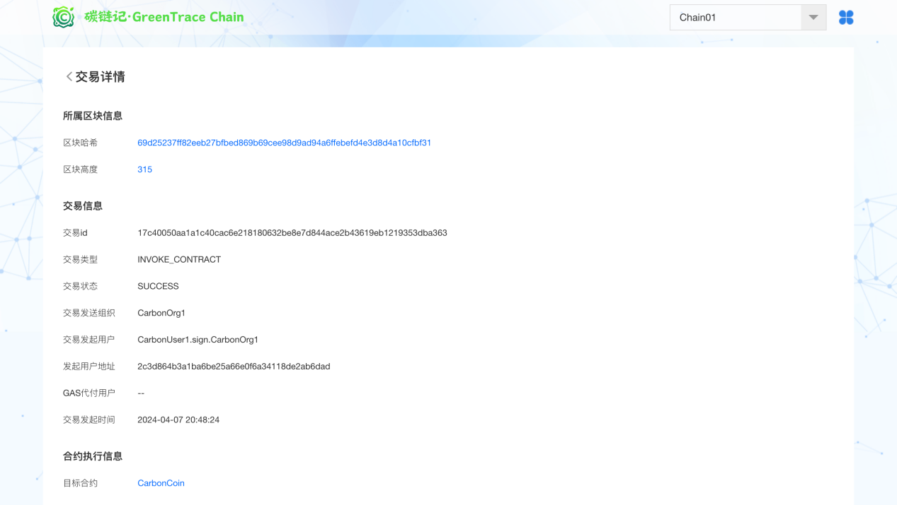

图3.86 交易界面 - 交易详情

1. 合约界面，如图3.87、3.88所示。

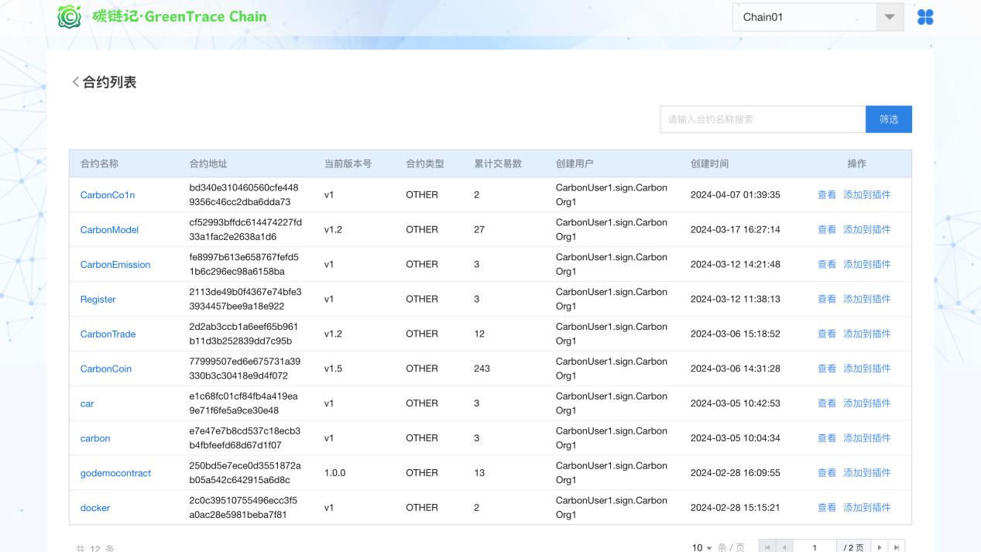

图3.87合约界面 - 合约列表

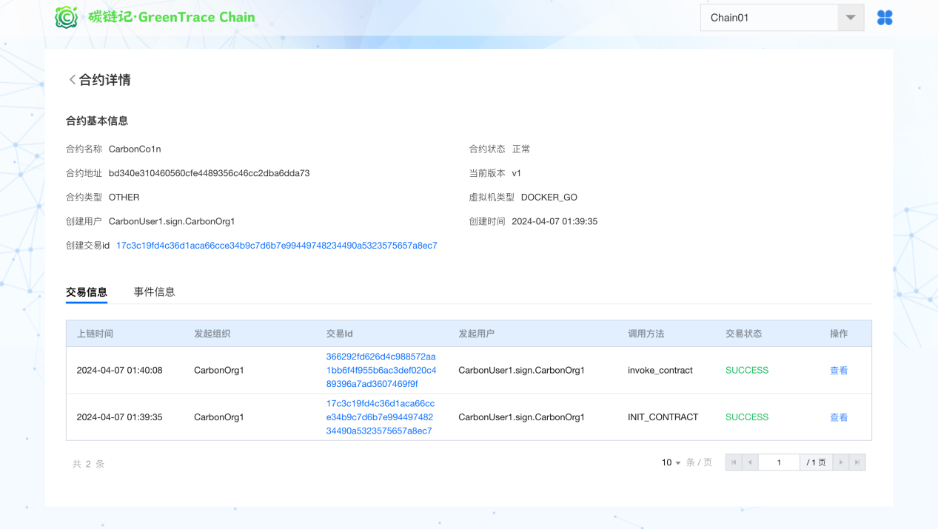

图3.88 合约界面 - 合约详情

## **3.9 系统特色功能**

1. 全面的用户界面设计

企业端: 提供了易于操作的注册、登录、碳核算以及交易市场界面，使企业能够轻松进行碳排放数据的核算和管理碳交易。

数据审核员端: 设有专门的数据审核界面，允许数据审核员高效地审查和验证碳核算数据，确保数据的准确性和完整性。

第三方监管机构端: 为监管机构提供了用户管理和溯源中心界面，便于监管机构对碳交易市场进行监督和管理。

管理员端: 包含了丰富的管理功能，如交易数据查看、碳核算数据管理、用户请求处理等，支持管理员高效地管理整个系统。

1. 区块链技术的深度整合

系统通过区块链技术保证了数据的不可篡改性和透明度，所有的碳排放数据和交易记录均上链存储。

提供了证明材料界面和碳排放报告界面，企业和监管机构可以直接在区块链上查证和审核相关信息，提高了系统的可信度和透明性。

1. 高度定制化的碳核算模型

通过专为电力和化工行业设计的碳核算界面，系统支持对行业特定的碳排放数据进行精确核算，帮助企业准确计算其碳足迹。

包含了详尽的附表界面，允许企业提供必要的证明材料和数据，以便于审核和核实。

1. 便捷的交易平台与市场接入

系统提供了一站式的碳交易市场界面，企业可以直接在平台上买卖碳配额，促进了碳交易的便捷性和流动性。

包括详细的交易信息界面，参与者可以轻松访问交易历史、价格趋势等重要信息，支持明智的交易决策。

1. 强大的数据审核与管理能力

数据审核员端和管理员端具备强大的数据查看和管理功能，确保了碳核算数据和交易信息的准确性和合规性。

通过合约管理界面和合约撰写界面，管理员能够制定和管理执行碳交易的合约，保障交易的公正性和透明度。

6） 智能翻译

用户如遇到填报英文信息的困难可以通过智能翻译进行中译外或外译中的操作。

## **3.10系统测试**

1.系统测试步骤

测试流程专门针对系统的多端特性和基于区块链的核心功能进行设计，确保所有组件的兼容性、性能和安全性。

（1）模块测试（单元测试）

针对系统的每个独立模块，如企业信息注册、碳核算、交易市场等进行详细测试。这一步骤确保每个模块按照预期功能独立运作，包括区块链技术在内的加密和数据上链功能。

模块测试侧重于检测单个功能点的准确性，比如注册流程的正确性、碳数据的准确录入和处理等。

（2）子系统测试

将已通过模块测试的独立模块按照业务流程组合成子系统，比如将注册、登录、碳核算和交易组合成企业端子系统，进行集中测试。

子系统测试着重于验证模块间的接口和数据交互是否顺畅，确保数据的正确传递和处理，以及区块链技术的正确应用于跨模块功能。

（3）系统集成测试

对经过模块和子系统测试的全系统进行集成测试，包括企业端、数据审核员端、第三方监管机构端和管理员端的完整交互流程。

集成测试验证整个系统的综合功能和性能，包括用户的实际操作流程、数据的全链路处理以及系统对于不同操作的响应时间和准确性。

（4）验收测试（用户验收测试）

将完成所有内部测试的系统提供给最终用户进行验收测试，确保系统满足实际业务需求，特别是在用户界面友好度、操作流程的便捷性和数据处理的准确性方面。

用户验收测试是从最终用户的角度出发，确保系统的实用性和满意度。测试包括但不限于实际的碳核算和交易操作，以及对于系统安全性和区块链技术应用的验证。

## **3.11 功能创新点**

### 3.11.1长安链智能合约生成助手

管理员在编写大量需求智能合约的时候，很容易会用掉很多思考的时间，但是实际情况并不需要，通过langchain结合openai，打造一款专门适用于编写长安链的docker go智能合约的GPT，能够大大缩减管理员编写智能合约的时间。

智能合约GPT界面如图3.89所示：

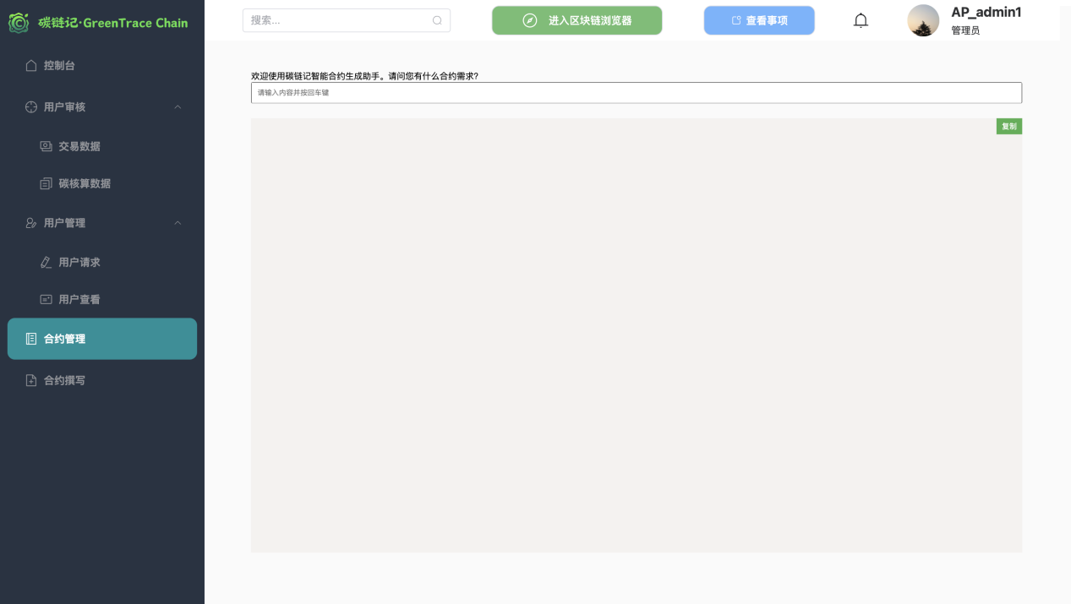

图3.89 智能合约GPT界面

智能合约提问示例如图3.90、图3.91所示：



图3.90 智能合约提问示例1

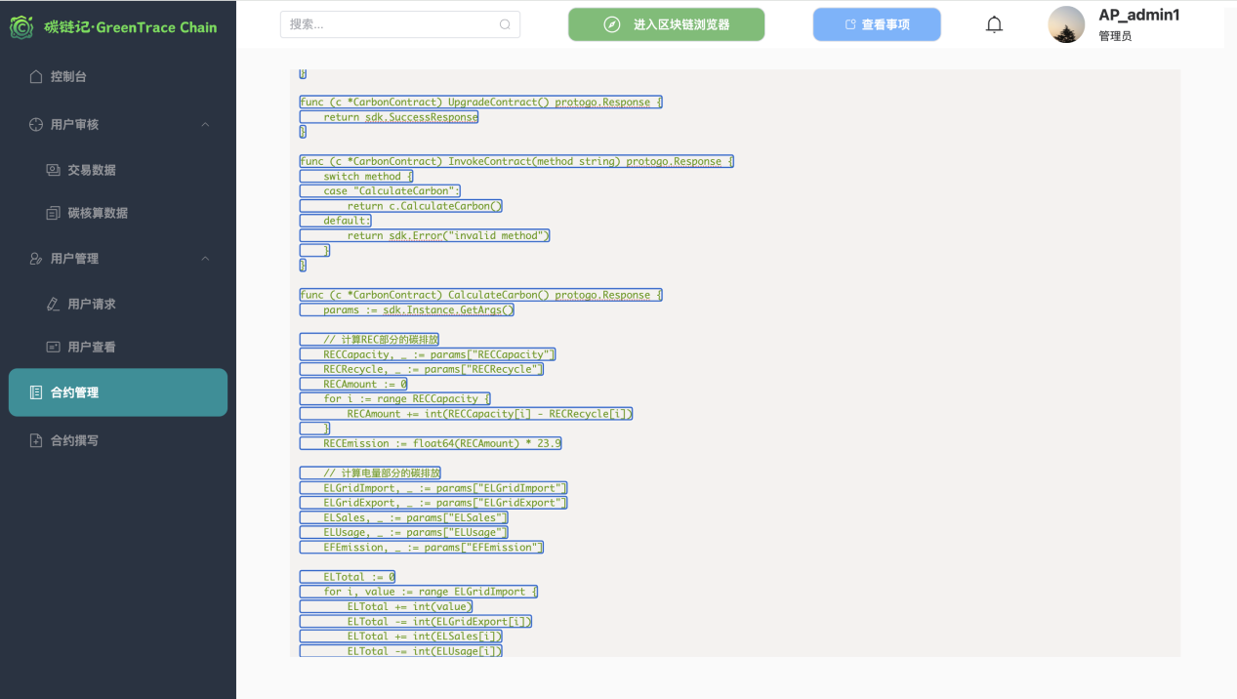

图3.91智能合约提问示例2

### 3.11.2碳模型智能解析公式

在实际的应用场景中，用户经常会有自定义计算模型参数的需求，例如新型企业碳核算模型 $Math.max(Math.min(Math.max(A ∗ 0.8, B ∗ 15) ∗ 10, 150000), 50000)$ 在不同的情况下会有不同的参数需求，也许我们需要的是 $Math.max(Math.min(Math.max(A ∗ 0.9, B ∗ 20) ∗ 10, 180000), 80000)$

除了修改参数的需求以外，用户还会有自定义计算模型公式的需求。仍然拿个人授额评估计算模型为例，我们可能会需要这样一个计算模型:

$$Math.max(Math.minx(Math.max(Math.min(A ∗ 0.9, B ∗ 20) ∗ 10, 180000), 40000),80000)$$

主要流程如图3.92所示：

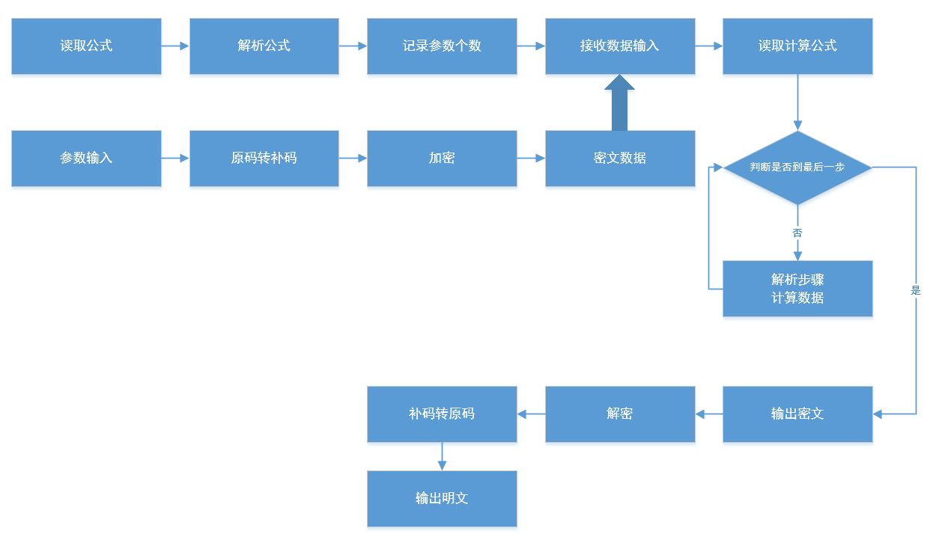

图3.92 主要流程图

具体界面使用如图3.93、图3.94所示：

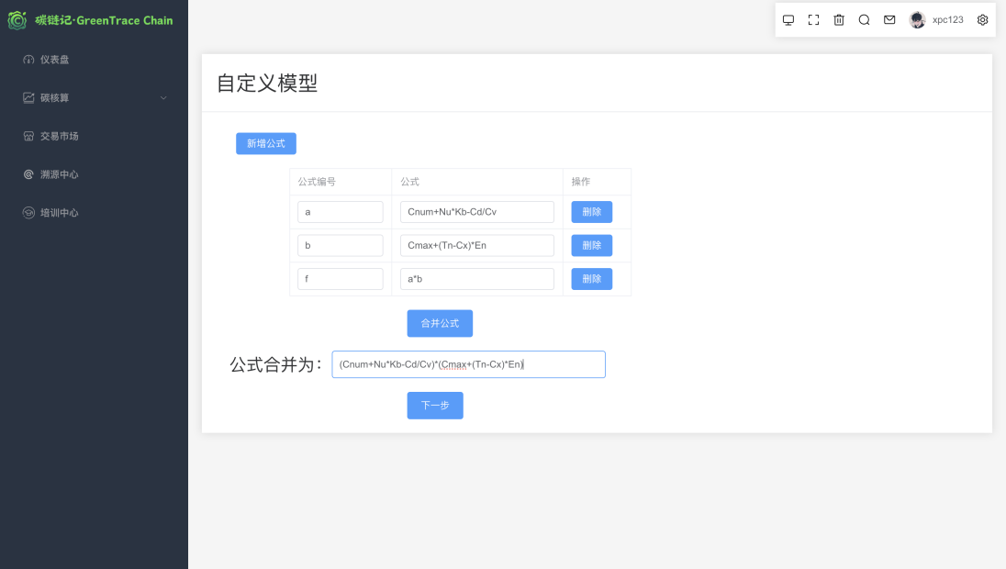

图3.93 自定义模式输入

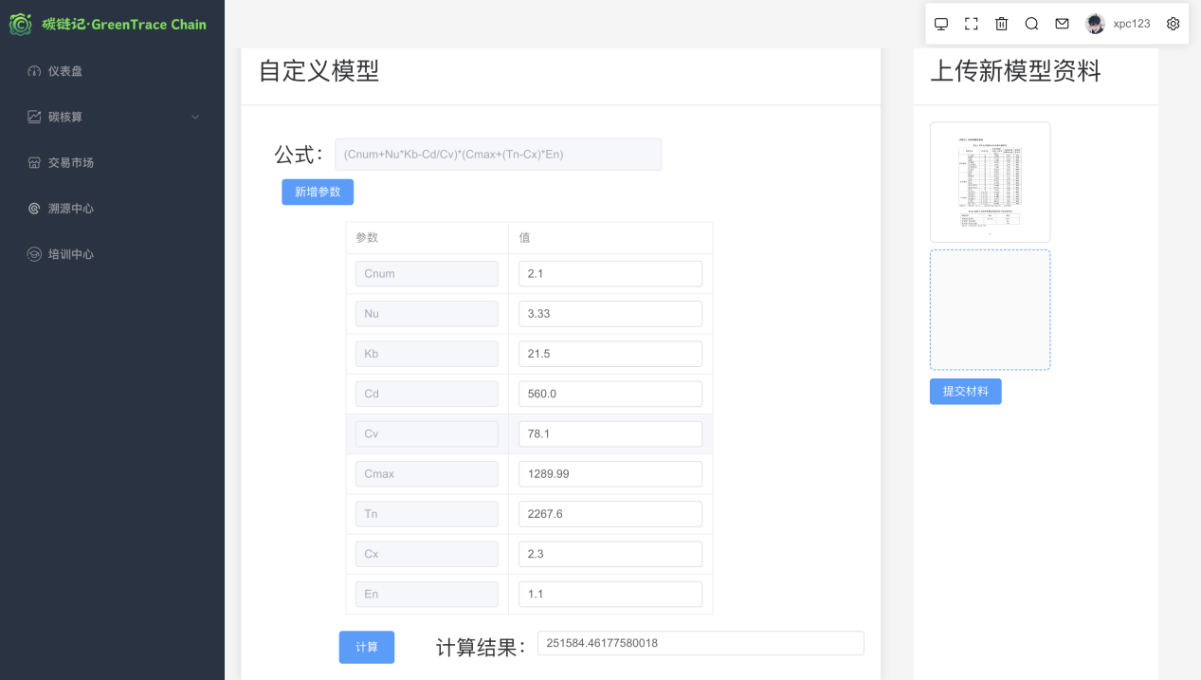

图3.94自定义模型参数计算与新模型资料上传

## **3.12 技术创新点**

### 3.12.1抗量子多方安全计算

在区块链应用场景中，常常需要有大量隐私数据存储，为了保护数据的隐私，数据往往以加密的形式进行存储。但解密用的私钥如果在单个节点上进行管理，会造成节点权限过大和私钥泄露风险。

抗量子多方门限解密可以使得私钥由多个节点进行管理，需要对加密数据进行解密的时候，对多个私钥管理节点发起解密请求，私钥管理节点使用自己的私钥份额对数据执行解密，得到解密分片，将解密分片发送给解密请求方，解密请求方收集到一定数量的解密分片后，恢复出隐私数据。

传统多方门限解密的构造都依赖于大整数分解、离散对数求解等困难问题，然而在量子计算机的攻击下，这些困难问题将不再安全。基于格构造的密码算法通常依赖于格上的困难问题，如格上最短向量问题、最近向量问题，这些困难问题在量子计算机攻击下仍然是安全的。在众多基于格构造的密码算法中，基于NTRU格构造的算法具有输出向量短，运算高效的特性，本项目基于NTRU格的多方门限解密算法，利用线性秘密分享方案对私钥进行安全切割。

实施方案：

1.长安链系统初始化后，将NTRU算法的私钥按（t-n）门限切割后分发给数据管理节点进行掌管。将公钥在系统内进行公开

2.业务数据方使用公钥对隐私数据进行加密存储

3.数据用户进行解密申请

1）数据用户通过智能合约向密钥掌管节点申请解密密文数据

2）密钥掌管节点执行部分解密得到解密分片

3）密钥掌管节点将解密分片发送给数据用户

4）数据用户收集到一定数量的解密分片后，执行最终解密。

整体架构如图3.95所示：

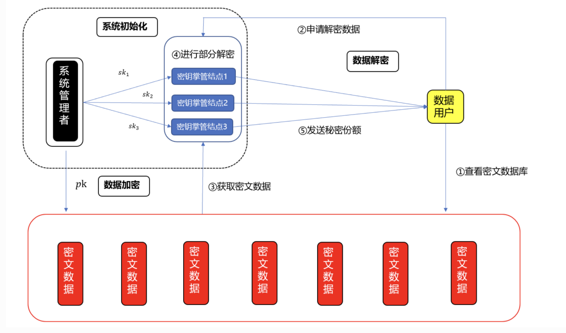

图3.95抗量子安全计算整体架构

密钥生成过程如图3.96所示：

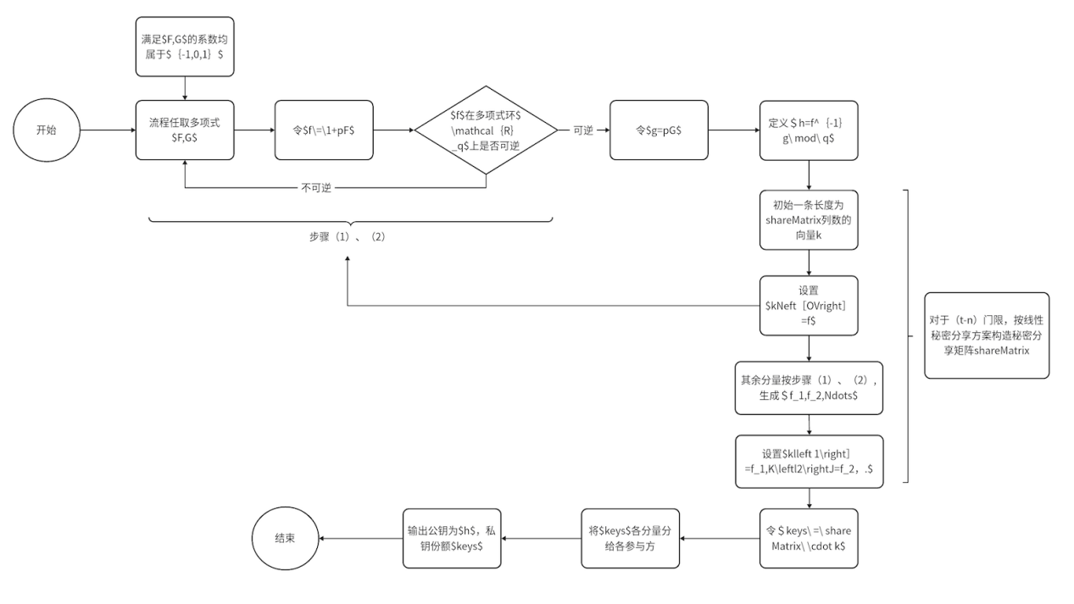

图3.96密钥生成流程图

### 3.12.2碳排放转换碳币奖励机制

为了解决不同用户在碳排放的碳币汇率转换及用户使用频繁度问题，本项目在碳排放转碳币汇率方面推出了碳币奖励机制。通过结合用户在当前时段的碳排放次数Unum，碳排放额度Uess进行综合考虑，使用两种频段的公式，为经常排放及排放碳额度大的用户在碳币获取方面提供奖励。

具体公式如图3.97所示：

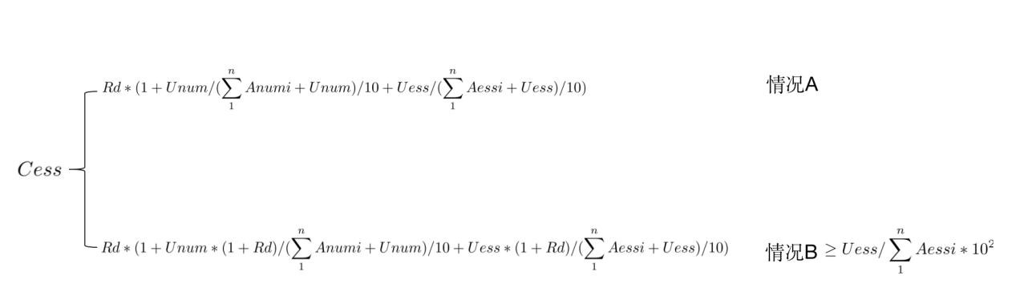图3.97 用户碳排放碳币汇率奖励机制公式

其中Cess为最终碳额度转换碳币公式，Rd为当日基础碳汇率，Unum为用户当日排放次数，Uess为当次用户排放碳额度。一般情况下，采用情况A公式，在用户的碳排放汇率≥Uess / 总排放量 \* 10的平方之后，采用情况B公式，为优质用户提供更好的奖励机制。

### 3.12.3碳额度交易市场信用管理机制与结算机制

在碳额度交易市场中可能会出现态度恶劣的用户，为了保障另一方的交易体验，根据公式推出信用管理机制与结算机制，保障用户的交易体验。

市场主体的违约行为可能使其它合同方面临经济损失，导致碳交易不稳定，降低投资者与参与者对碳排放的信任。因此需要建立信用管理机制，降低碳交易市场的违约风险，增强市场的可持续性。信用值作为节点信息存储于区块链，作为碳交易市场准入的评判标准，计算方式如图3.98所示：



图3.98信用管理机制公式

式中，Ctj' 表示第 t’时段交易执行后碳排放对象 j 的信用值；ch, ,t j Q 、为 t 时段碳排放对象 j 的碳排放使用权交易执行量； Qch, ,t j 、为 t 时段碳排放对象 j 的碳排放使用权交易协议量。

结算机制：

资源匹配和定价完成后即可得到各个时段储能与共享交易对象的成交情况，每一笔交易在区块链形成一份储能共享交易合约，合约记录交易协议阶段的具体细节和执行后智能电表传输的实际数据，以评判储能共享交易双方是否遵守合同的规定，进行偏差惩罚与最终结算。各参与者通过储能共享交易合约进行单时段单笔交易的资金结算，能大幅简化结算流程，提高可追溯性，同时降低不必要的争议和纠纷。

碳额度交易面临用户临时更改碳额度指令与碳额度的偏差情况，因此碳额度交易对象在单笔碳额度交易中向交易所有方支出的费用应包含容量使用权租赁费用、碳额度交易对象偏差惩罚费用及储能自身的容量偏差惩罚费用。

### 3.12.4触发式同步机制

触发同步功能用于监听区块链智能合约判定后产生的数据。当区块链智能合约执行判定活动信息是否生成时，会触发生成判定事件，此时系统上中间件的监听模块会监听到数据的变化，随后通知数据操作模块，数据操作模块会调用区块链数据库模块中的数据查询函数，根据该活动的活动编号查询活动在区块链数据库中对应的关键数据如活动申报结果哈希值。随后，对比模块会对区块链与区块链数据库上数据进行对比。若数据一致，则不进行操作；不一致则更新区块链数据库中数据。进而将结果也存储到区块链，如图3.99所示。

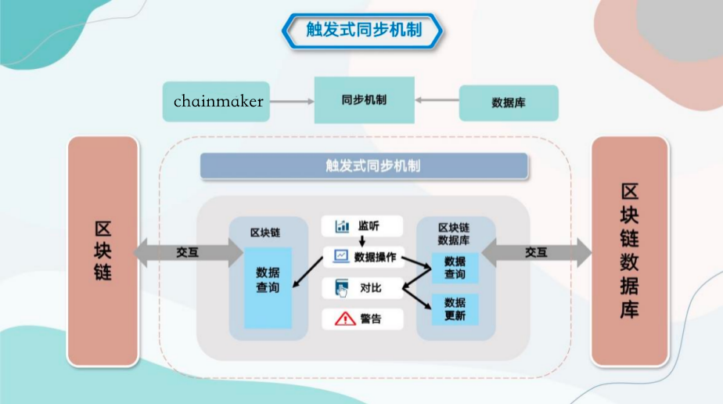

图3.99触发式同步机制

### 3.12.5数据分类存储

因为数据分为关键数据与非关键数据，关键数据的重要性高于非关键数据。非关键数据通常数据量更大，对存储的效率和存储量要求更高。 而区块链存储的数据虽然可信度更高，但是存储效率低、成本高。所以这就需要数据分类存储，节约的同时做到效益最大化，如图3.100所示。

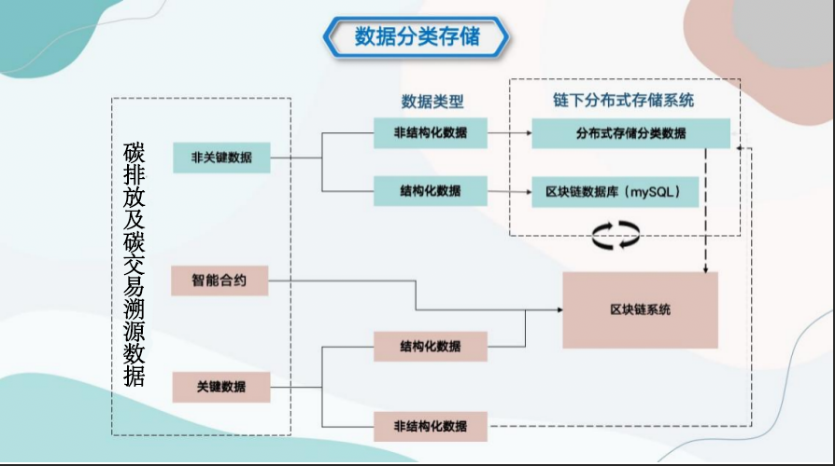

图3.100数据分类存储

# **4 成本模型及可行性分析**

## **4.1 成本分析**

实施基于区块链的碳核算和碳交易系统涉及多种成本，从初始开发到系统部署及其后续运维。以下是主要成本构成的概述：

1. **开发成本**：
   * **人力资源**：系统开发需要区块链开发人员、环境科学家和数据分析师。这些专业人员的成本会根据其专业技能和项目需求有所不同。
   * **技术和工具**：开发工具、服务器、软件许可和开发环境（例如，区块链平台、数据库和应用服务器）的成本。
2. **部署成本**：
   * **硬件投资**：服务器硬件、网络设备和数据存储设备，特别是如果选择在本地而非云环境中部署应用。
   * **安全措施**：为确保数据安全和系统稳定，投资于安全技术如防火墙、加密技术和安全协议。
3. **运营和维护成本**：
   * **系统维护**：定期更新软件，维护硬件，以及处理系统故障和安全漏洞。
   * **人员培训和支持**：对使用系统的员工进行培训，以及提供持续的技术支持和客户服务。
4. **合规和监管成本**：
   * **合规调整**：随着相关法规和标准的变化，系统可能需要更新以保持合规，这可能涉及额外的软件更新和系统修改费用。
5. **其他潜在成本**：
   * **市场适应性调整**：根据市场接受度，可能需要对系统功能进行调整或增加新功能，这将引起额外的开发和部署成本。
   * **技术升级**：随着新技术和改进的出现，系统可能需要进行技术升级以保持竞争力。

通过细致的预算规划和成本管理，可以确保项目的财务健康，支持其长期可持续发展。此外，合理的成本分析有助于吸引投资者和获得项目资助。

## **4.2 市场分析**

在应对气候变化的全球行动中，碳市场作为降低温室气体排放的关键机制，正在被越来越多的国家和区域所采纳和扩展。特别是在欧洲，随着欧盟对碳排放规定的不断加强，对企业的碳管理提出了更高要求。这一趋势不仅促进了碳交易和碳核算技术的发展，也为相关服务和解决方案的市场带来了广阔的发展空间。"基于区块链的碳核算和碳交易系统"项目正是针对这一需求而设计，旨在通过创新技术为企业提供高效、透明的碳排放管理和交易服务，满足其合规和可持续发展的双重需求。

(1）市场需求：

碳管理的数字化需求：随着企业运营的数字化转型，对于碳排放数据的实时监测、核算和报告的需求日益增加。本项目利用区块链技术的优势，实现碳排放数据的安全存储、实时更新和透明共享，提高企业碳管理的数字化水平。

跨境碳交易需求：随着全球碳市场的逐渐成熟，企业越来越多地参与跨境碳交易，以实现碳减排目标并获得经济收益。本项目提供一个去中心化的碳交易平台，支持多币种和跨境交易，满足企业在全球范围内碳权买卖的需求。

（2）竞争分析：

现有解决方案： 市场上可能存在一些合规解决方案，但它们可能面临集成性不足、效率低下等问题。欧盟合规综服平台有机会通过全面的功能和高度的集成性来区分竞争对手。

技术创新： 引入先进的技术，如人工智能、大数据分析等，可以使综服平台更具创新性。这有助于吸引那些注重科技前沿的企业。

合作伙伴关系： 与法律、技术等领域的专业机构建立合作伙伴关系，可以增强平台的专业性和可信度。

（3）市场机会：

随着全球对于气候变化的认识加深和碳排放管控政策的日益严格，企业面临着越来越大的碳管理压力，尤其是跨国经营的大型企业。这些企业不仅需要遵守各国不同的碳排放规定，还需要有效地管理和减少自身的碳足迹，以实现绿色可持续发展并保持在全球市场的竞争力。这一背景为“基于区块链的碳核算和碳交易系统”项目提供了广阔的市场机会。

首先，对于那些致力于实现碳中和目标并寻求通过碳交易实现额外经济收益的企业，该项目提供了一个安全、透明、高效的碳交易平台，帮助它们更好地参与全球碳市场，实现碳权的买卖和资产的增值。

其次，随着数字化转型的推进，企业对于碳数据的实时监测、核算和报告的需求不断增加。该项目利用区块链技术，能够为企业提供一站式的碳管理数字解决方案，帮助企业提高管理效率，降低合规成本。

此外，中小型企业由于资源有限，往往难以承担复杂的碳管理和交易流程。该项目通过简化碳核算和交易流程，为中小企业提供易于操作的平台，使其也能参与到碳减排和交易中来，扩大了项目的潜在客户群体。

综上所述，“基于区块链的碳核算和碳交易系统”项目凭借其创新性和实用性，在帮助企业应对碳排放管理挑战、促进碳市场健康发展方面具有重要的市场机会，预计将在碳管理领域占据重要地位。

## **4.3 风险管理**

（1）优势、强势

* 团队优势：项目组成员专业基础扎实，已经经过了2年半的专业课程学习，理论知识和实际编程经验丰富，在程序设计、移动终端、数据库和网站开发等方面均受过比较系统的训练，具有较强的科研能力。项目组成员通过积极参赛。通过积极参赛，既锻炼了自己，培养了较好的项目分析研究基础和创新应用经验，也增强了团队合作的能力。
* 服务方面： 团队在软件设计、开发，客户服务，信息采集、软件售后等发面都有专人负责，及时反馈信息。
* 市场策略：本销售管理软件市场定位明确，针对大多数中小型商贸流通企业、外贸行业、服务业和工业企业、集团企业。有全面的市场推广计划，并在不同时期采用不同的推广计划。
* 竞争能力：软件除功能强大、操作简单、覆盖面广等一般设定外，增强顾客选择性；提供自主设计专属板块，增强归属感，顾客忠诚度高。
* 成本优势：由于是在校大学生自主开发，人力成本低，软件市场价位相对便宜。

（2）弱势、劣势

* 团队：学生团队经验不足，鉴于目前还只是在校大学生，因而针对在相关行业有一定实际经历的专业人士而言，专业知识有待提高，实践能力有待挖掘。
* 服务：处于起步阶段，专项服务不如大企业的成熟。
* 市场：现有类似营销管理软件且在业内有较高的市场占有率及好评。
* 竞争能力：软件的完成度未知，可适用性等实际问题有待检验。

（3）机遇、挑战

#### 机遇：

在区块链技术的不断发展中，其在提高数据安全性、增强透明度和促进去中心化方面的潜力被广泛认可。首先，区块链技术的核心优势之一是其天生的安全性。通过加密和分布式账本技术，区块链可以极大地减少数据被篡改或未经授权访问的风险，为信息和交易提供了一个安全可靠的平台。对于任何依赖数据完整性和安全性的应用而言，这一特点都是极其宝贵的。

其次，区块链技术的透明性和可追溯性为业务操作提供了前所未有的透明度。每笔交易都在区块链上记录，且对所有参与者可见，这不仅增强了信任，还使得审计和监管变得更加容易和有效。

此外，区块链的去中心化特性减少了对中央权威机构的依赖，促进了更为平等和开放的业务环境。这为小型企业和创业公司提供了与大型企业竞争的机会，促进了市场的健康发展。

在特定的应用场景中，如供应链管理、金融服务、智能合约等领域，区块链技术的应用可以显著提高效率，降低成本，并创造新的业务模式和价值流转方式。

挑战：

然而，区块链技术的应用也面临着一系列挑战。首先，尽管区块链技术提供了高度的安全性，但是它并不是万无一失。技术漏洞、代码缺陷以及51%攻击等安全威胁依然存在，这要求技术开发者和应用运营者必须不断强化区块链系统的安全防护能力。

其次，区块链技术的可扩展性问题仍然是一个重要挑战。随着参与节点数量的增加和交易量的上升，许多区块链系统面临着交易处理速度慢和成本高昂的问题。这限制了区块链技术在大规模商业应用中的可行性。

此外，区块链技术的监管挑战也不容忽视。由于区块链的去中心化和跨境特性，如何制定有效的监管政策和法律框架，以保障用户权益，防范金融风险，同时又不抑制技术创新和应用发展，是各国政府和监管机构需要面对的难题。

最后，公众对区块链技术的认知和接受度也是推广应用的一个重要挑战。区块链技术的复杂性和专业性使得普通用户难以理解和信任，这需要业界通过教育和推广，增强公众对区块链技术的了解和信任。

综上所述，区块链技术在为各行各业带来革命性改变的同时，也面临着诸多挑战。只有通过不断的技术创新、加强安全防护、优化监管环境以及提升公众认知，区块链技术才能实现其在各个领域的广泛应用和健康发展。

（4）威胁、竞争

1、在中国，尽管政府对于碳减排的支持为碳交易市场提供了广阔的发展空间，但市场本身也面临着不少威胁。首先，政策的不确定性和频繁变动可能影响市场参与者的决策和投资。例如，碳交易政策的调整可能导致市场规则变化，增加企业的合规成本和运营风险。其次，市场的快速发展吸引了众多企业参与，但碳核算和交易的专业性要求高，对企业的技术能力和管理水平提出了挑战，那些未能快速适应市场要求的企业可能会面临被淘汰的风险。此外，随着市场竞争的加剧，碳交易价格的波动可能增加，影响企业的碳交易策略和经济收益。

2、对于“基于区块链的碳核算和碳交易系统”项目而言，区块链技术在碳市场的应用正处于快速发展阶段，市场上已有多个类似平台竞争激烈。这些竞争对手可能在技术成熟度、市场占有率、合作伙伴网络等方面具有优势。例如，一些平台可能已经建立了稳固的用户基础，或与政府、行业协会等机构形成了合作关系，增强了其市场影响力。另外，竞争对手可能在区块链技术的特定应用上拥有创新性的解决方案，如在碳核算的准确性、交易的实时性等方面表现出色，为用户提供了更加优质的服务。面对这样的竞争环境，"基于区块链的碳核算和碳交易系统"项目需要持续关注行业动态，加强技术研发和创新，以及通过精准的市场定位和差异化的服务策略，以提升自身的竞争力和市场份额。

## **4.4 可行性分析**

（1）政策分析

在应对全球气候变化的国际共识加强背景下，中国政府已明确将碳减排作为国家发展战略的重要组成部分。"十四五"规划和2035年远景目标纲要中，中国提出了“碳达峰”和“碳中和”的目标，承诺到2030年碳排放达到峰值，并争取在2060年前实现碳中和。这一战略目标的设定，不仅表明了中国积极应对全球气候变化的决心，也为国内外碳市场及相关技术发展提供了新的机遇。

针对这一目标，中国正在积极构建国内碳排放权交易市场，通过市场机制激励碳减排，实现经济发展与环境保护的双赢。碳排放权交易市场的推进，为“基于区块链的碳核算和碳交易系统”项目的实施提供了强大的市场需求和政策支撑。区块链技术在提高交易透明度、确保数据不可篡改性等方面的优势，能够有效提升碳市场的运行效率和安全性，有助于中国碳市场的健康发展。

此外，中国政府对外贸易和外资引进的政策支持，以及对新技术应用和数字经济发展的鼓励，也为该项目提供了广阔的应用前景。通过整合国内外资源，项目不仅可以促进中国碳减排技术的国际合作和交流，还能助力中国企业在全球碳市场中获得新的竞争优势。

然而，项目的可行性分析也需要考虑到国际环境的复杂变化、国内外市场准入壁垒的存在以及国际碳减排规则的不确定性等因素，这些都可能对项目的实施带来挑战。因此，项目需要密切关注国际国内政策动向，灵活调整策略，确保与中国的碳减排目标和政策导向保持一致，以实现长期可持续发展。

总的来说，“基于区块链的碳核算和碳交易系统”项目在中国政府推动碳减排目标和促进高水平开放背景下，拥有明确的市场定位和广阔的发展空间。通过技术创新和市场机制的有效结合，项目有望在促进中国及全球的碳减排进程中发挥重要作用。

（2）技术可行性分析

针对市场上碳核算和交易平台的现状，进行深入的技术可行性分析是关键，尤其是区块链技术、Go语言gin框架、事务分发以及前后端分离技术的应用。这些技术的融合为开发一个高效、用户友好且满足多平台需求的碳核算和交易平台提供了坚实的基础。

区块链技术：

区块链技术在碳核算和交易领域的应用，以其独特的去中心化特性、数据不可篡改性和透明性，为碳数据的安全存储、验证和交易提供了可靠的解决方案。利用区块链技术，可以构建一个公平、透明的碳交易市场，确保碳交易的每一笔记录都是可追溯、不可更改的，大大提高了市场的信任度和参与度。

Go语言gin框架：

Go语言以其出色的性能和高效的并发处理能力，在开发高性能服务端应用方面展现出巨大优势。结合gin框架，一个轻量级但高性能的HTTP web框架，可以快速开发出稳定、高效的RESTful API服务，支持碳核算和交易平台的数据处理需求，确保平台的响应速度和处理能力。

事务分发：

在碳交易过程中，确保每一笔交易的准确性和一致性至关重要。事务分发机制可以有效管理和调度复杂的交易过程，通过精确控制数据流和操作流，保障平台的稳定运行和数据的一致性，避免交易过程中可能出现的数据冲突和错误。

设计模式：

面向对象设计的理论以及与之同名的实践相结合创造出了新的一个编程架构，面向对象设计思想也被广泛认为是非常有用的，以致一套新的[编程范型](http://zh.wikipedia.org/wiki/%E7%BC%96%E7%A8%8B%E8%8C%83%E5%9E%8B" \o "编程范型)。软件设计模型正是在面向对象设计原则基础上孕育而生的。设计模式的目的是为了可重用代码、让代码更容易被他人理解、保证代码可靠性。因为模式就像一个模板，可应用于多种不同场合，所以解决方案并不描述一个特定而具体的设计或实现，而是提供设计问题的抽象描述和怎样用一个具有一般意义的元素组合（类或对象组合）来解决这个问题。

（3）可行性分析结果：

通过政策和技术，对系统进行了可行性分析，得出的结果是：比赛参赛组（即开发人员）共计五人，时长100天，利用现有技术足以开发出系统原型。

# 参考文献

1. 江岳文，林佩伶，黄重阳.基于区块链的分布式储能充放电权耦合共享交易[J/OL].电工技术学报.2024
2. 严振亚 , 李健 . 基于区块链技术的碳排放交易及监控机制研究 [J]. 企业经济 , 2020 .
3. 张艺 , 吴卿婧 , 胡伟 . 基于量子区块链的碳配额交易模型 [J]. 系统管理学报 , 2023
4. 王勇 , 王丁玉 , 陈彦汝 . 不同配额分配方式对中国碳交易市场运行的影响—基于流动性、波动性与有效性视角的考察 [J]. 资源科学 , 2021
5. 常远，汪新宇. 基于区块链的化工企业实现“双碳”目标的路径研究[J]. 工程科技I辑, 2023.
6. 陈英达，林克全，卢志良，董召杰，杨伟. 基于区块链和博弈论的碳交易多方定价机制研究与系统设计[J].工程科技I辑, 2023.